产品说明书

Document ID :
First Issued :
Last Update :
Reviewed by :
Accepted by :
Version No :

目录
1、用户登陆 7
2、设备管理 8
2.1机台管理 8
2.1.1 创建设备组 9
2.1.2修改设备组名 9
2.1.3添加设备 10
2.1.4修改设备 11
2.1.5添加子设备 12
2.1.6添加设备属性 13
2.1.7修改设备属性 14
2.1.8查看历史 15
2.2CFM 16
2.2.1创建CFM 17
2.2.2修改CFM 18
3、工艺流程 19
3.1工序配置 19
3.1.1创建工序 20
3.1.2修改工序 21
3.1.3查询工序 22
3.2流程图编辑 23
3.3流程图列表 24
3.3.1创建流程图 25
3.3.2修改流程图 25
3.3.3查询流程图 25
3.4设备工序关系维护 26
3.4.1绑定工序 27
3.4.2解绑工序 28
4、BOM 29
4.1BOM管理 29
4.1.1创建工序bom 30
4.1.2修改工序BOM 31
4.2物料清单 32
4.2.1创建物料 33
4.2.2修改物料 34
4.2.3创建物料属性 35
4.2.4修改物料属性 36
4.3工序参数 37
4.3.1创建工序参数 38
4.3.2修改工序参数 39
5、系统设置 40
5.1看板设置 40
5.1.1看板框架设置 40
5.1.2查看信息 41
5.1.3保存看板信息 42
5.1.4看板框架细节设置 43
5.1.5查看看板框架元素 44
5.2菜单管理 45
5.2.1创建菜单 46
5.2.2修改菜单 46
5.3权限配置 47
5.3.1创建权限类型 48
5.3.2修改权限类型 49
5.3.3创建权限粒度 50
5.3.4修改权限粒度 51
5.4角色管理 52
5.4.1创建角色信息 53
5.4.2修改角色信息 54
5.4.3角色信息赋权 55
5.5部门设置 56
5.5.1创建部门 57
5.5.2修改部门 57
5.5.3调整人员 58
5.5.4部门权限设置 59
5.6用户管理 60
5.6.1创建用户 61
5.6.2修改用户 62
5.6.3用户赋权 63
5.7数据字典管理 64
5.7.1创建枚举类型 65
5.7.2修改枚举类型 66
5.7.3查看枚举值 67
5.7.4创建枚举值 68
5.7.5修改枚举值 68
5.8区域管理 69
5.8.1创建区域架构 70
5.8.2修改区域架构 71
5.9合作商管理 72
5.9.1创建合作商 73
5.9.2修改合作商 74
5.10打印模板管理 75
5.10.1创建打印模板 76
5.10.2修改打印模板 77
5.11工厂日历 78
5.11.1创建班别信息 79
5.11.2修改班别信息 80
5.12国际化配置 81
5.12.1创建国际化配置 82
5.12.2修改国际化配置 83
6、预警 84
6.1关注用户管理 84
6.1.1创建关注用户 85
6.1.2修改关注用户 86
6.2Metric管理 87
6.2.1创建监控项目 88
6.2.2修改监控项目 89
6.2.3创建预警规则 90
6.2.4修改预警规则 91
6.3推送配置 92
6.3.1配置推送规则 93
6.4预警信息查询 94
6.5推送日志查询 95
6.6日志分析 96
7、载制具 97
7.1载制具管理 97
7.1.1创建载制具 98
7.1.2修改载制具 99
7.1.3创建载制具属性 100
7.1.4修改载制具属性 101
8、用户配置 102
8.1修改密码 102
8.2修改个人信息 103

1、用户登陆
用户登录界面如下图1-1所示
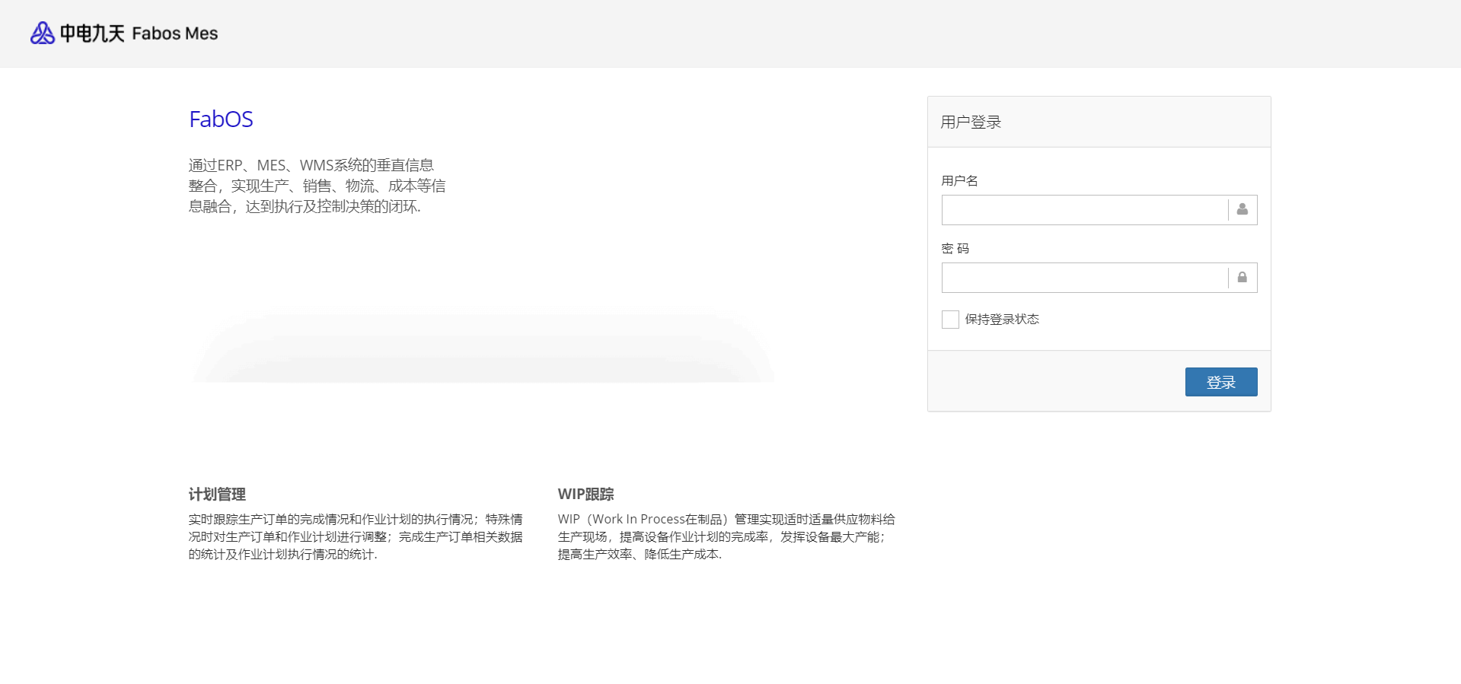
图 1-1
功能描述：
用于用户的系统登录并获取相应操作权限。
操作流程：
点击【用户名】下的输入框时，会提示“请输入用户名”，点击【密码】下的输入框时，会提示“请输入密码”，最后单击【登陆】按钮登录操系统。系统会对账号密码及逆行一个判断，反馈出相应的结果（成功登录就跳转到系统主页面）。
注意：
勾选【保持登录状态】后，下次打开系统登录界面，会根据浏览器记录信息直接跳转系统首页。

2、设备管理

2.1机台管理
机台管理的页面如下图2-1所示:
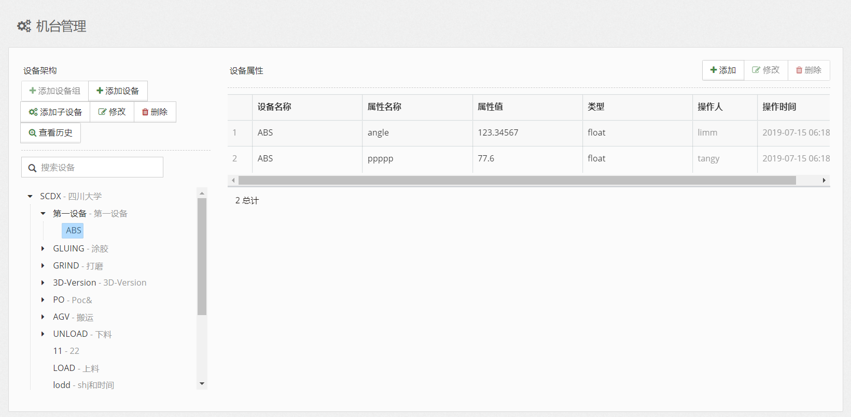
图 2-1
功能描述：
对设备进行，增、删、改、查，并对设备的属性也可以进行一个增、删、改、查。
按钮讲解：
左侧的修改：修改设备组或者子设备。
左侧的删除：删除设备组或者子设备。
右侧的添加：创建一个设备中的设备属性。
右侧的修改：修改一个设备中的设备属性。
右侧的删除：删除一个设备中的设备属性。

2.1.1 创建设备组
创建设备组如下图2-2所示：
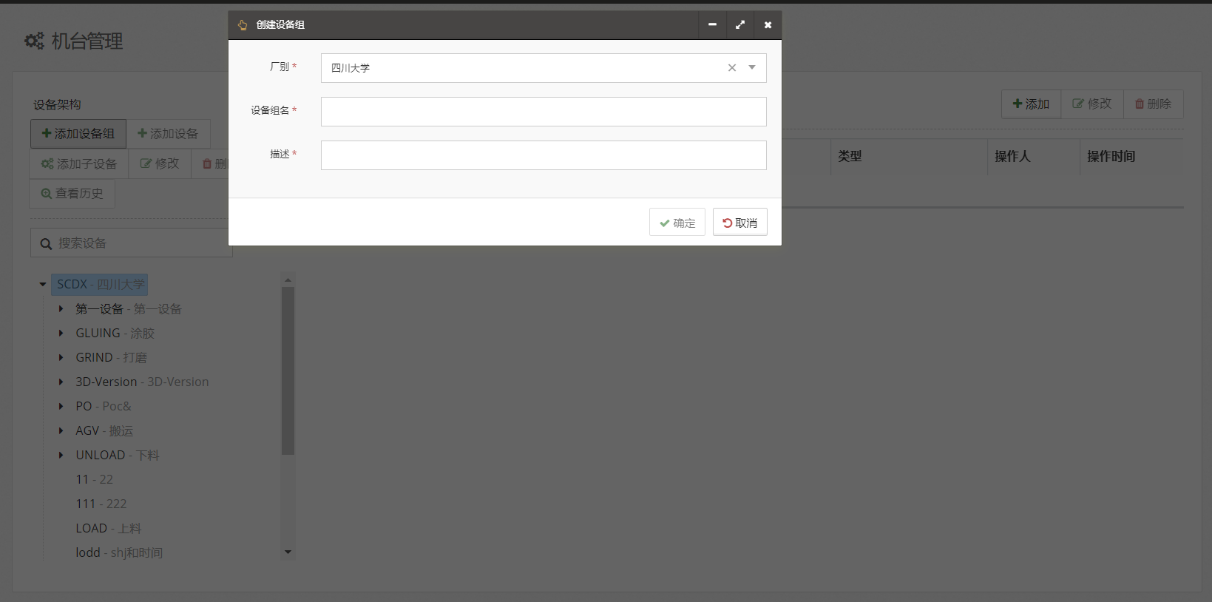
图 2-2
功能描述：
对厂商进行一个获取，添加设备组，对设备组进行一个描述。
操作流程：
点击【添加设备组】，弹出操作页面，对【厂别】右方的下拉列表中进行一个所需的长别，再输入【设备名称】，【描述】，若一切操作合法，右下方的确定按钮将会亮起来，这时点击确定，完成创建设备组操作。点击取消，取消此次操作。

2.1.2修改设备组名
修改设备组如下图2-3所示：
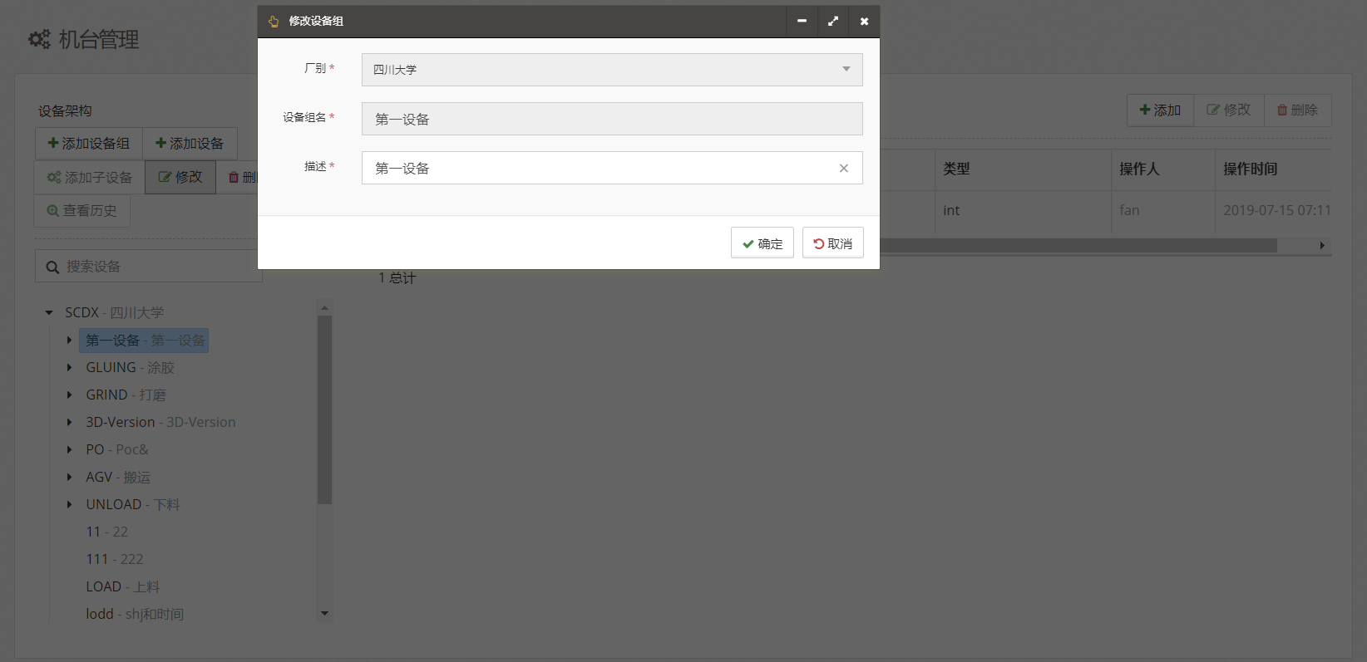
图2-3
功能描述：
对一个设备组进行修改
操作流程：
点击【修改】，弹出操作页面，对于【厂别】以及【设备组名】为暗色的不能做修改，对于下方的【描述】可以进行一个修改。这时点击【确定】，完成创建设备组操作。点击【取消】，取消此次操作。

2.1.3添加设备
添加设备如下图2-4所示：
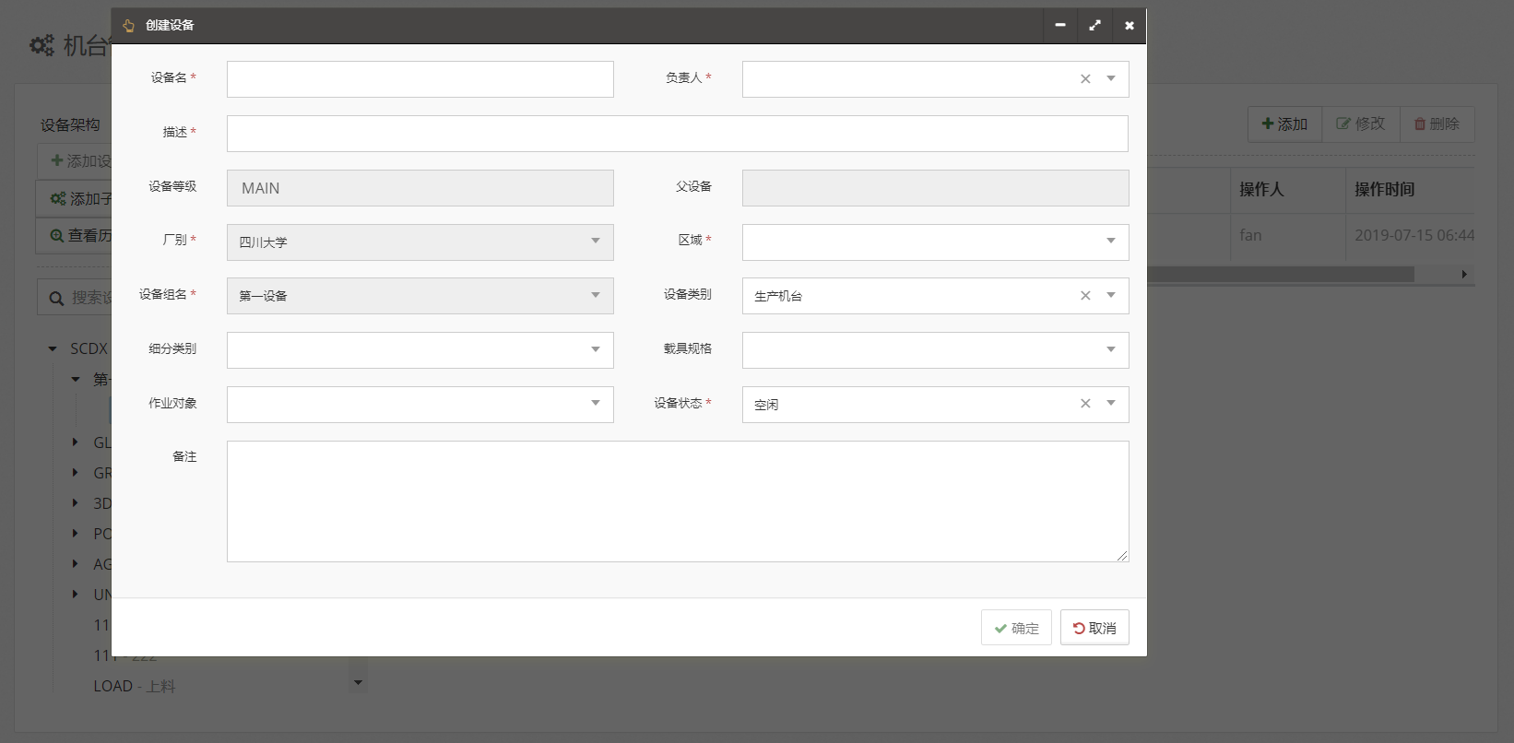
图2-4

功能描述：
对一个设备组下的设备进行一个添加
操作流程：
点击【添加设备】，弹出操作页面，对【设备名】进行一个输入，选择【负责人】，添加【描述】，选择【区域】，选择【设备状态】。带星的为必填项，不带星的为选填项，只要输入合法，右下方的确定按钮将会亮起来，这时点击【确定】，完成创建设备组操作。点击【取消】，取消此次操作。

2.1.4修改设备
修改设备如下图2-5所示：
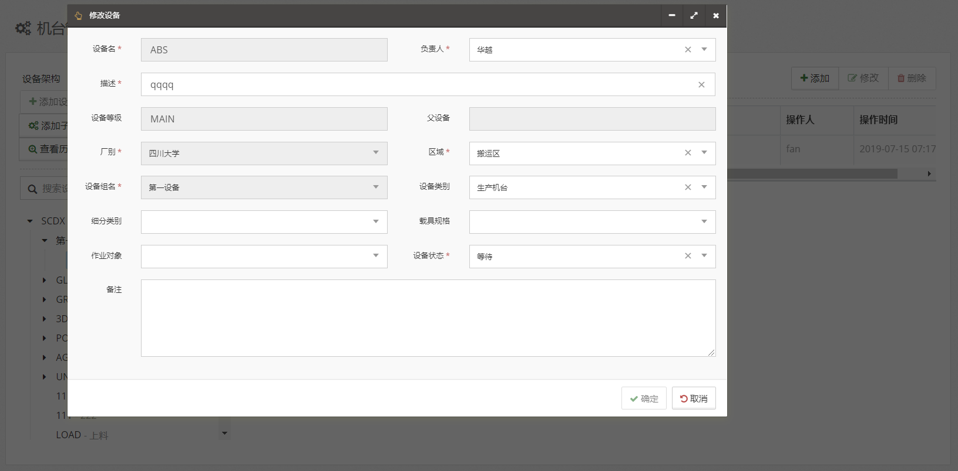
图2-5
功能描述：
对设备进行一个修改
操作流程：
点击到具体需要修改的设备，点击【修改】，随即我们对【负责人】，【描述】，【区域】，【细分类别】，【载具规格】，【作业对象】，【设备状态】，【备注】进行一个修改。这时点击确定，完成创建设备组操作。点击取消，取消此次操作。

2.1.5添加子设备
添加子设备如图2-6所示：
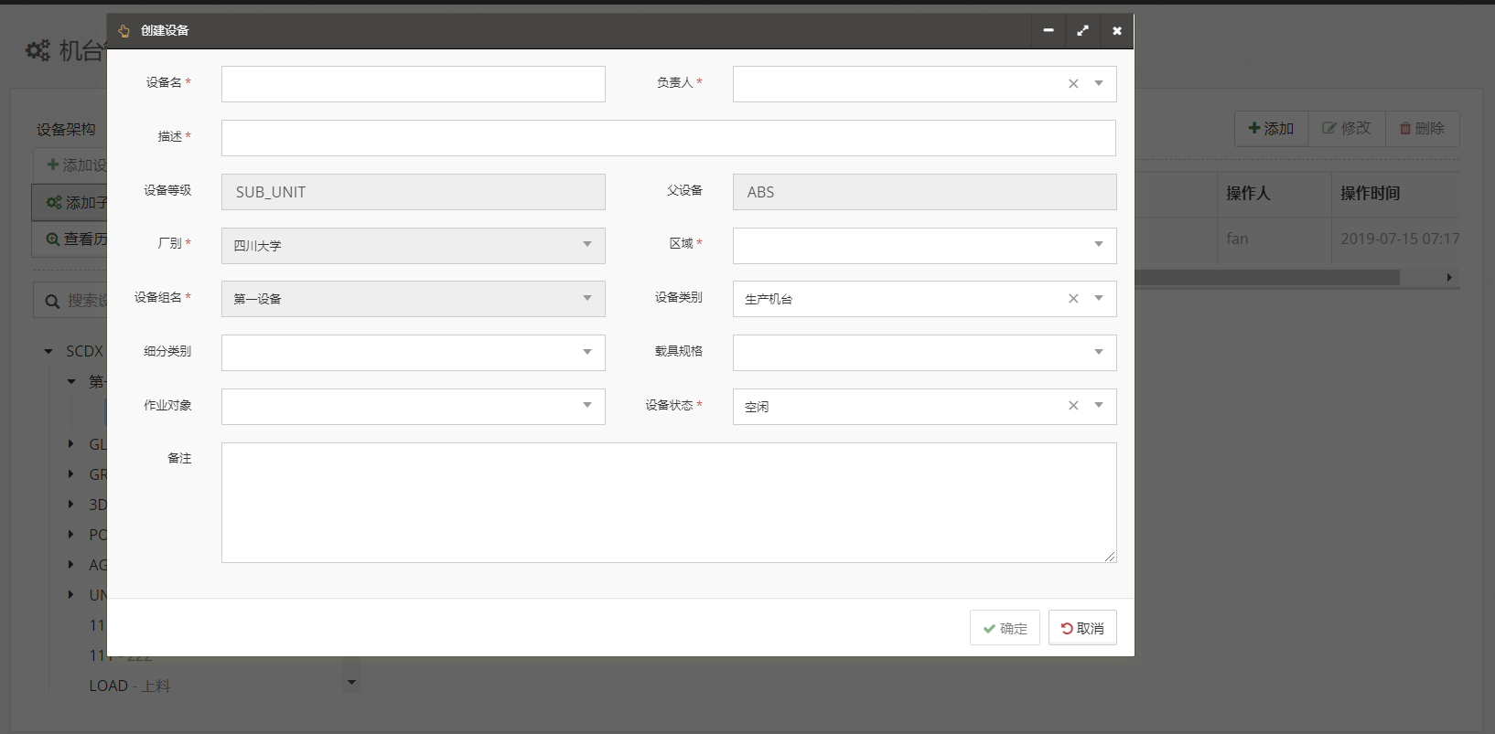
图2-6
功能描述：
对子设备进行一个添加。
操作流程：
点击到具体的设备名字，随后点击【添加子设备】，弹出操作界面，随即填写相应的【设备名】，【负责人】，【描述】，【区域】，【细别分类】，【载具规格】，【作业对象】，【设备状态】，【备注】进行一个编写，这时点击确定，完成创建设备组操作。点击取消，取消此次操作。

2.1.6添加设备属性
添加设备属性如下图2-7所示：
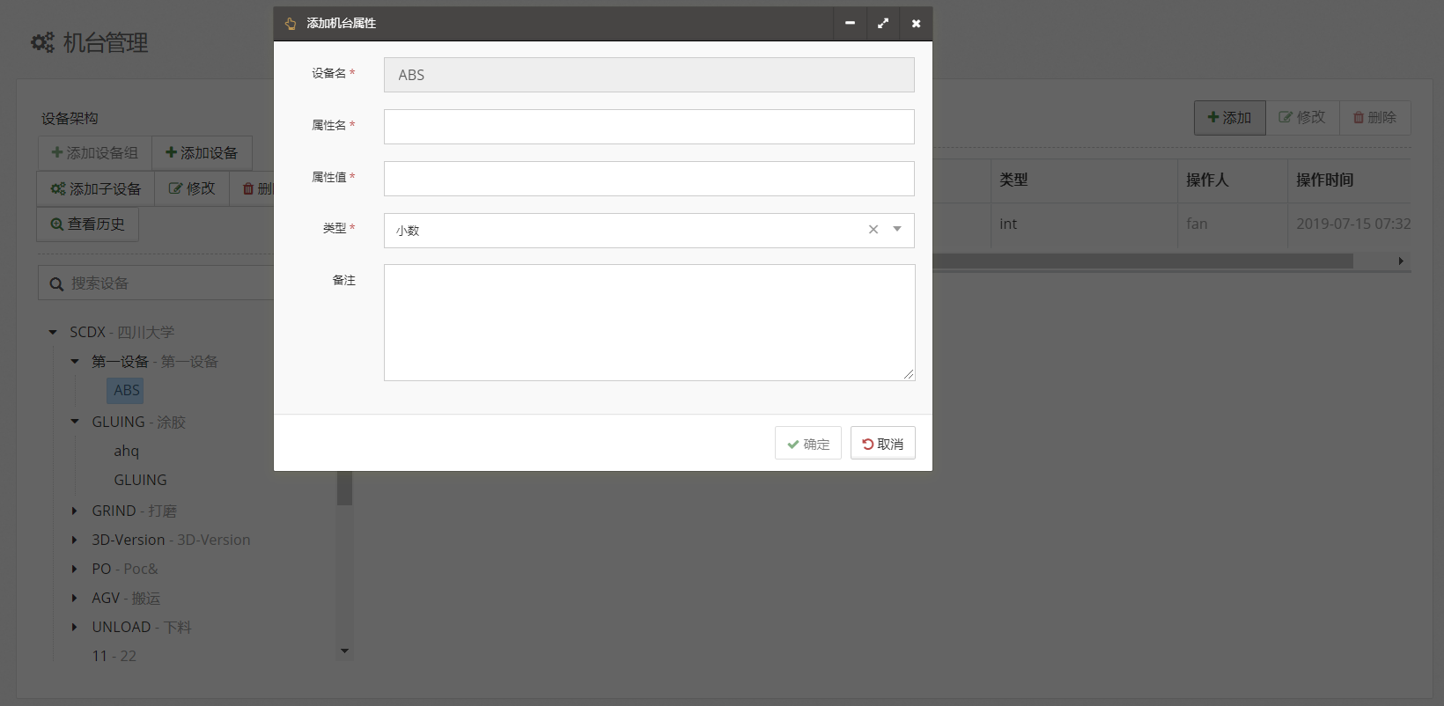
图2-7
功能描述：
对设备属性进行一个添加。
操作流程：
点击到具体的设备名字，随后点击右方属性栏【添加】，弹出操作界面，随即填写相应的【属性名】，【属性值】，【类型】，【备注】进行一个编写，这时点击确定，完成添加设备属性操作。点击取消，取消此次操作。

2.1.7修改设备属性
修改设备属性如下图2-8所示：
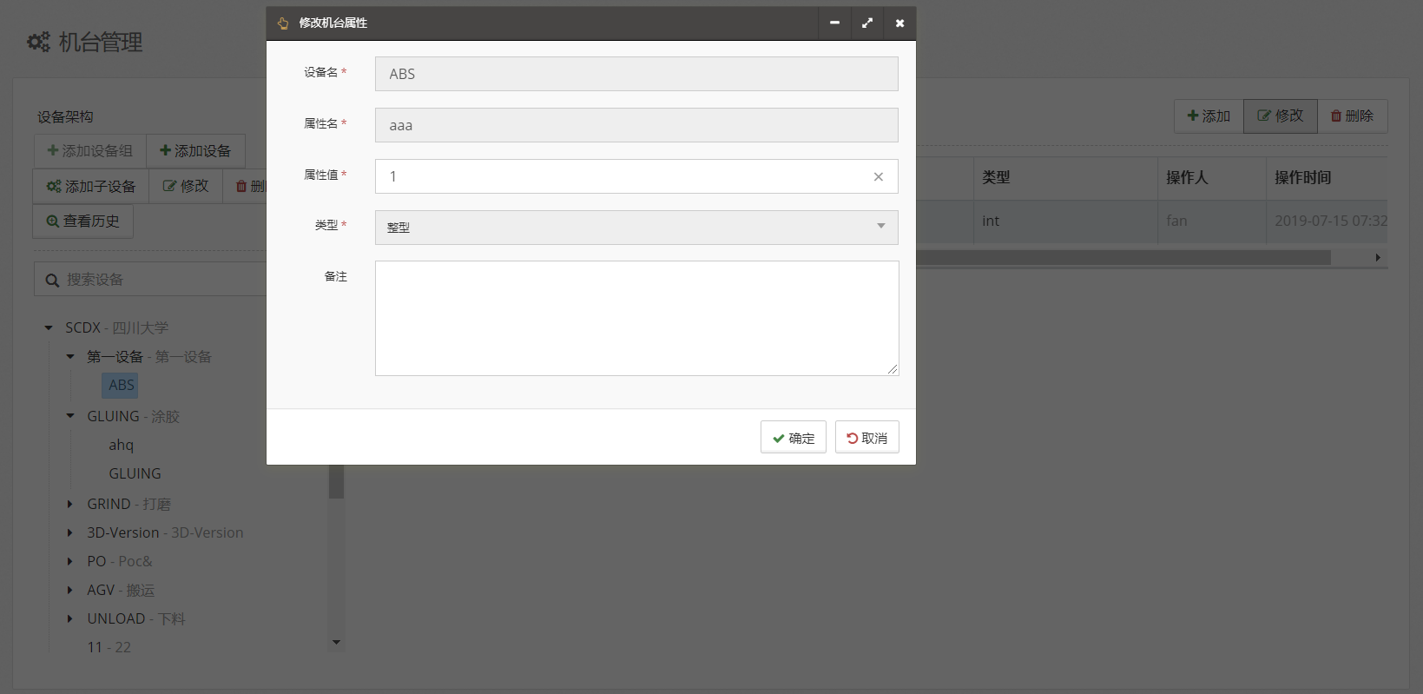
图2-8
功能描述：
对设备属性进行一个修改。
操作流程：
点击到具体的设备属性，随后点击右方属性栏【修改】，弹出操作界面，随即填写相应的【属性值】，【备注】进行一个编写，这时点击确定，完成修改设备属性操作。点击取消，取消此次操作。

2.1.8查看历史
查看历史如下图2-9所示：
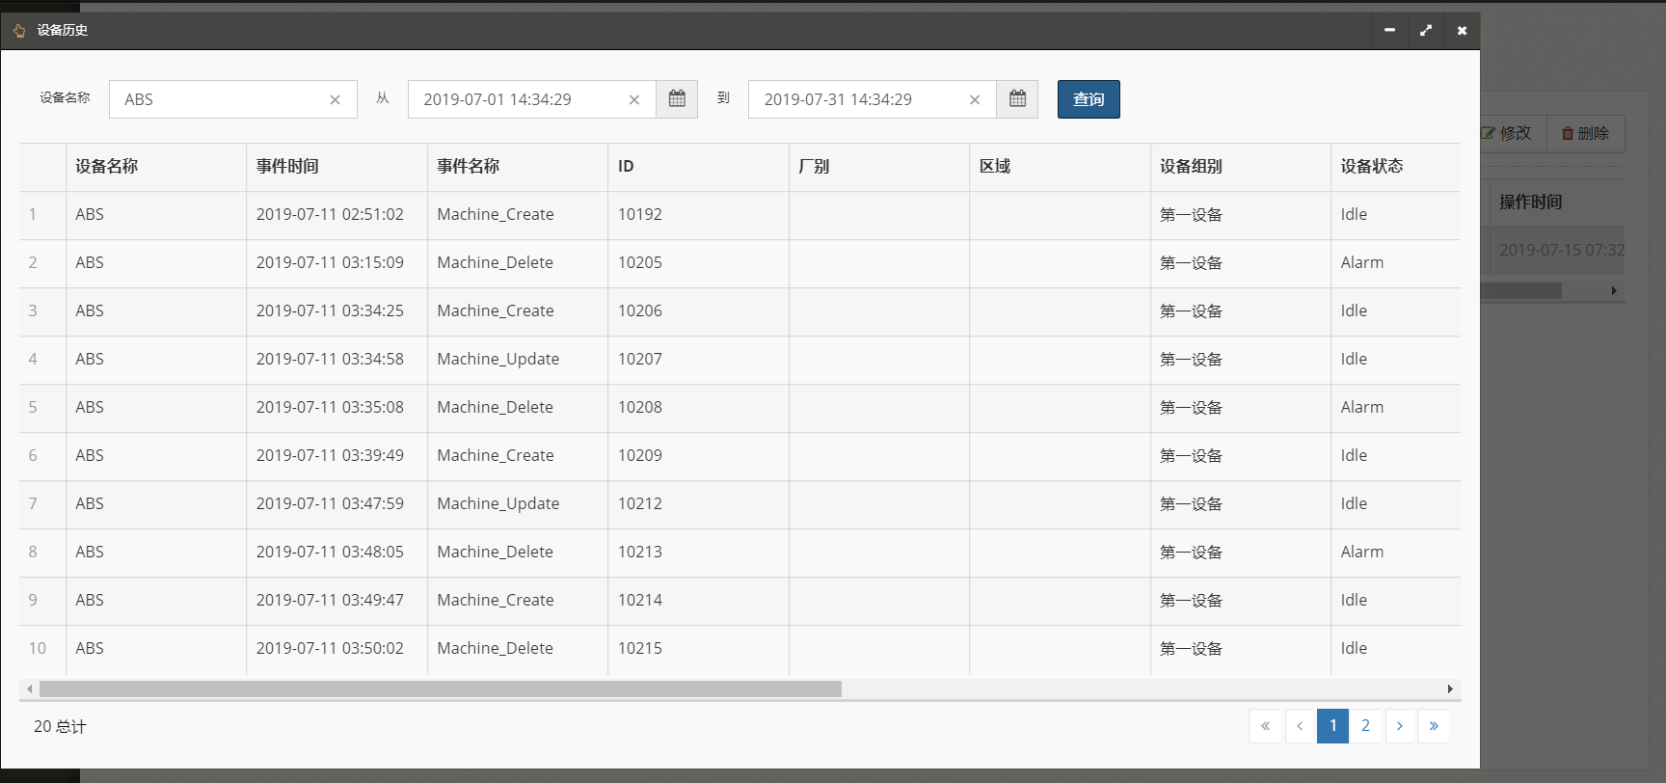
图2-9
功能描述：
对历史设备进行一个查询。
操作流程：
点击【查看历史】，弹出操作界面，随即填写相应的【设备名称】，【起始日期】，【截止日期】进行一个填写，这时点击查询，完成查看设备操作。

2.2CFM
CFM主页面如下图2-2-1所示
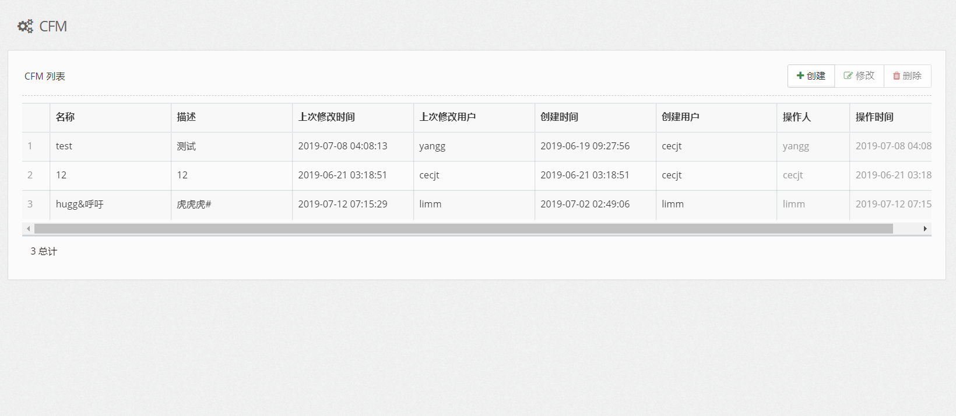
图2-2-1
功能描述：
对CFM进行，增、删、改、查。
按钮讲解：
创建：创建一个新的CFM。
修改：修改选中的CFM的相关信息。
删除：删除一个CFM。

2.2.1创建CFM
创建CFM如下图2-2-2、2-2-3所示：
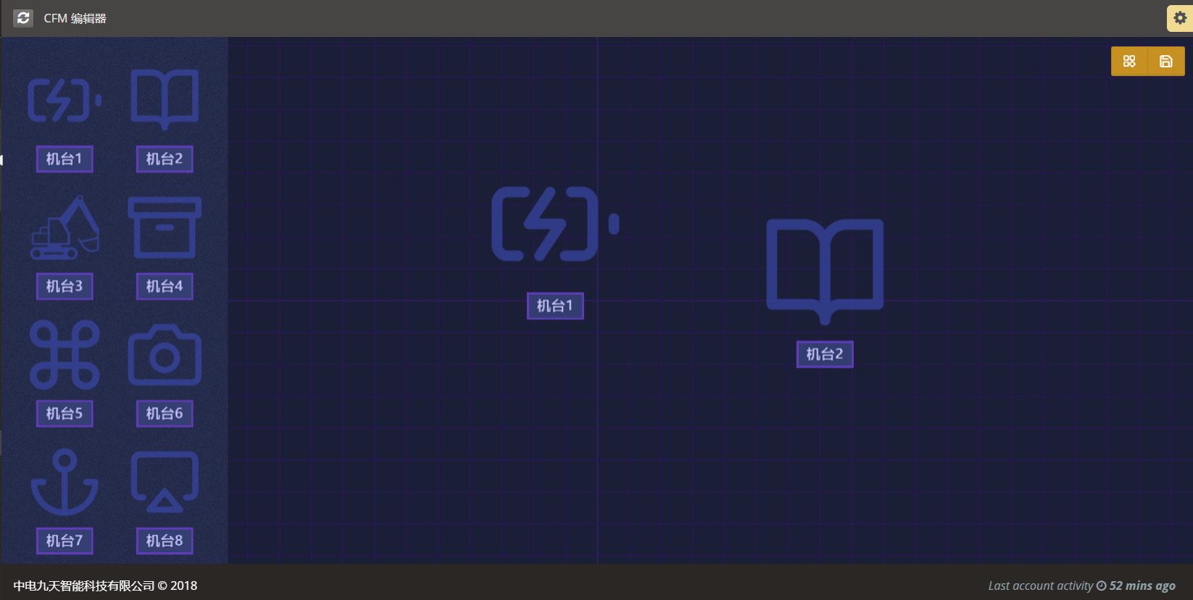
图2-2-2
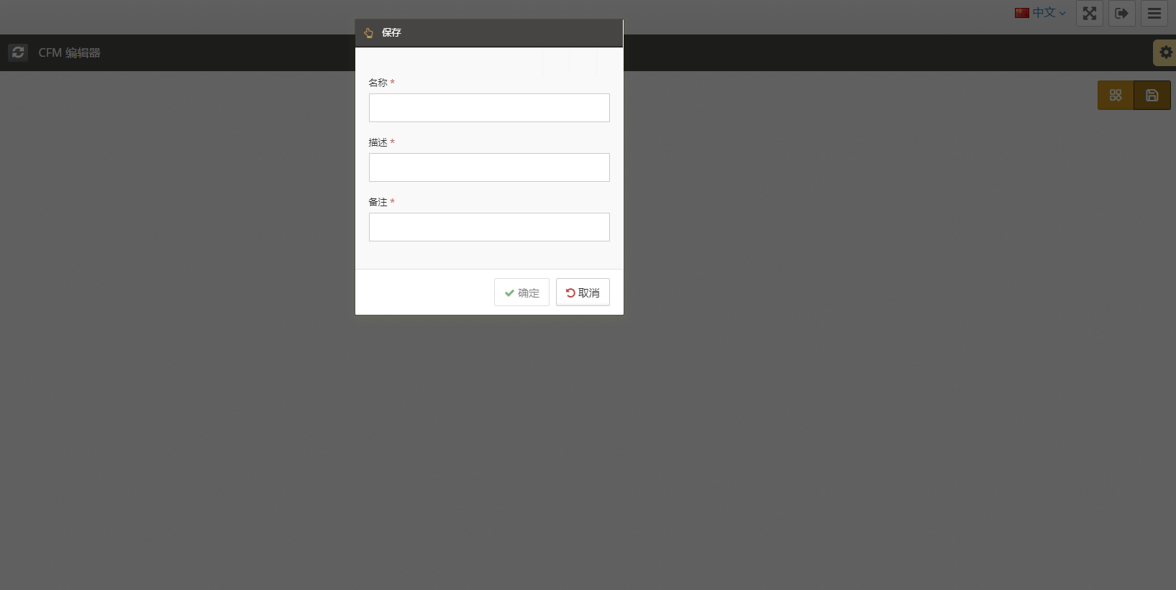
图2-2-3
功能描述：
对CFM进行创建。
操作流程：
点击【创建】，弹出操作界面，拖取左侧的机台进行创建，随即选择相应的【机台】，填写CFM【名称】、【描述】、【备注】，这时点击确定，完成创建CFM。点击取消，取消此次操作。

2.2.2修改CFM
修改CFM如下图2-2-4所示：

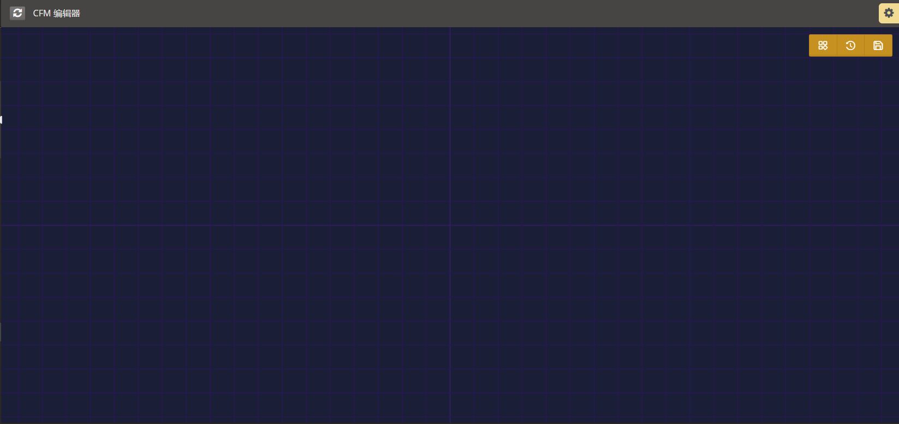
图2-2-4
功能描述：
对CFM进行修改。
操作流程：
选择相应的CFM，点击【修改】，弹出操作界面，随即选择相应的【机台】，修改CFM【名称】、【描述】、【备注】，这时点击确定，完成修改CFM。点击取消，取消此次操作。

3、工艺流程

3.1工序配置
工序配置如下图3-1所示：
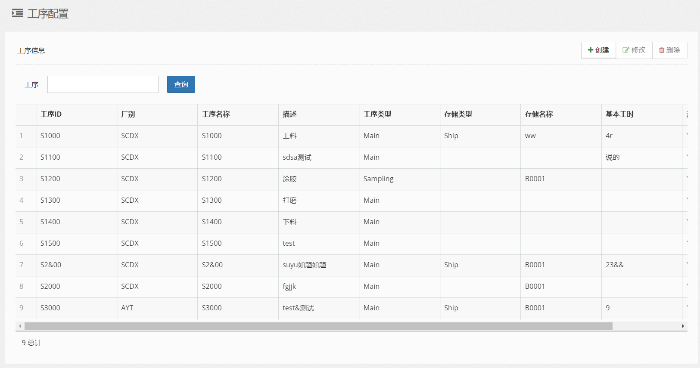
图3-1
功能描述：
对工序进行增删改查。
按钮讲解：
创建：创建一个新的工序信息。
修改：修改选中的工序信息。
删除：删除选中的工序信息。

3.1.1创建工序
创建工序如下图3-2所示：
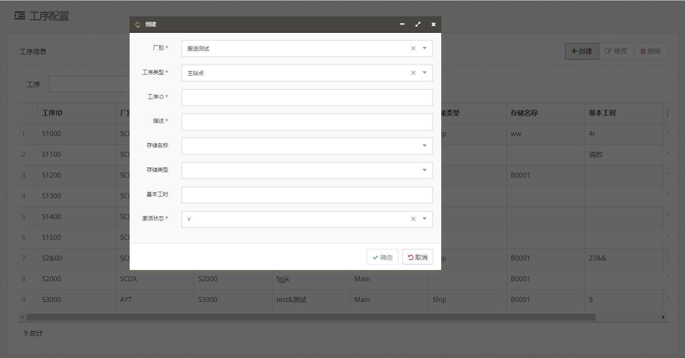
图3-2
功能描述：
对工序进行创建。
操作流程：
点击【创建】，弹出操作界面，随即选择相应的【厂别】，【工序类型】，【储存名称】，【储存类型】，【激活状态】，填写【工序ID】、【描述】、【基本工时】，这时点击确定，完成创建工序。点击取消，取消此次操作。

3.1.2修改工序
修改工序如下图3-3所示：
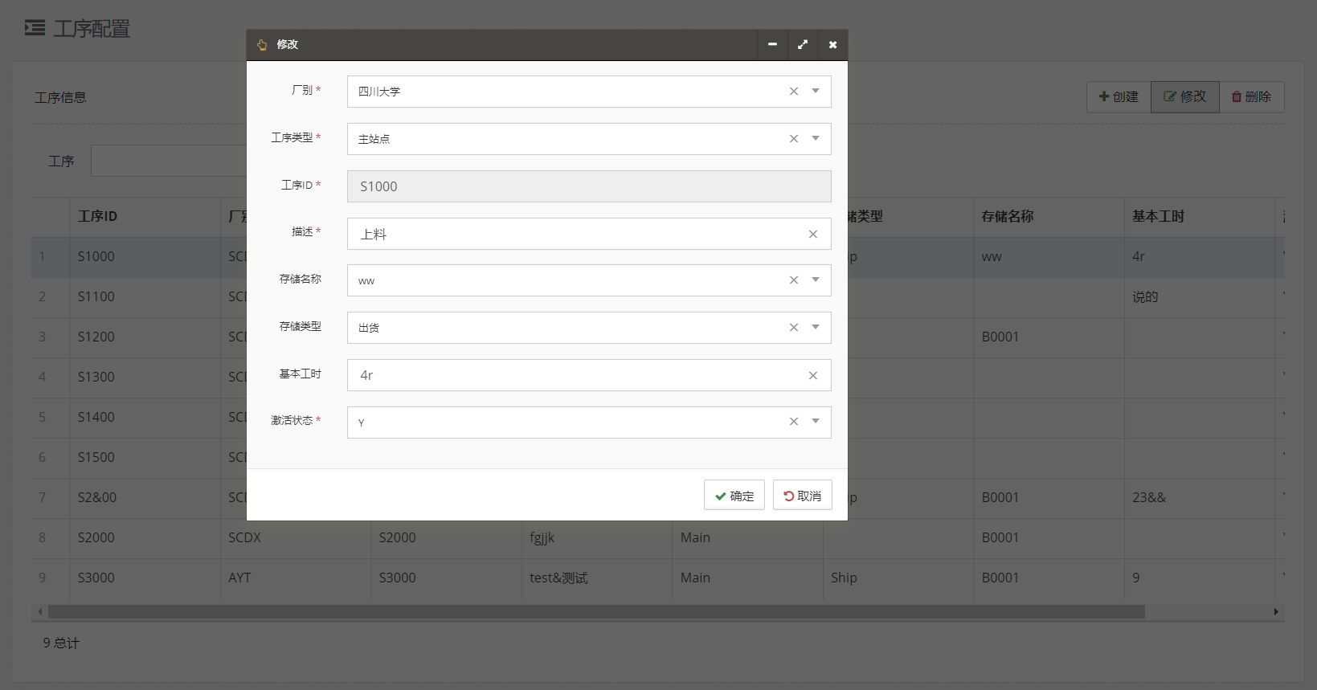
图3-3
功能描述：
对工序进行更新。
操作流程：
再选择了需要更新的工序之后，点击【修改】，弹出操作界面，随即选择相应的【厂别】，【工序类型】，【储存名称】，【储存类型】，【激活状态】，填写【描述】、【基本工时】，这时点击确定，完成修改工序。点击取消，取消此次操作。

3.1.3查询工序
查询工序如下图3-4所示：
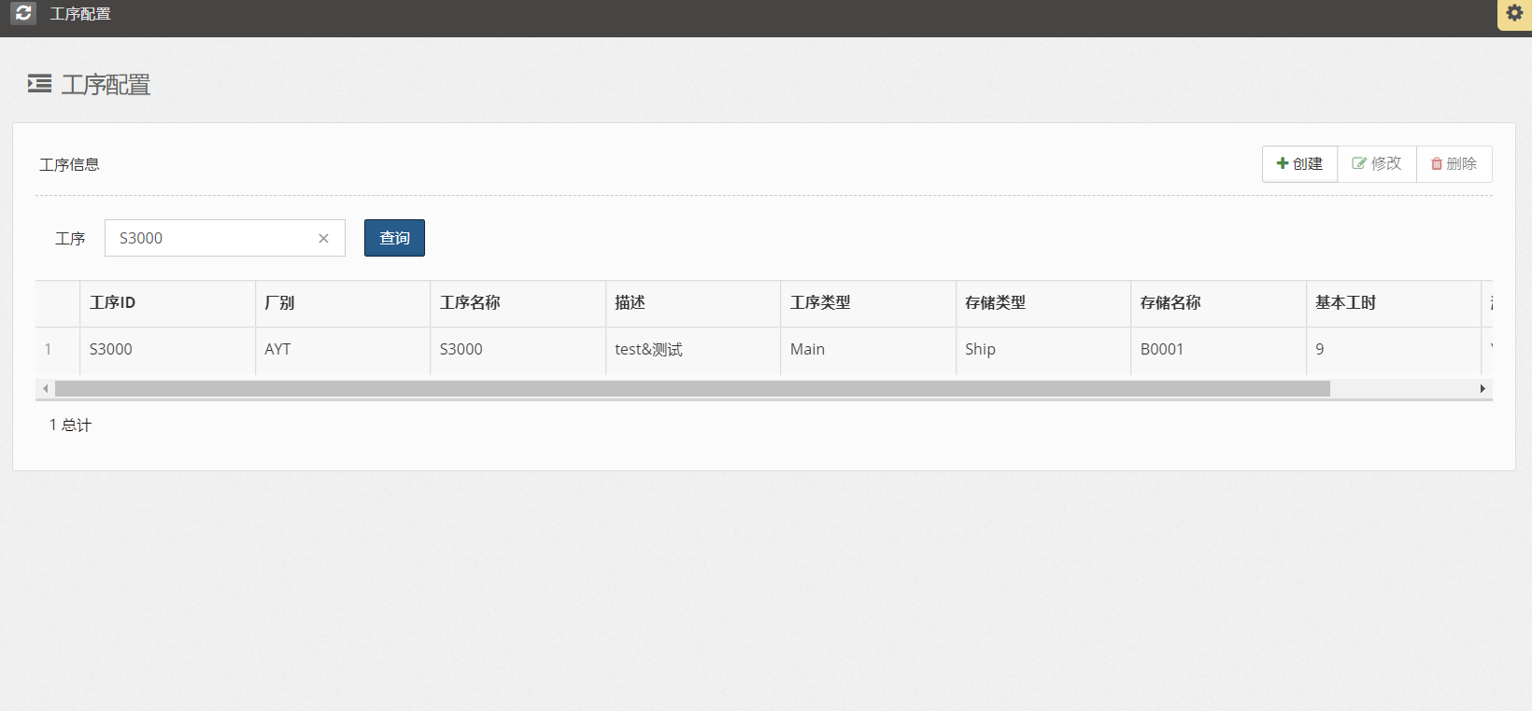
图3-4
功能描述：
对工序进行查询。
操作流程：
查询窗口进行输入工序ID，点击【查询】,返回相应的结果。

3.2流程图编辑
流程图编辑如下图3-5、3-6所示：
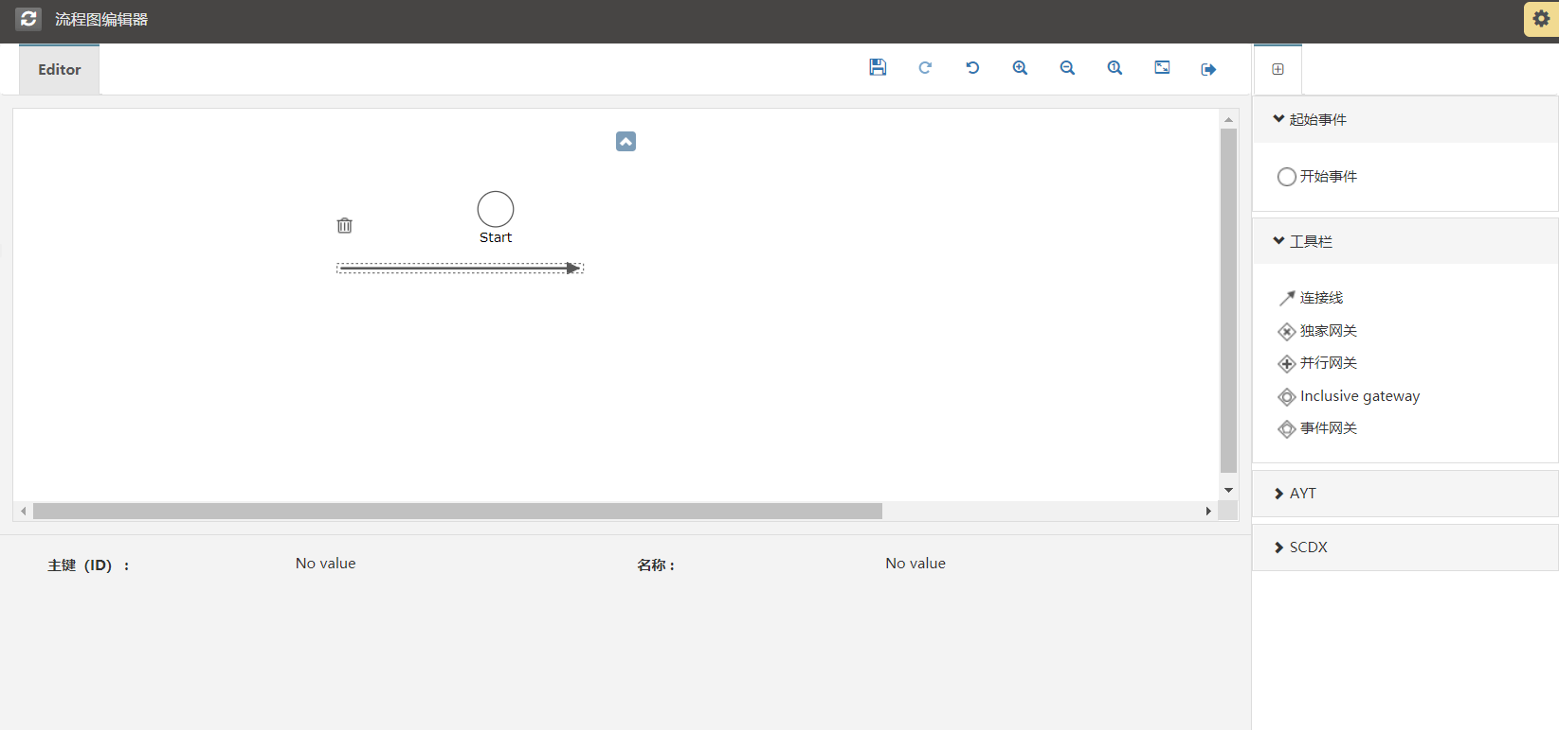
图3-5
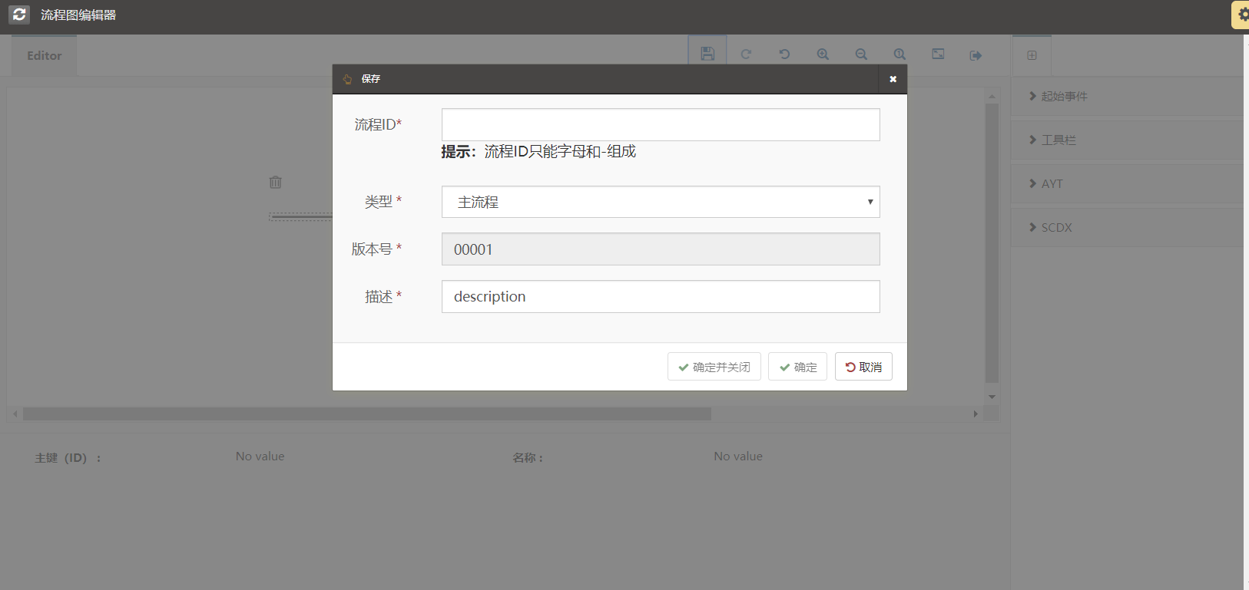
图3-6
功能描述：
对流程图进行一个编辑。
操作流程：
点击右方的如【起始事件】，【工具栏】，【AYT】，【SCDX】。进行一个对于流程图的编辑进行一个拖拉，完善。然后保存，输入【流程ID】选择好【类型】，添加【描述】。这时点击确定，完成创建流程图。点击取消，取消此次操作。

3.3流程图列表
流程图列表如下图3-7所示：
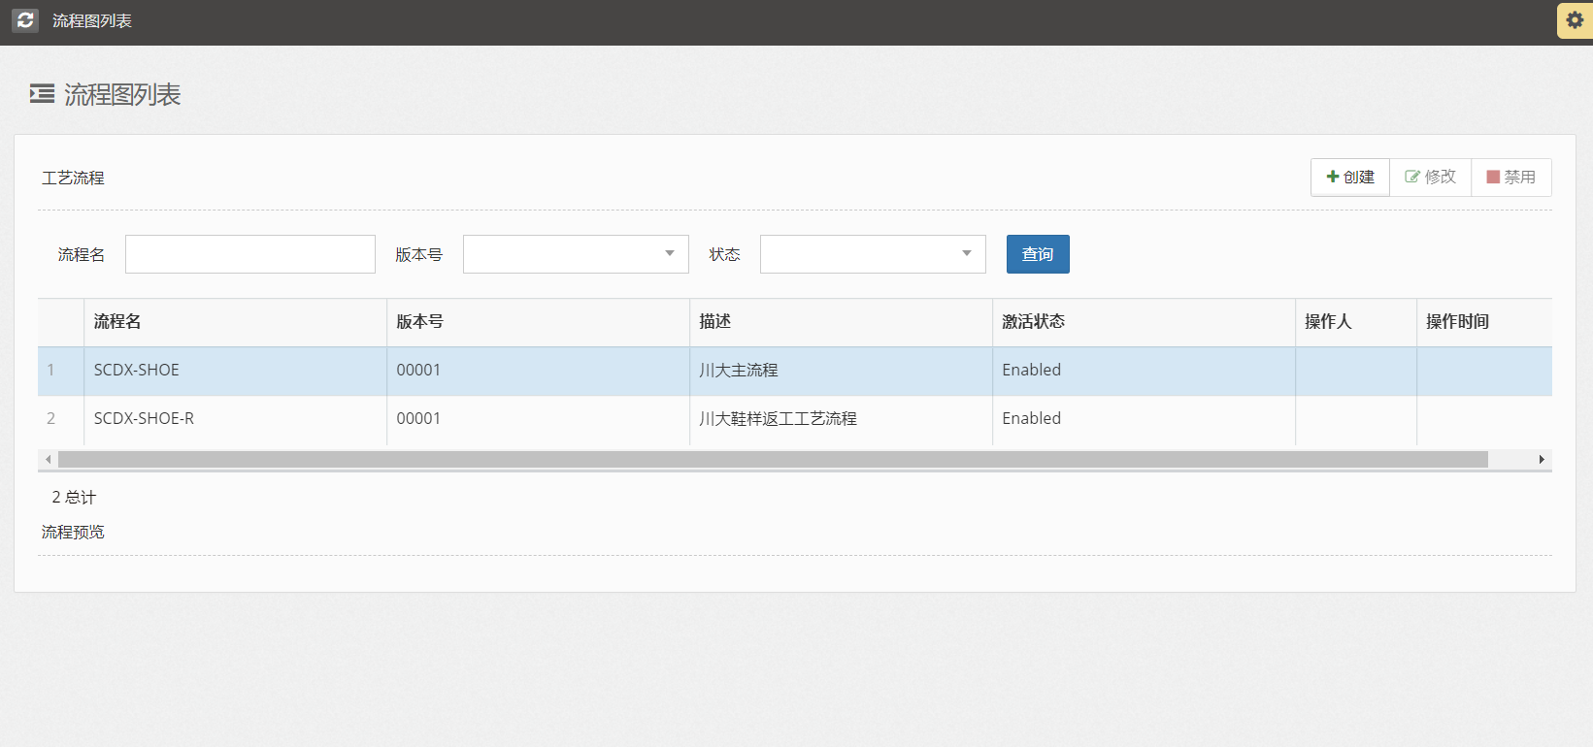
图3-7
功能描述：
对流程图进行管理。
按钮讲解：
创建：创建一个新的流程图。
修改：修改选中的流程图。
禁用：禁止使用选中的流程图。

3.3.1创建流程图
创建流程图返回到流程图编辑

3.3.2修改流程图
返回到流程图编辑中，重新对流程图的结构进行一个重新构图。

3.3.3查询流程图
查询流程图如下图3-8所示：
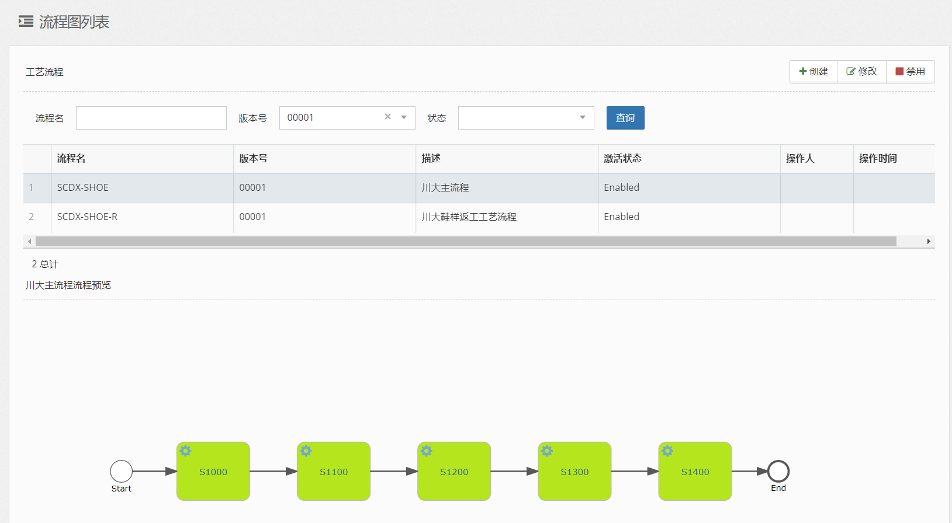
图3-8
功能描述：
对流程图进行查询。
操作流程：
对【流程名】进行填写，在【版本号】中选择一个，选择【状态】。这时点击【查询】，完成流程图的查询。

3.4设备工序关系维护
设备工序关系维护如下图3-9所示
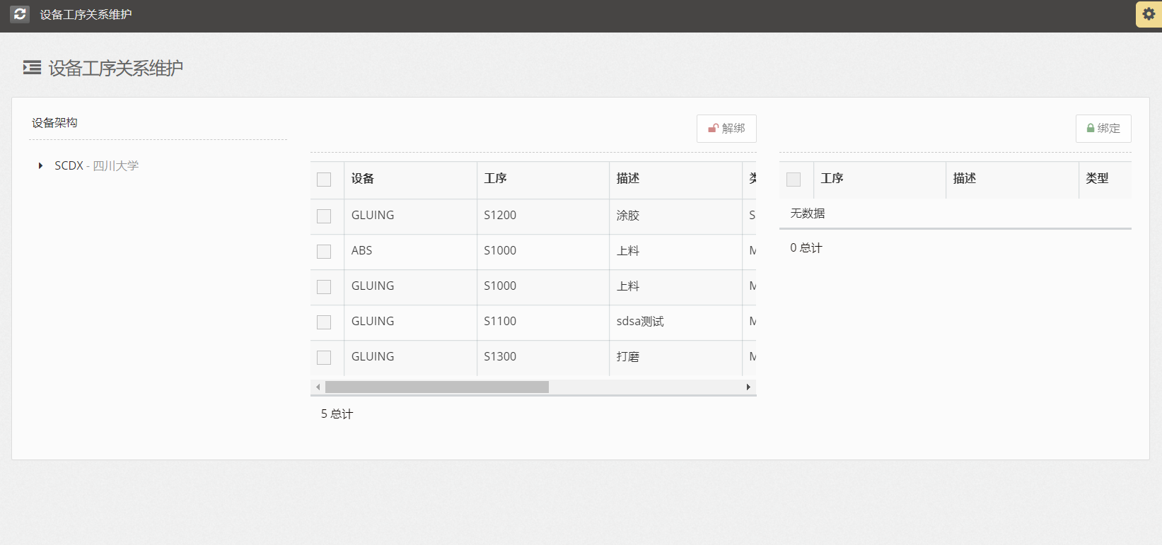
图3-9
功能描述：
对设备和工序进行一个绑定和解除绑定。
按钮讲解：
解绑：设备解除绑定工序。
绑定：设备绑定工序。

3.4.1绑定工序
绑定工序如下图3-10所示：
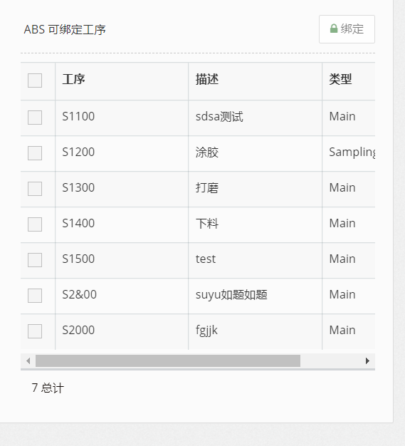
图3-10
功能描述：
对设备进行一个工序绑定。
操作流程：
在选择了相应的【设备】后，再选择需要绑定的【工序】，将【复选框】勾选上，点击上方的【绑定】，实现设备和工序的绑定。

3.4.2解绑工序
解绑工序如下图3-11所示：
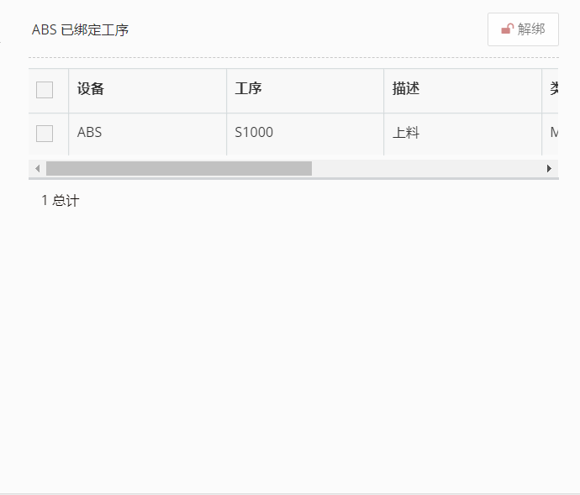
图3-11
功能描述：
对设备进行一个工序绑定。
操作流程：
在选择了相应的【设备】后，再选择需要绑定的【工序】，将【复选框】勾选上，点击上方的【绑定】，实现设备和工序的绑定。

4、BOM

4.1BOM管理
BOM管理如下图4-1所示：
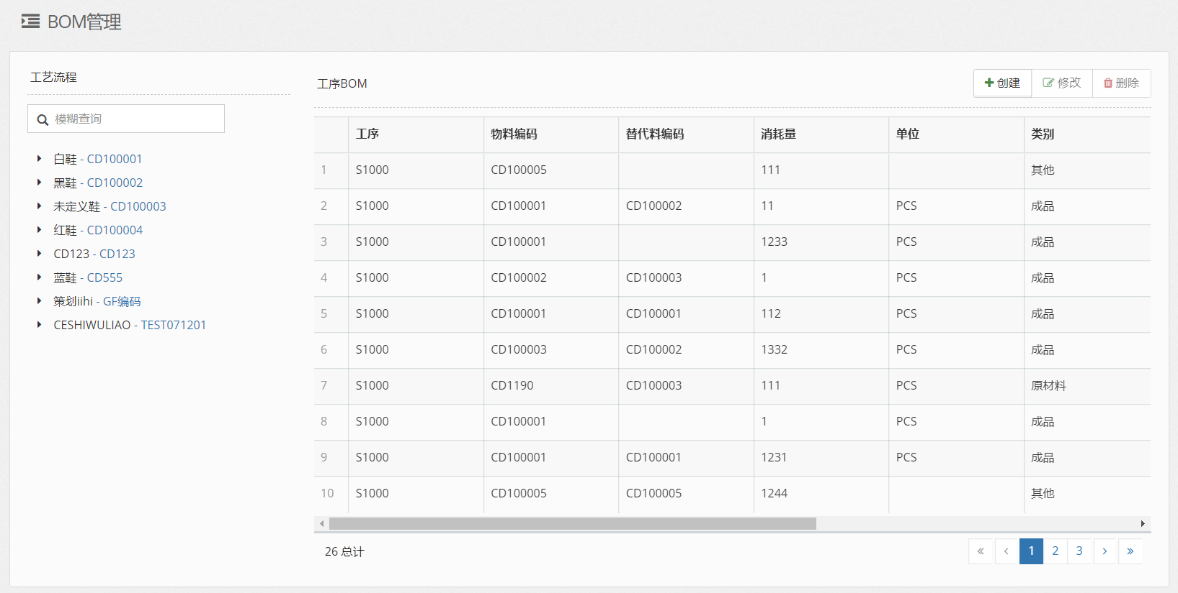
图4-1
功能描述：
对工序bom进行一个增删改查。
按钮讲解：
创建：创建新的工序BOM。
修改：修改选中的工序BOM。
删除：删除选中的工序BOM。

4.1.1创建工序bom
创建工序bom如下图4-2所示：
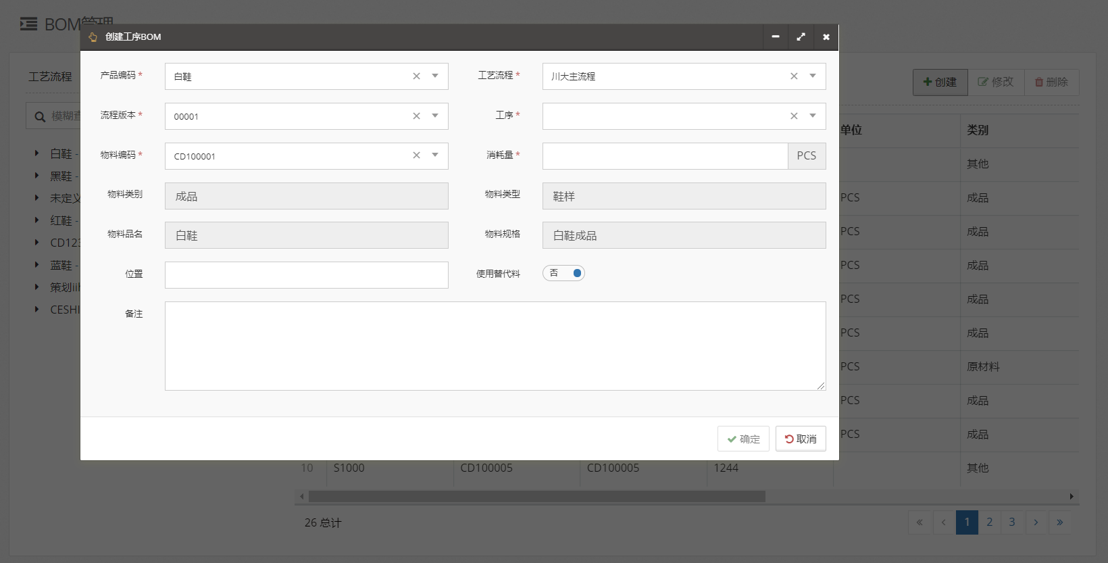
图4-2
功能描述：
对工序bom进行创建。
操作流程：
进入BOM管理后，点击【创建】，弹出操作页面，选择必填的【产品编码】、【工艺流程】、【流程版本】、【工序】、【物料编码】、【消耗量】，非必填选项为【备注】、【位置】、如若用到代替料，需要点击【使用替代品】这个按钮，再选取使用的【替代品编码】，这时点击【确定】，完成创建BOM工序。点击【取消】，取消此次操作。

4.1.2修改工序BOM
修改工序BOM的页面如下图4-3所示：
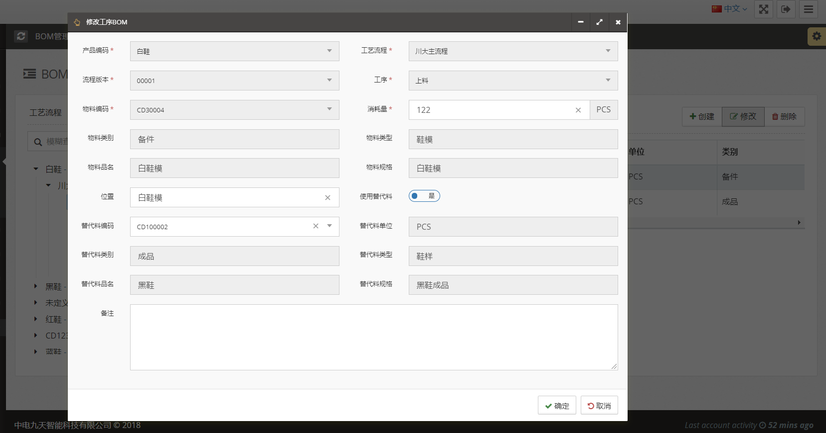
图4-3
功能描述：
对工序bom进行一个修改。
操作流程：
进入BOM管理后，选择左方的【工艺流程】，点击【修改】，弹出操作页面，填写需要修改的例如【消耗量】，【位置】，【代替料编码】，【备注】等信息，这时点击【确定】，完成修改BOM工序。点击【取消】，取消此次操作。

4.2物料清单
物料清单如下图4-4所示：
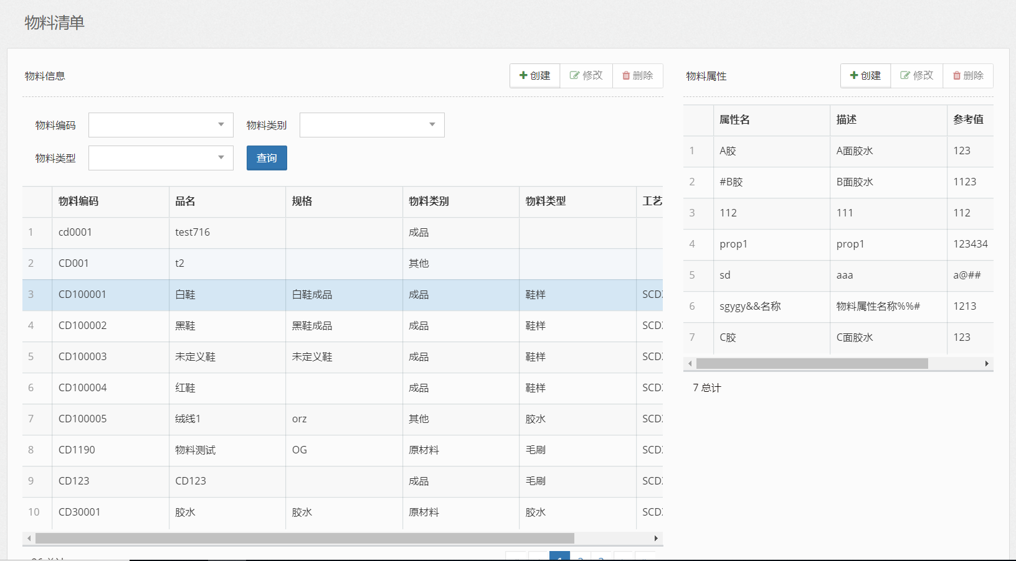
图4-4
功能描述：
对物料进行一个增删改查以及对物料属性的一个增删改查。
按钮讲解：
创建：创建一个新的物料信息/属性。
修改：修改选中的物料信息/属性。
删除：删除选中的物料信息/属性。
查询：根据条件查询物料信息。

4.2.1创建物料
创建物料如下图4-5所示：
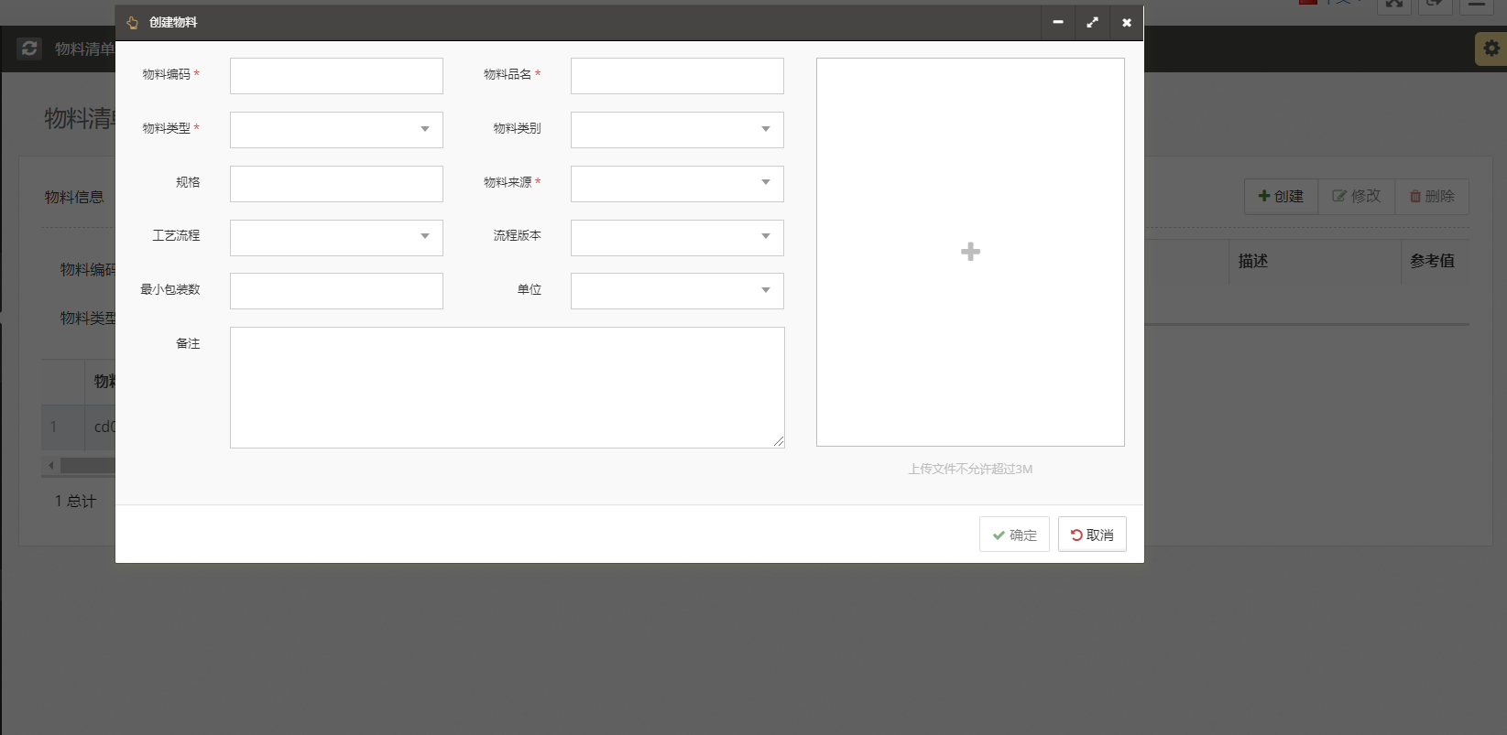
图4-5
功能描述：
创建新的物料信息。
操作流程：
进入物料清单后，点击【创建】，弹出操作页面，填写必填项如【物料编码】、【物料品名】、【物料类型】、【物料来源】、非必填项如【物料类别】、【规格】、【工艺流程】、【流程版本】、【最小包装数】、【单位】、【备注】、【上传文件】（文件上床不得大于3M），这时点击【确定】，完成创建物料清单。点击【取消】，取消此次操作。

4.2.2修改物料
修改物料如下图4-6所示：
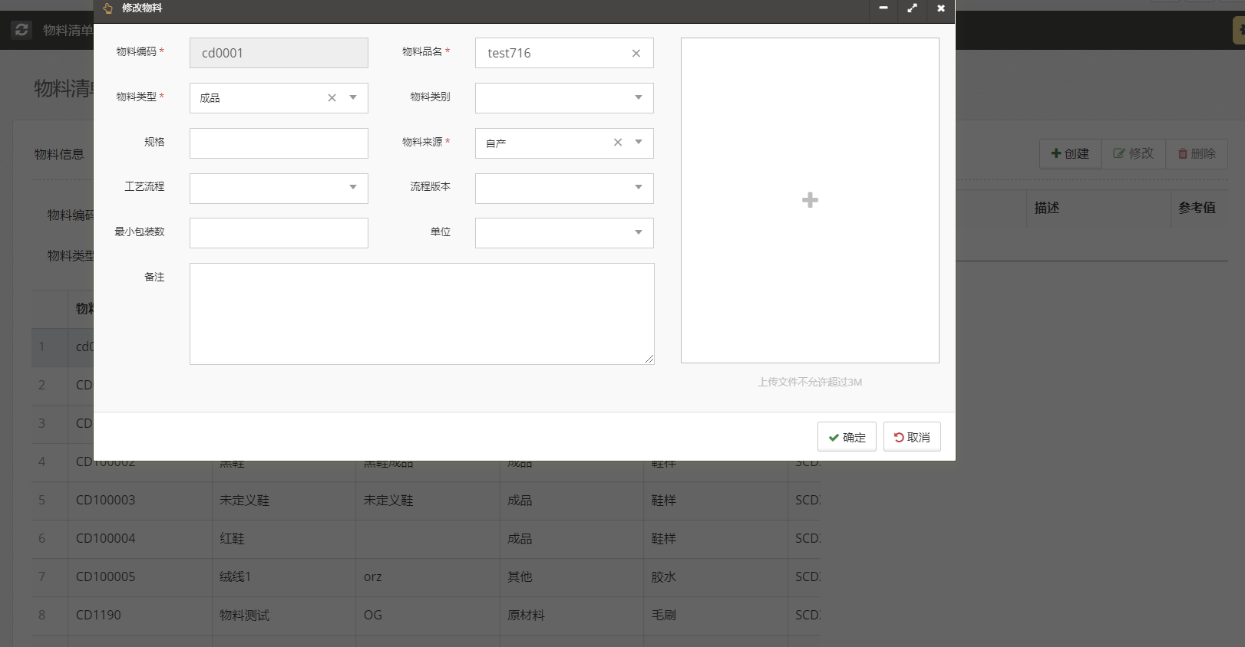
图4-6
功能描述：
修改选中的物料信息。
操作流程：
进入物料清单后，点击所需要修改的物料信息，点击修改，弹出操作页面，填写必填项如【物料品名】、【物料类型】、【物料来源】、非必填项如【物料类别】、【规格】、【工艺流程】、【流程版本】、【最小包装数】、【单位】、【备注】、【上传文件】（文件上床不得大于3M），这时点击【确定】，完成修改物料清单。点击【取消】，取消此次操作。

4.2.3创建物料属性
创建物料属性如下图4-7所示：
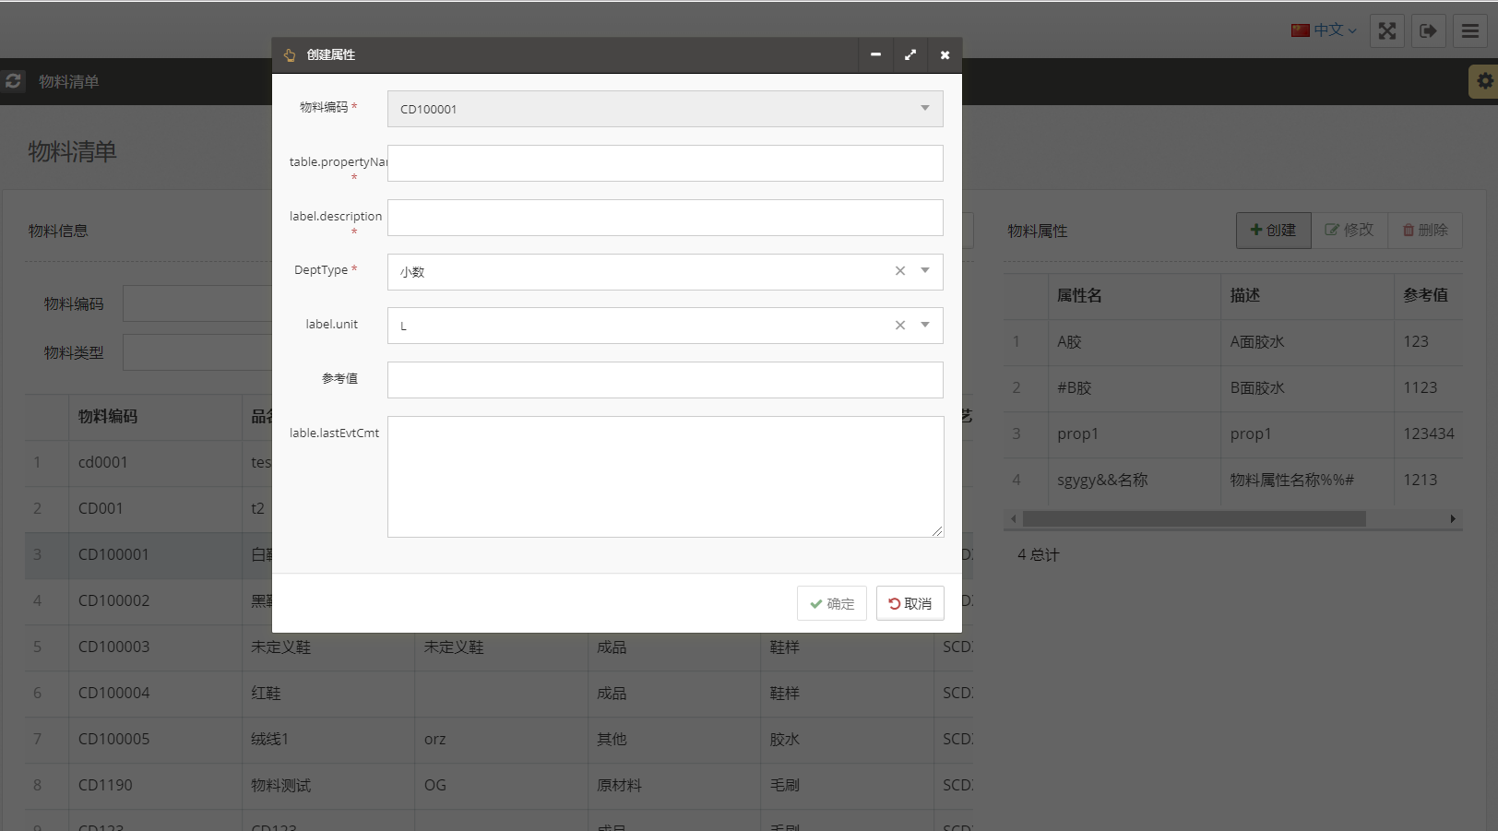
图4-7
功能描述：
创建一个新的物料属性。
操作流程：
进入物料清单后，点击需要添加属性的物料信息，点击【创建】，弹出操作页面，填写【属性名】、【描述】、【类型】、【单位】、【参考值】、【备注】等，这时点击【确定】，完成创建物料属性。点击【取消】，取消此次操作。

4.2.4修改物料属性
修改物料属性如下图4-8所示：
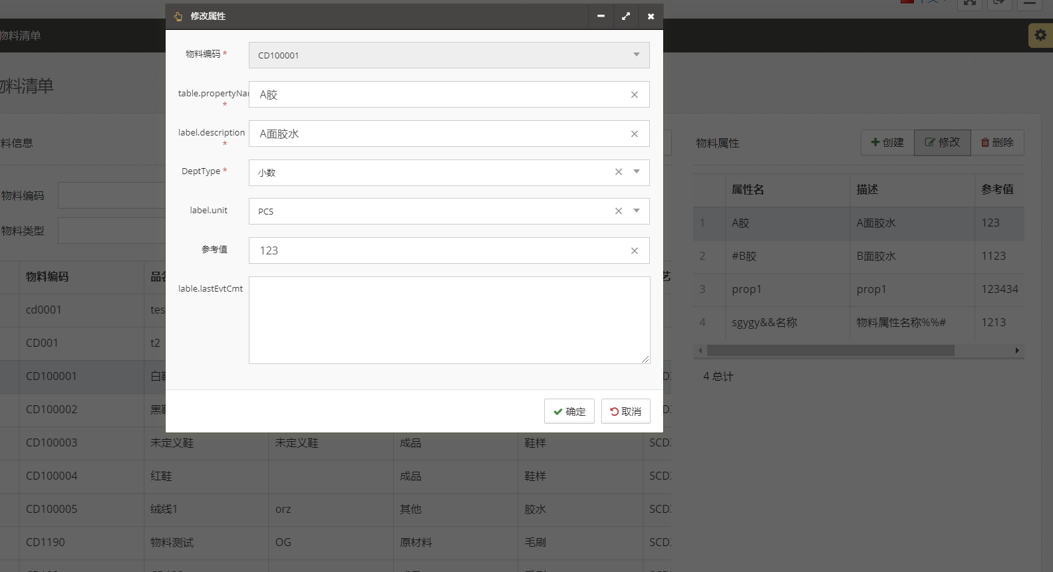
图4-8
功能描述：
修改选中的物料属性。
操作流程：
进入物料清单后，点击需要修改的物料属性，点击修改，弹出操作页面，填写【属性名】、【描述】、【类型】、【单位】、【参考值】、【备注】等，这时点击确定，完成修改物料属性。点击取消，取消此次操作。

4.3工序参数
工序参数页面如下图4-9所示：
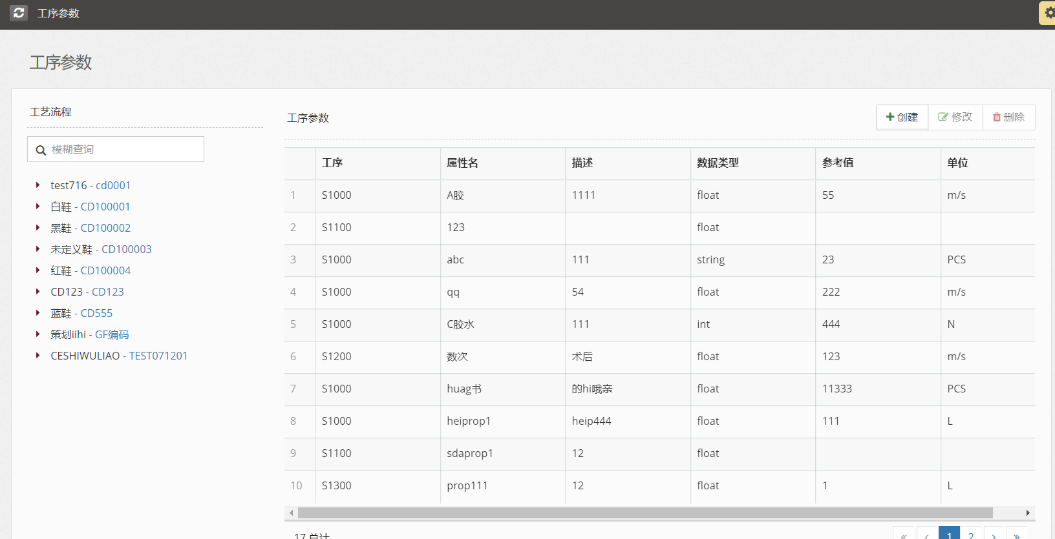
图4-9
功能描述：
对工序参数进行管理。
按钮讲解：
创建：创建一个新的工序参数。
修改：修改选中的工序参数。
删除；删除选中的工序参数。

4.3.1创建工序参数
创建工序参数如下图4-10所示：
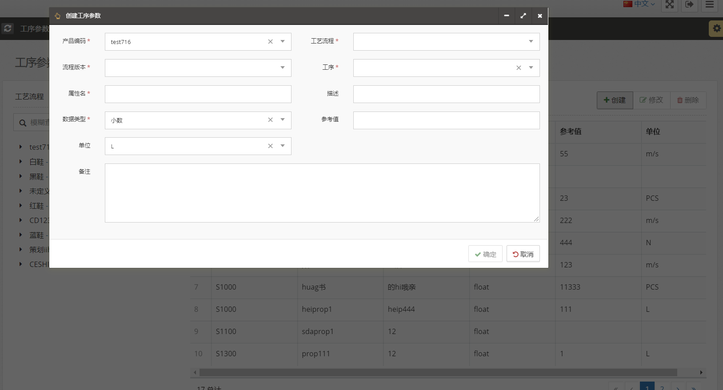
图4-10
功能描述：
创建新的工序参数。
操作流程：
进入工序参数后，在左侧的工艺流程中选择所需的工艺流程，再点击【创建】，弹出操作页面，填写或选择必选项如【产品编码】、【工艺流程】、【物料类别】、【工序】、【属性名】、【数据类型】，非必填项如【描述】、【参考值】、【备注】、【单位】，这时点击【确定】，完成创建工序参数。点击【取消】，取消此次操作。

4.3.2修改工序参数
修改工序参数如下图4-11所示：
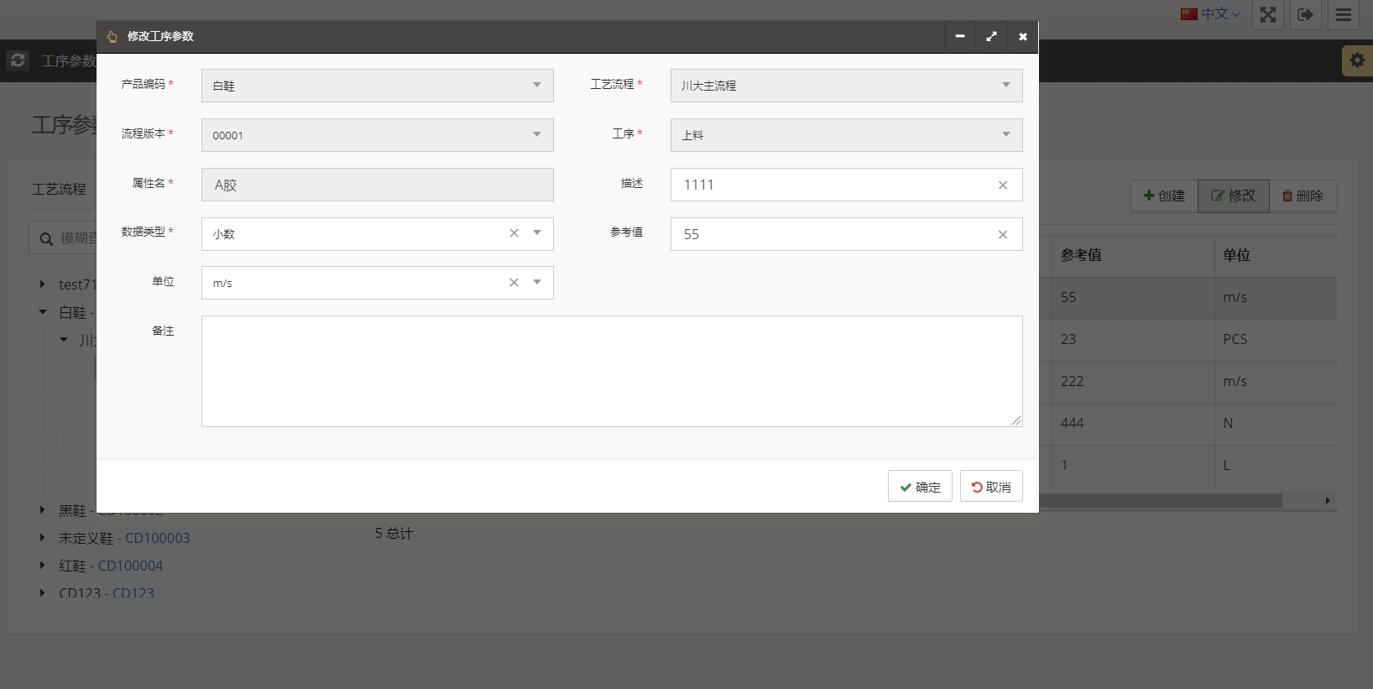
图4-11
功能描述：
修改一个新的工序参数。
操作流程：
进入工序参数后，在左侧的工艺流程中选择所需的工艺流程，再点击所需要修改的工序参数，再点击修改，弹出操作页面，填写或选择【数据类型】、【描述】、【参考值】、【备注】、【单位】，这时点击确定，完成修改工序参数。点击取消，取消此次操作。

5、系统设置

5.1看板设置

5.1.1看板框架设置
看板框架设置如下图5-1所示：
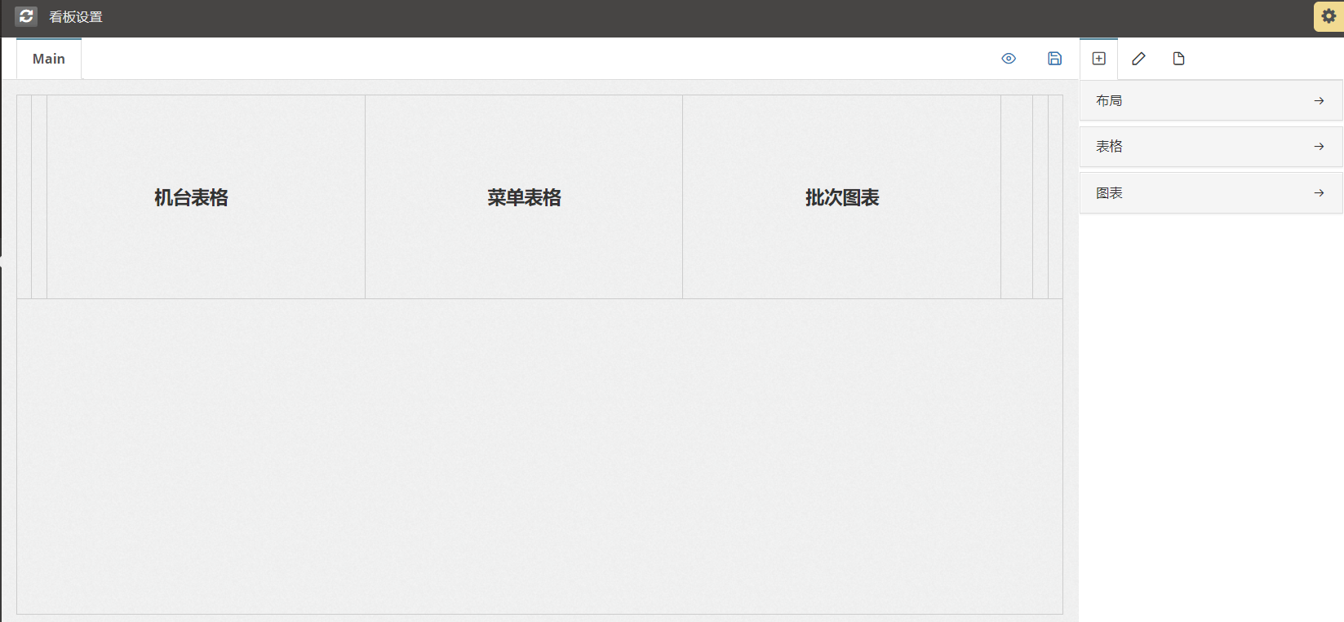
图5-1
功能描述：
设置看板首页基本框架。
操作流程：
进入看板设置后，默认为“+”号的这个页面，我们可以从右侧的布局、表格、图表中拖取出我们所需要的首页看板框架。

5.1.2查看信息
查看信息如下图5-2所示：
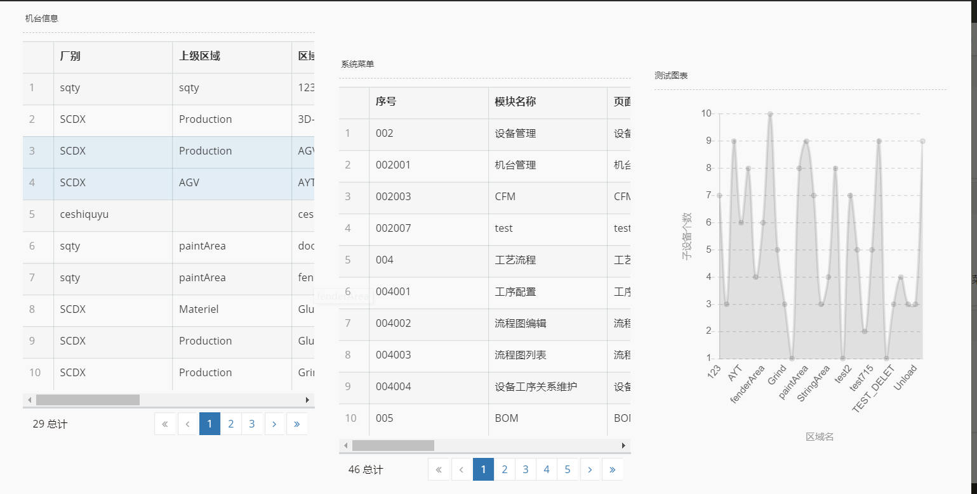
图5-2
功能描述：
按照上一步设置的看板设置进行一个看板查询。
操作流程：
进入看板设置后，点击右上方一排按钮中最左方的“小眼睛”，进行一个查询，查询结果如上图所示，页面可以放大。

5.1.3首页看板信息
保存看板信息如下图5-3所示：
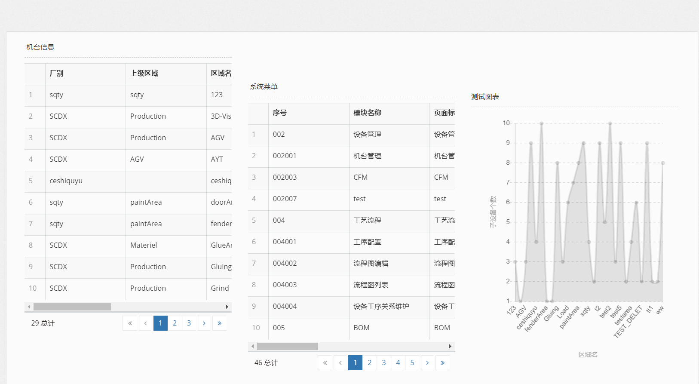
图5-3
功能描述：
对于查询出来的一个看板结果以及框架进行保存。
操作流程：
进入看板设置后，进入看板设置后，点击右上方一排按钮中从左往右第二个按钮，进行保存并查看看板信息。

5.1.4看板框架细节设置
看板框架细节设置如下图5-4所示:
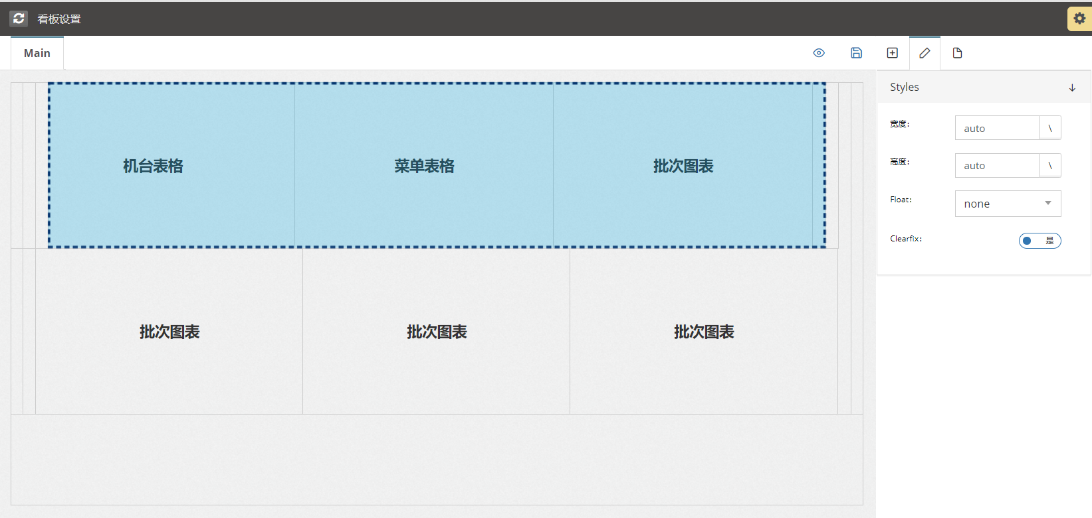
图5-4
功能描述：
对于看板框架的细节进行一个调整。
操作流程：
进入看板设置后，进入看板设置后，点击右上方一排按钮中从左往右倒数第二个按钮，可以修改表单或者图标等的高宽，是否左浮动右浮动等。

5.1.5查看看板框架元素
查看看板框架元素如下图5-5所示：
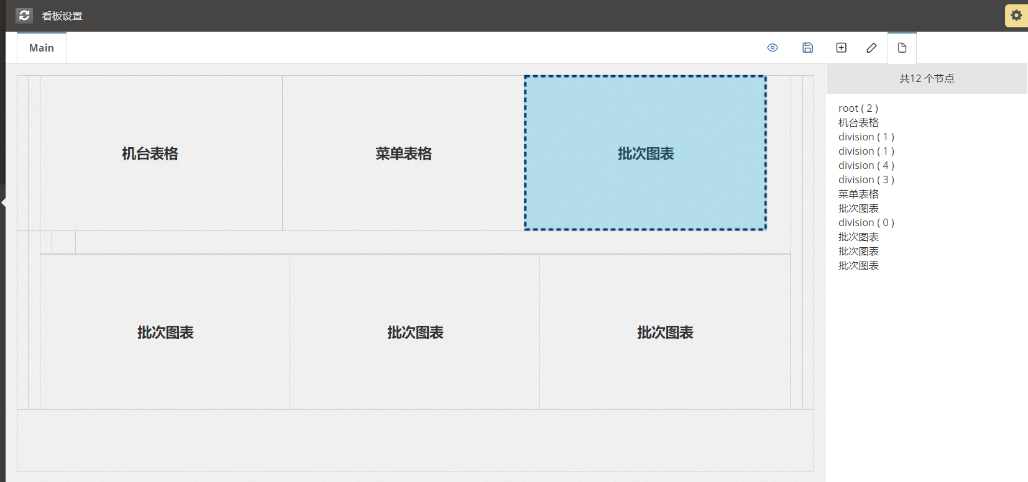
图5-5
功能描述：
对于看板框架的元素进行一个查询。
操作流程：
进入看板设置后，进入看板设置后，点击右上方一排按钮中从左往右倒数第一个按钮，查看看板设置中的元素类型，点击右方的元素类型，左方的元素会亮起。

5.2菜单管理
菜单管理如下图5-6所示：
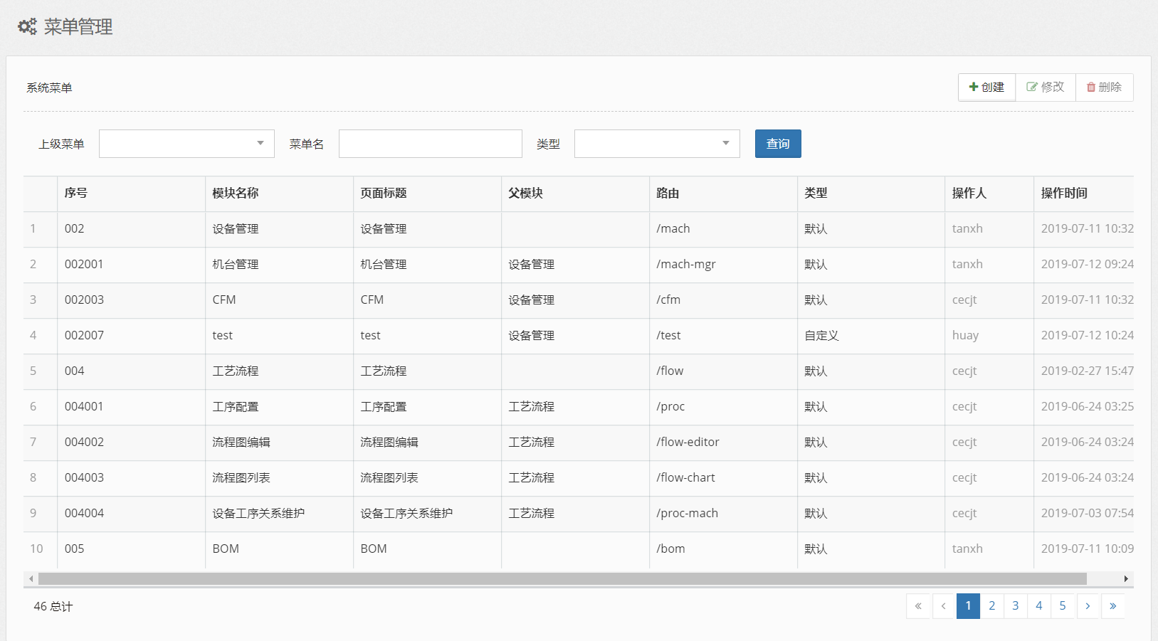
图5-6
功能描述：
对菜单进行管理。
按钮讲解：
创建：创建一个新的系统菜单。
修改：修改选中的系统菜单。
删除：删除选中的系统菜单。

5.2.1创建菜单
创建菜单如下图5-7所示：
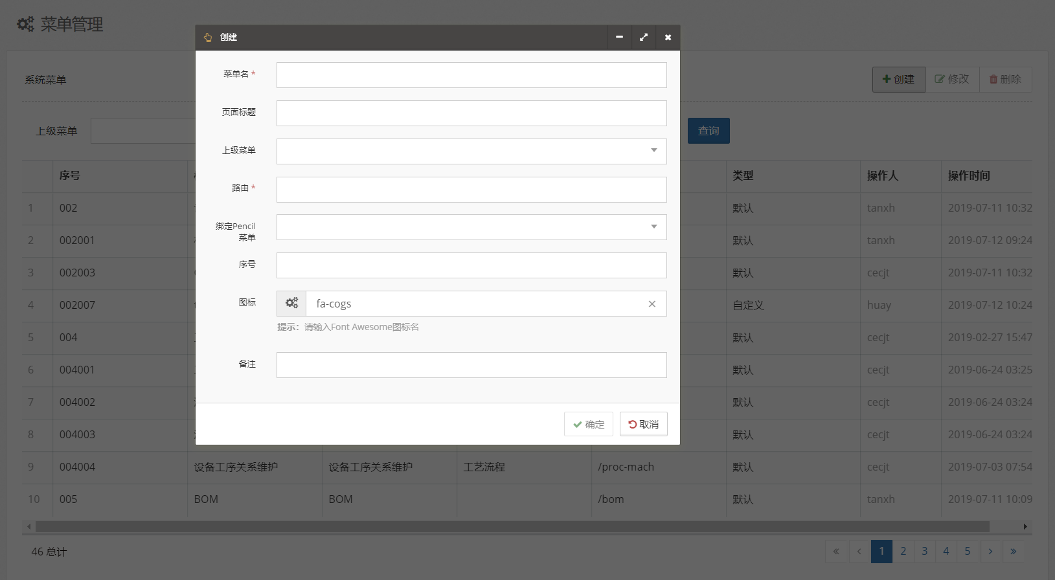
图5-7
功能描述：
创建新的系统菜单。
操作流程：
进入了菜单管理之后，点击【创建】，输入【菜单名】、【路由必填信息】、【页面标题】、【上级菜单】、【绑定Pencil菜单】、【序号】、【图标】、【备注】等非必填信息，点击【确定】，完成创建菜单，点击【取消】，取消此次操作。

5.2.2修改菜单
修改菜单如下图5—8所示：
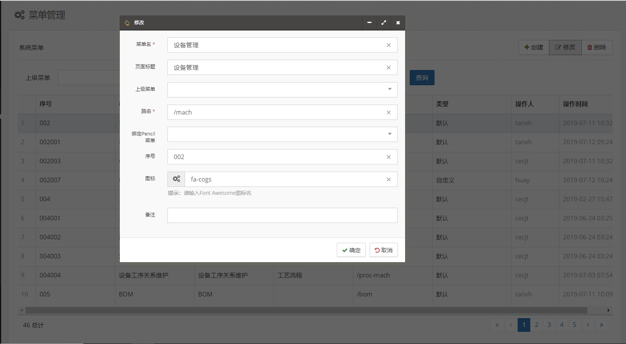
图5-8
功能描述：
修改选中的系统菜单。
操作流程：
进入了菜单管理之后，点击自己所需要修改的菜单，点击修改，输入【菜单名】、【路由必填信息】、【页面标题】、【上级菜单】、【绑定Pencil菜单】、【序号】、【图标】、【备注】等非必填信息，点击确定，完成修改菜单，点击取消，取消此次操作。

5.3权限配置
权限配置如下图5-9所示：
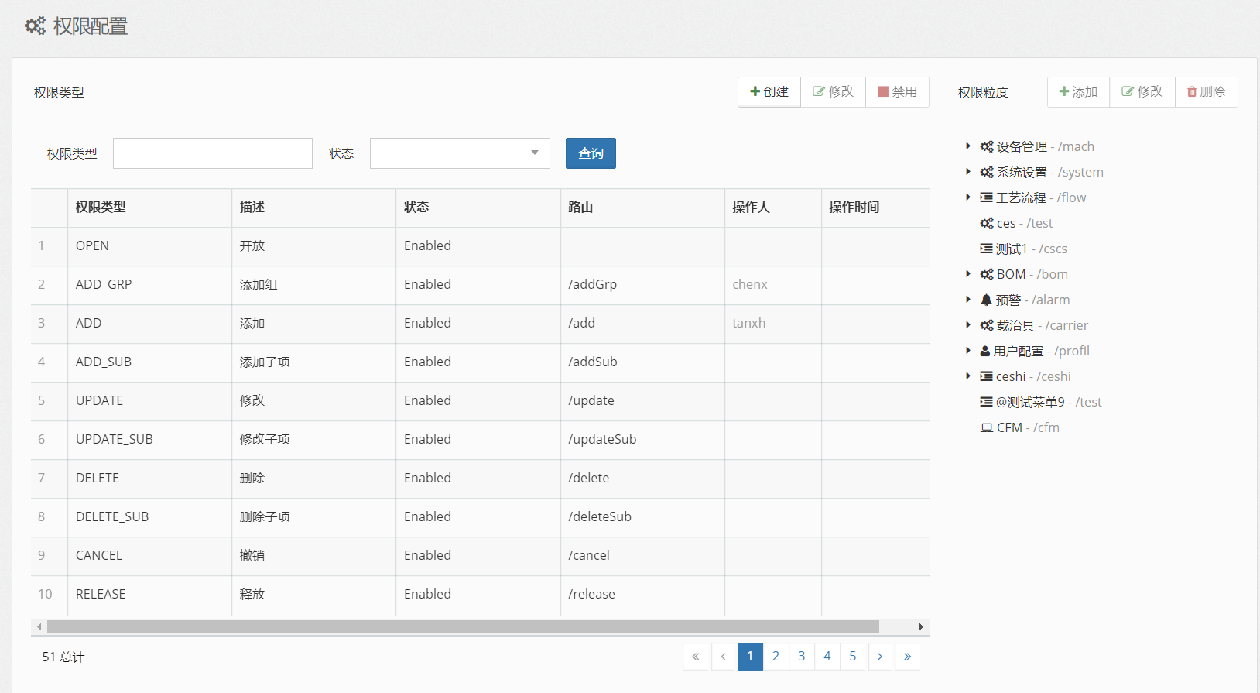
图5-9
功能描述：
对于权限配置进行管理。
按钮讲解：
创建：创建一个新的权限类型。
修改：修改选中的权限类型/粒度。
删除：删除选中的权限类型/粒度。
禁用：禁用选中的权限类型。
添加：添加权限粒度。
查询：根据条件查询权限类型。

5.3.1创建权限类型
创建权限类型如下图5-10所示：
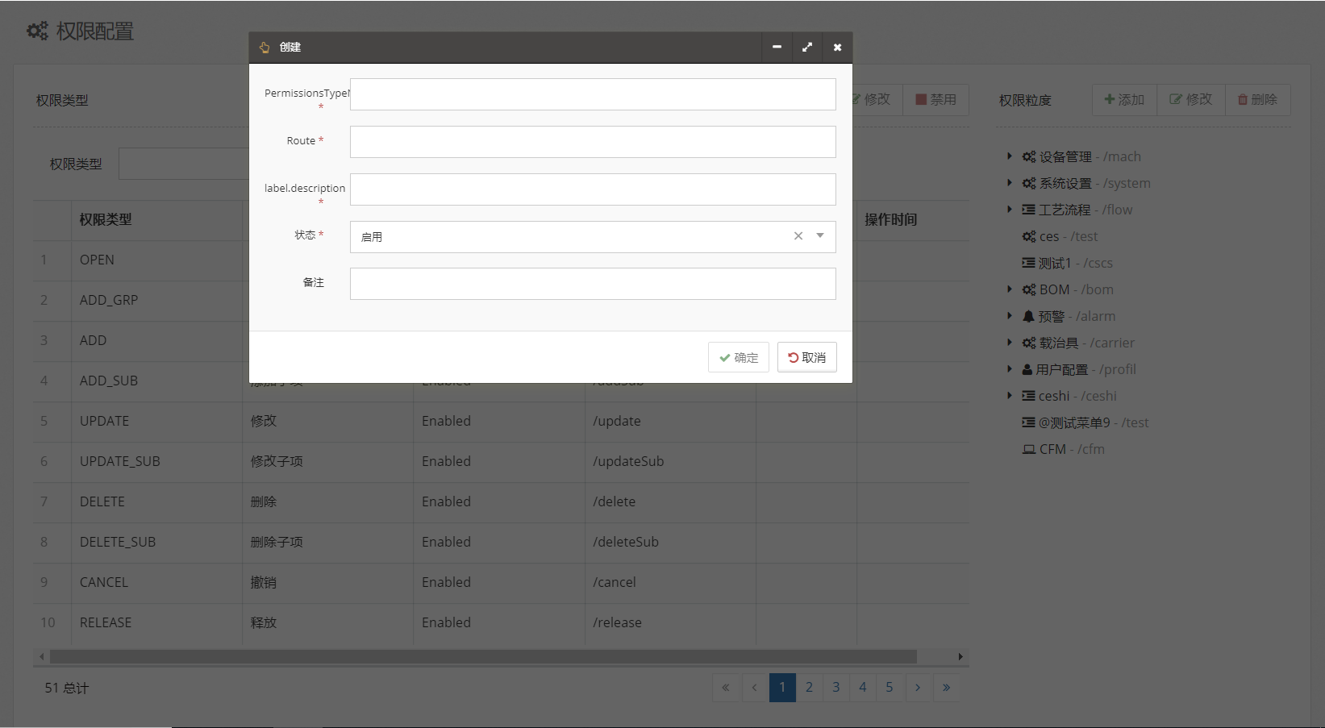
图5-10
功能描述：
创建新的权限类型。
操作流程：
进入了权限配置之后，点击创建，输入必填项如【PermissionsType】、【路由】、【描述】、【状态】、非必填项如【备注】，点击【确定】，完成创建权限类型，点击【取消】，取消此次操作。

5.3.2修改权限类型
修改权限类型如下图5-11所示：
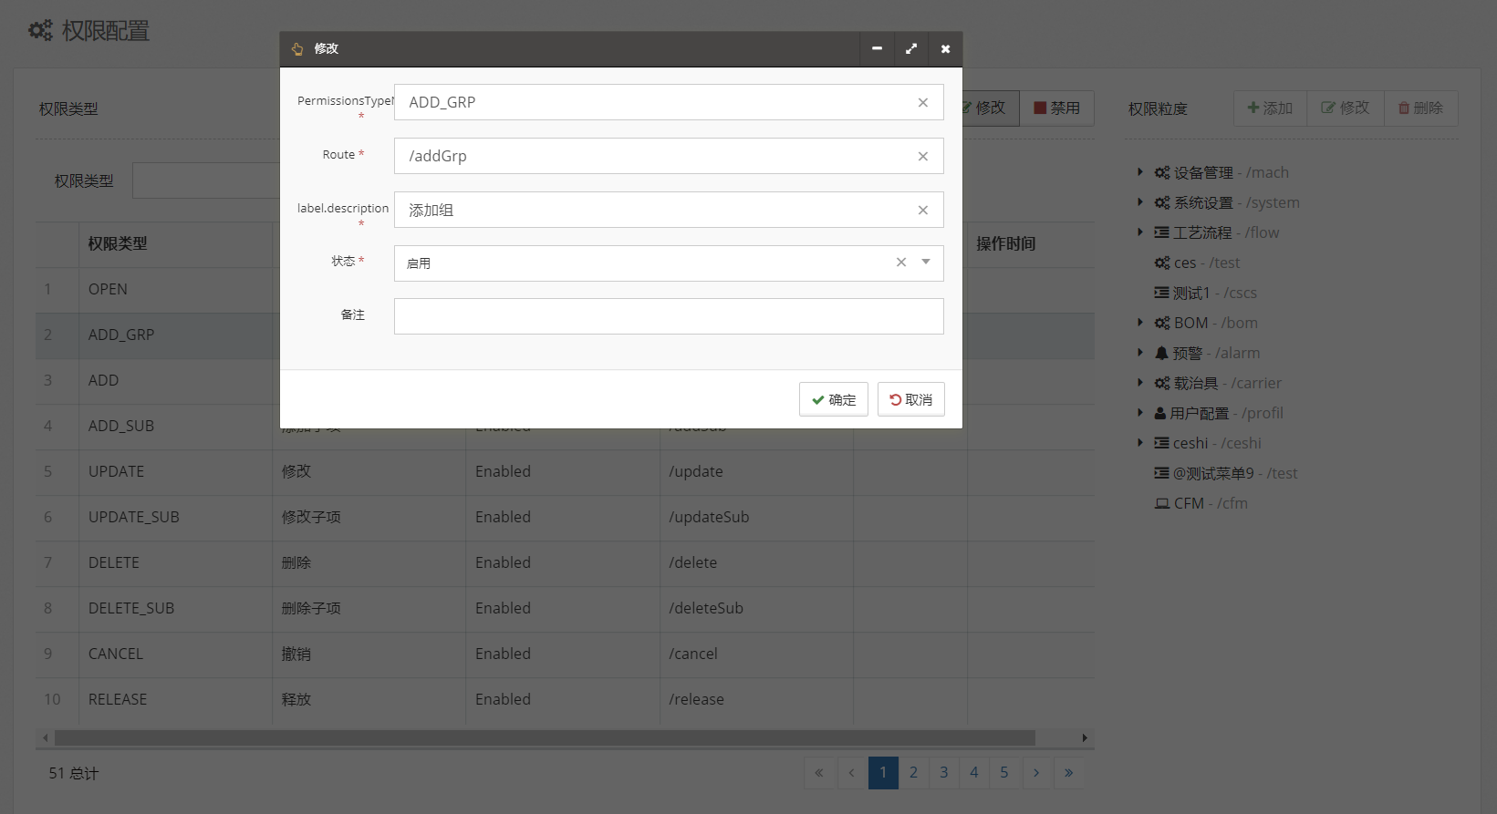
图5-11
功能描述：
修改选中的权限类型。
操作流程：
进入了权限配置之后，点击所需要修改的权限类型，点击修改，输入必填项如【PermissionsType】、【路由】、【描述】、【状态】、非必填项如【备注】， 点击【确定】，完成修改权限类型，点击【取消】，取消此次操作。

5.3.3创建权限粒度
创建权限粒度如下图5-12所示：
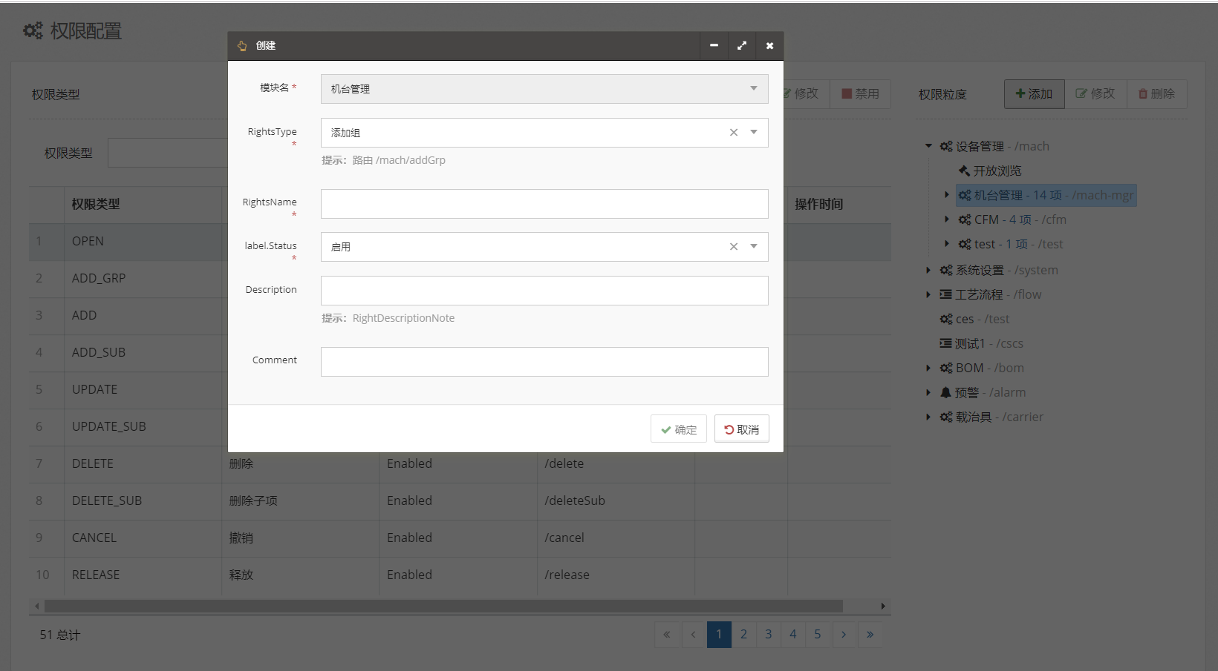
图5-12
功能描述：
对权限粒度进行管理。
操作流程：
进入了权限配置之后，点击所需要增加权限的模块，点击右方权限粒度的添加，填写好必填项如【类型】、【名称】、【状态】、非必填项如【描述】、【备注】，点击【确定】，完成权限粒度的添加，点击【取消】，取消此次操作。

5.3.4修改权限粒度
修改权限粒度如下图5-13所示
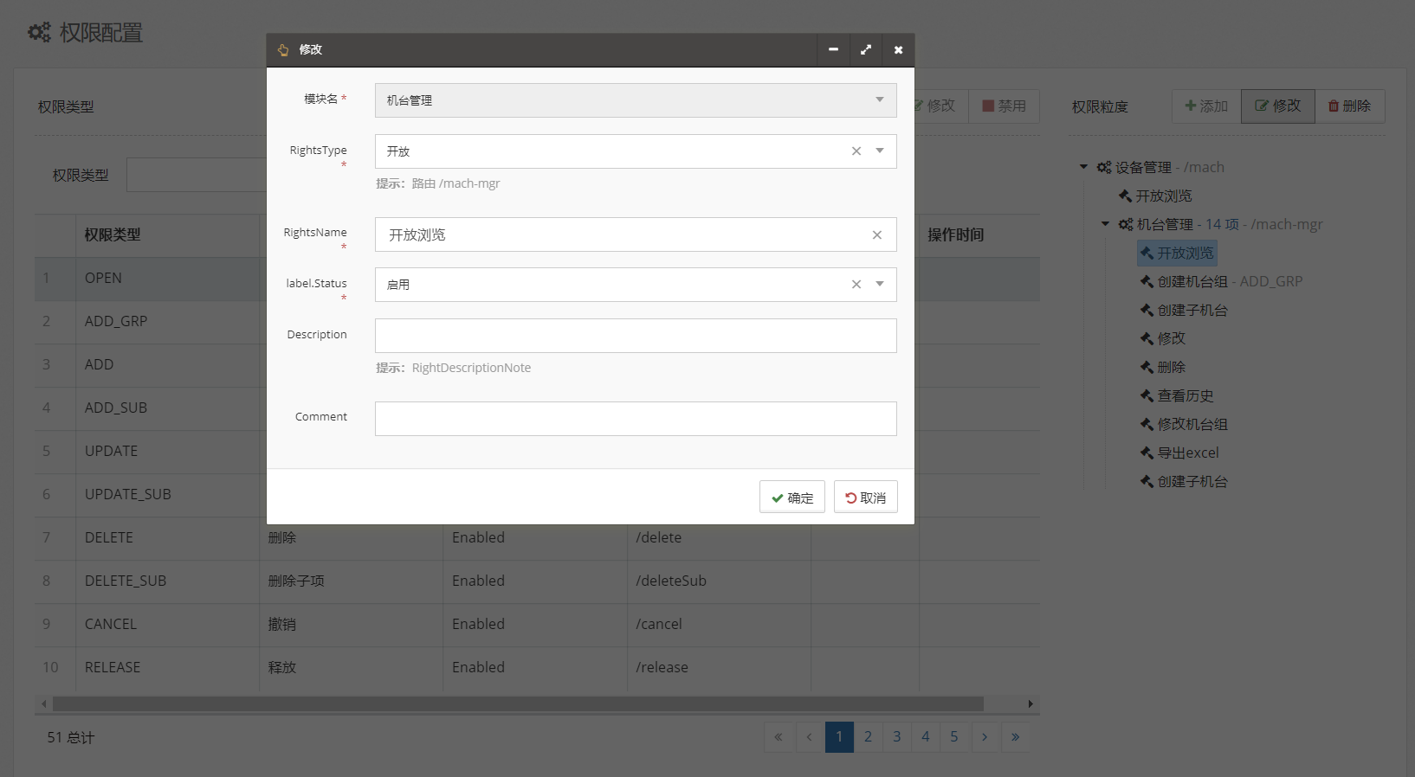
图5-13
功能描述：
对选中的权限粒度进行修改。
操作流程：
进入了权限配置之后，点击所需要修改权限的模块，点击模块下方的功能权限，点击右方权限粒度的修改，填写好必填项如【类型】、【名称】、【状态】、非必填项如【描述】、【备注】，点击确定，完成权限粒度的修改，点击取消，取消此次操作。

5.4角色管理
角色管理如下图5-14所示：
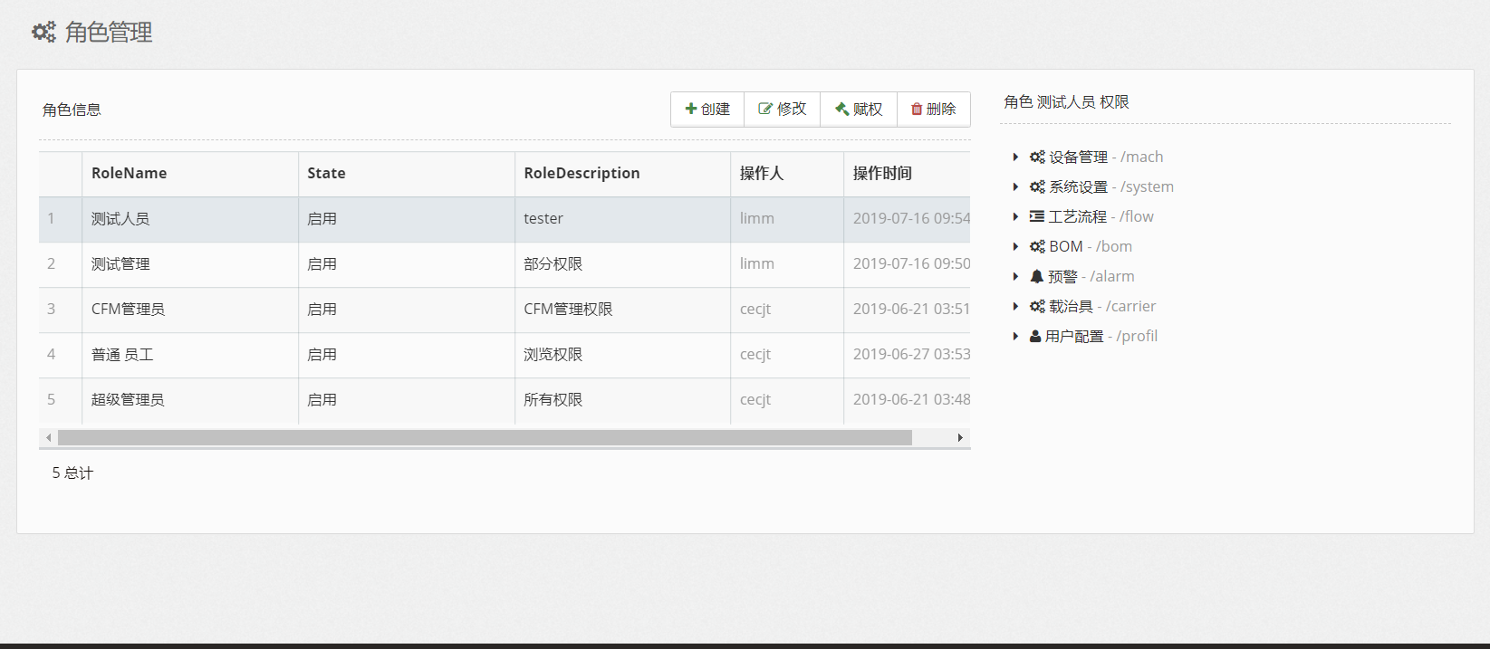
图5-14
功能描述：
对于角色信息的管理。
按钮讲解：
创建：创建一个新的角色信息。
修改：修改选中的角色信息。
赋权：为选中的角色进行赋权操作。
删除：删除选中的角色信息。

5.4.1创建角色信息
创建角色信息如下图5-15所示：
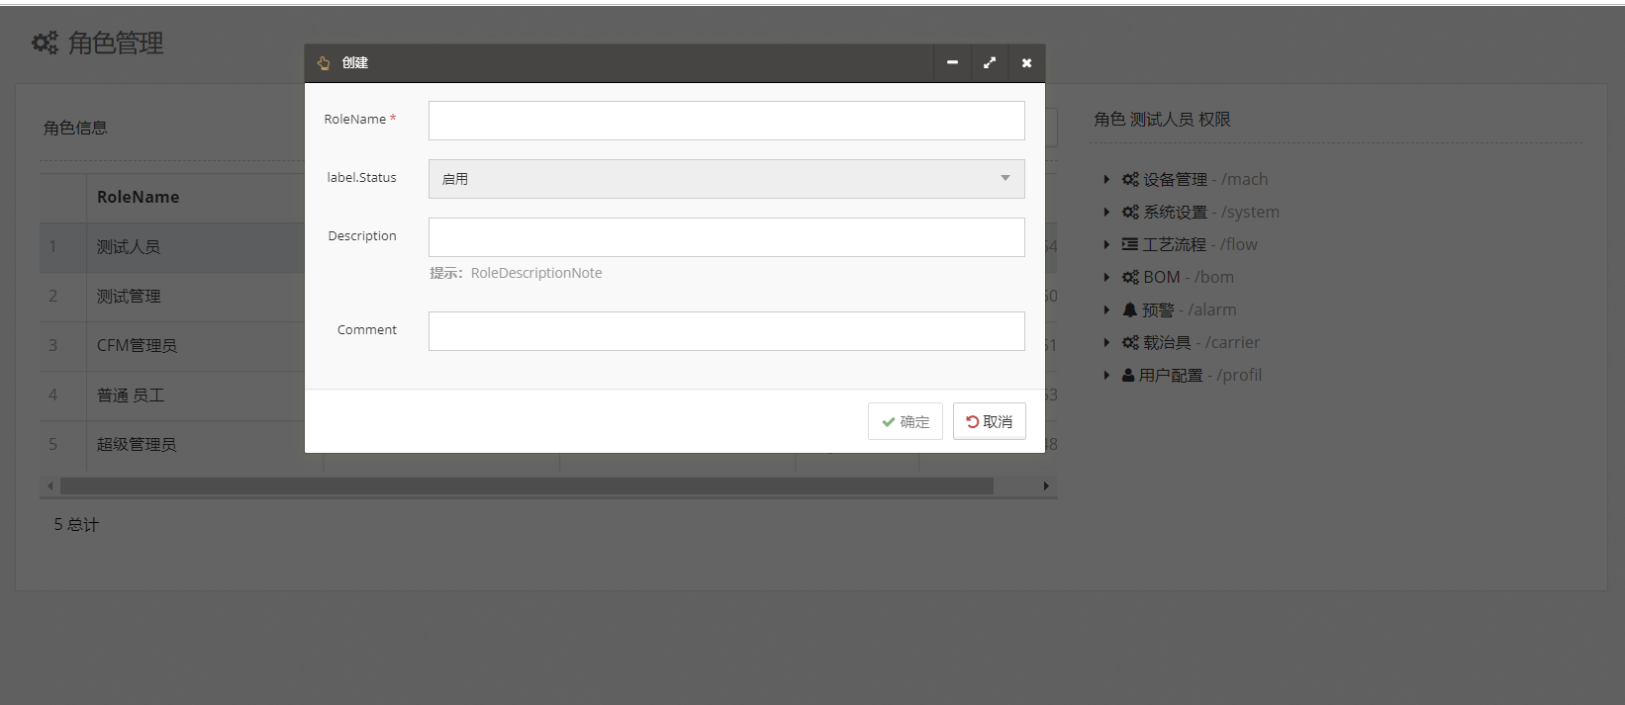
图5-15

功能描述：
创建新的角色信息。
操作流程：
进入了角色管理之后，点击创建，输入必填项如【名字】，非必填项【描述】、【备注】，点击【确定】，完成创建角色信息，点击【取消】，取消此次操作。

5.4.2修改角色信息
修改角色信息如下图5-16所示：
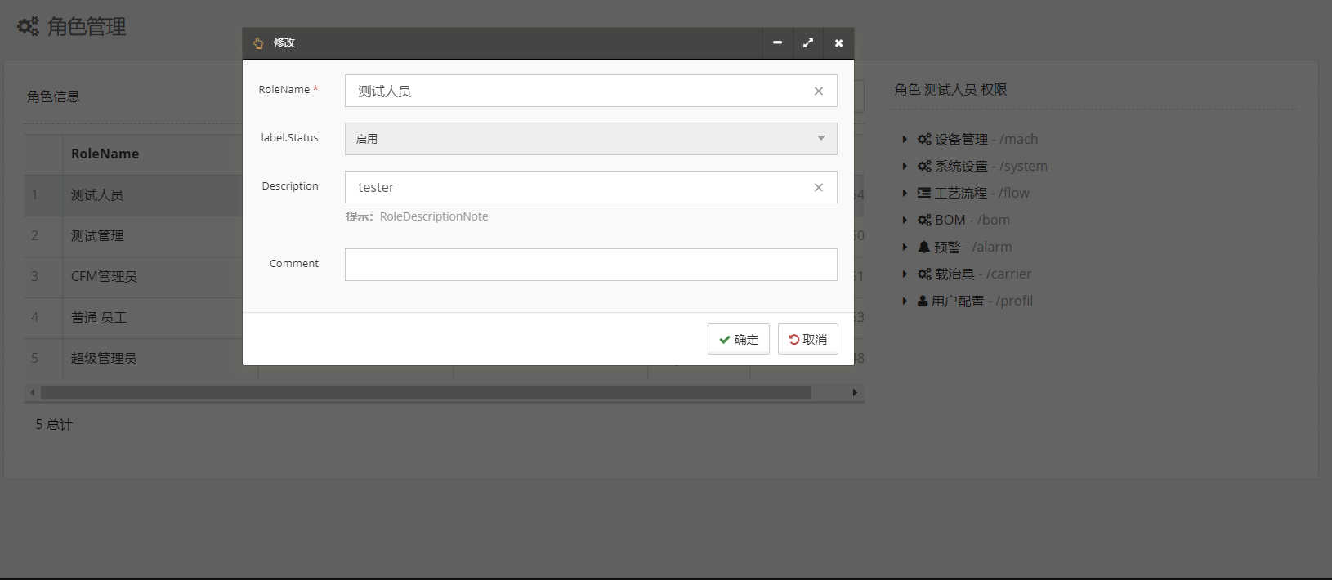
图5-16
功能描述：
对选中的角色信息进行修改。
操作流程：
进入了角色管理之后，点击所需要修改的角色信息，点击修改，输入必填项如【名字】，非必填项【描述】、【备注】，点击【确定】，完成修改角色信息，点击【取消】，取消此次操作。

5.4.3角色信息赋权
角色信息赋权如下图5-17所示：
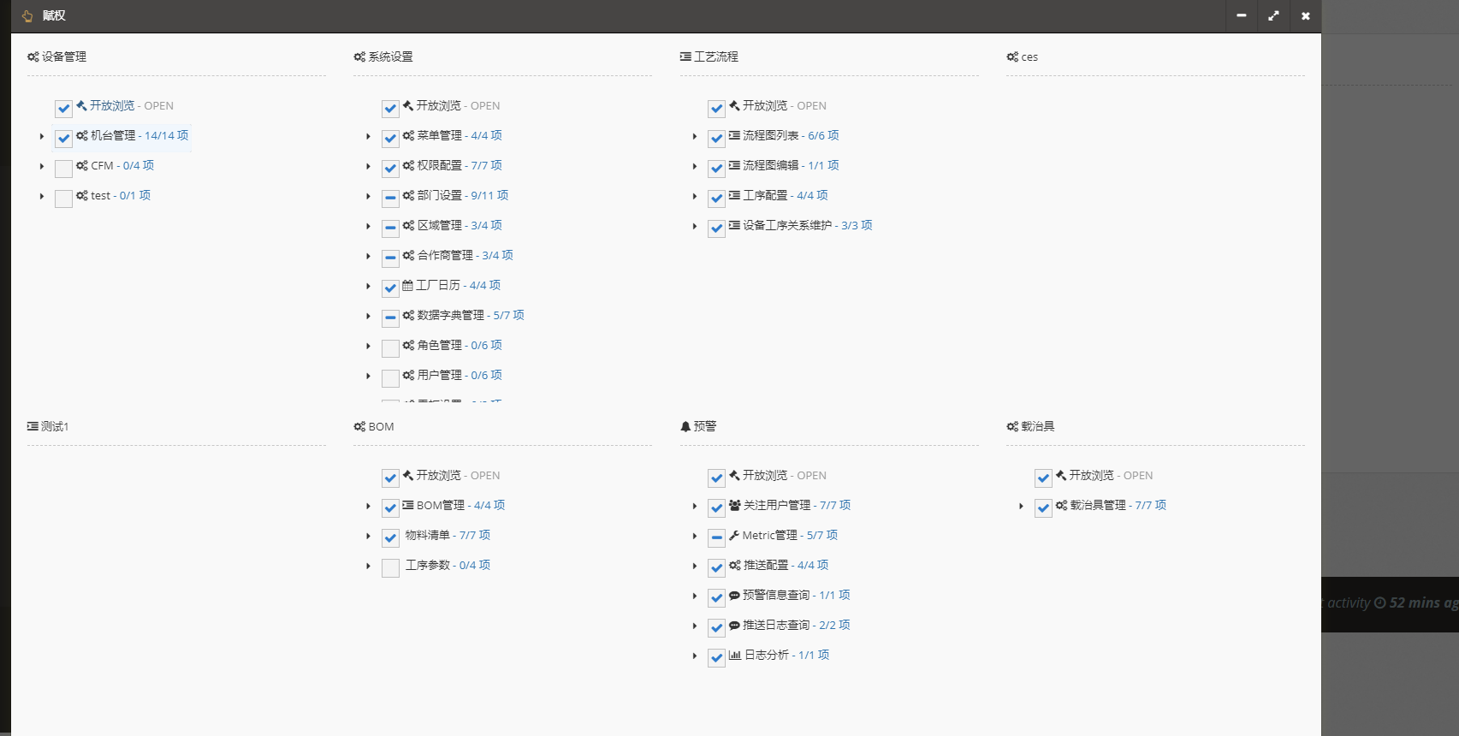
图5-17
功能描述：
对于角色信息的赋权管理。
操作流程：
进入了角色管理之后，所需要修改权限的角色信息，点击赋权，勾选所需要的权限，去掉不需要的权限，点击确定，完成角色信息的赋权，点击取消，取消此次操作。

5.5部门设置
部门设置如下图5-18所示：
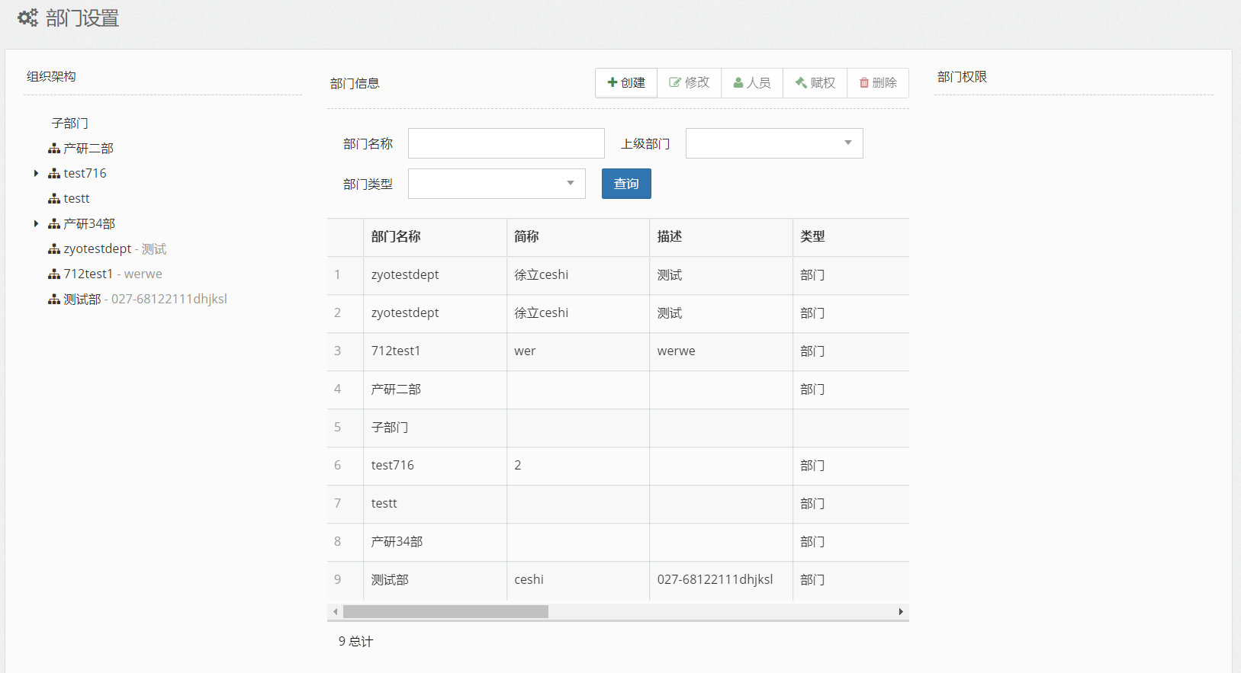
图5-18
功能管理：
对于部门进行管理。
按钮讲解：
创建：创建一个新的部门信息。
修改：修改选中的部门信息。
人员：为部门新增或者删除人员信息。
赋权：为部门设置权限。
删除：删除选中的部门信息。
查询：根据输入的部门名称、上级部门、类型进行查询。

5.5.1创建部门
创建部门如下图5-19所示：
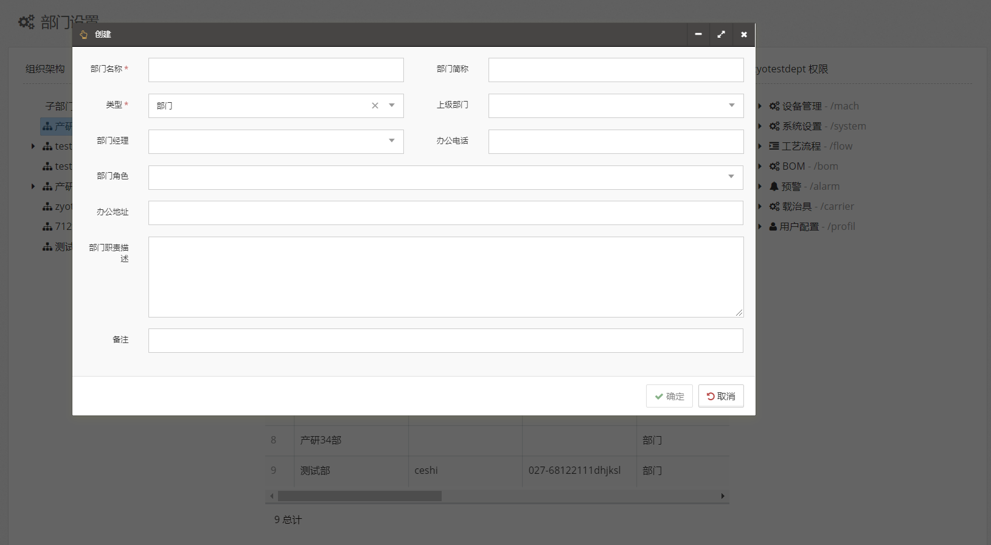
图5-19
功能描述：
创建一个新的部门信息。
流程描述：
进入部门设置之后，点击创建，输入必填项如【部门名称】、【部门类型】、非必填项如【部门简称】、【上级部门】、【部门经理】、【办公电话】、【部门角色】、【部门职责描述】、【办公地址】、【备注】，点击【确定】，完成创建部门，点击【取消】，取消此次操作。

5.5.2修改部门
修改部门如下图5-20所示：
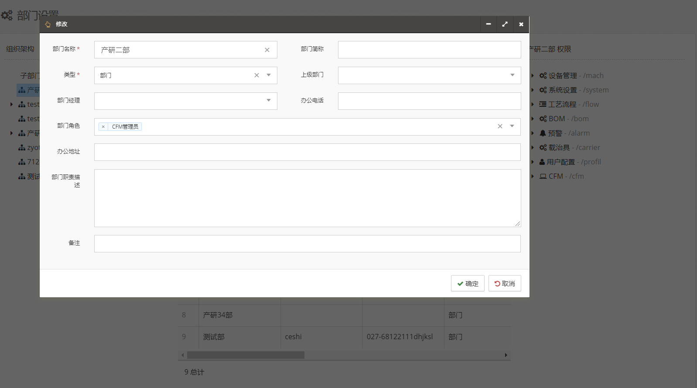
图5-20
功能描述：
修改选中的部门信息。
流程描述：
进入部门设置之后，点击所需修改的部门信息，点击修改，输入必填项如【部门名称】、【部门类型】、非必填项如【部门简称】、【上级部门】、【部门经理】、【办公电话】、【部门角色】、【部门职责描述】、【办公地址】、【备注】，点击【确定】，完成修改部门，点击【取消】，取消此次操作。

5.5.3调整人员
调整人员如下图5-21所示：
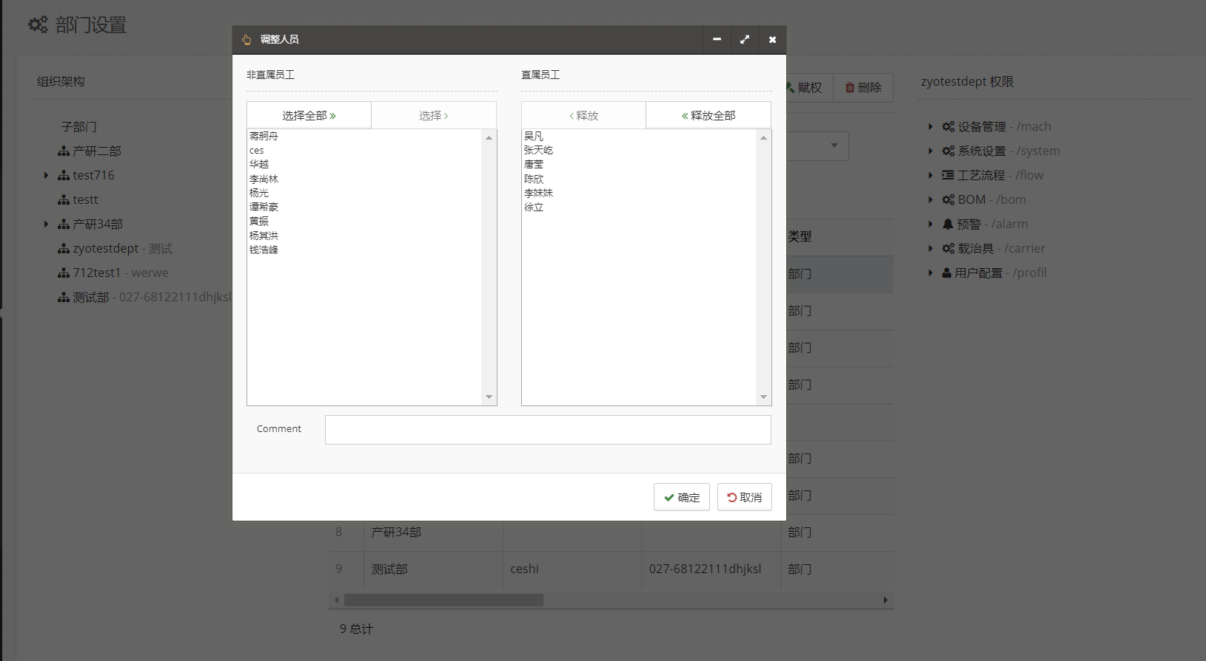
图5-21
功能描述：
部门下的人员调整。
流程描述：
进入部门设置之后，点击所需调整人员的部门信息，点击人员，点击所需要调整的人员姓名，如需要添加人员，则从左侧选择人员点击选择，点击确定，完成部门添加人员，从右侧点击人员姓名，点击释放，点击确定，完成部门释放人员，点击取消，取消此次操作。

5.5.4部门权限设置
部门权限设置如下图5-22所示:
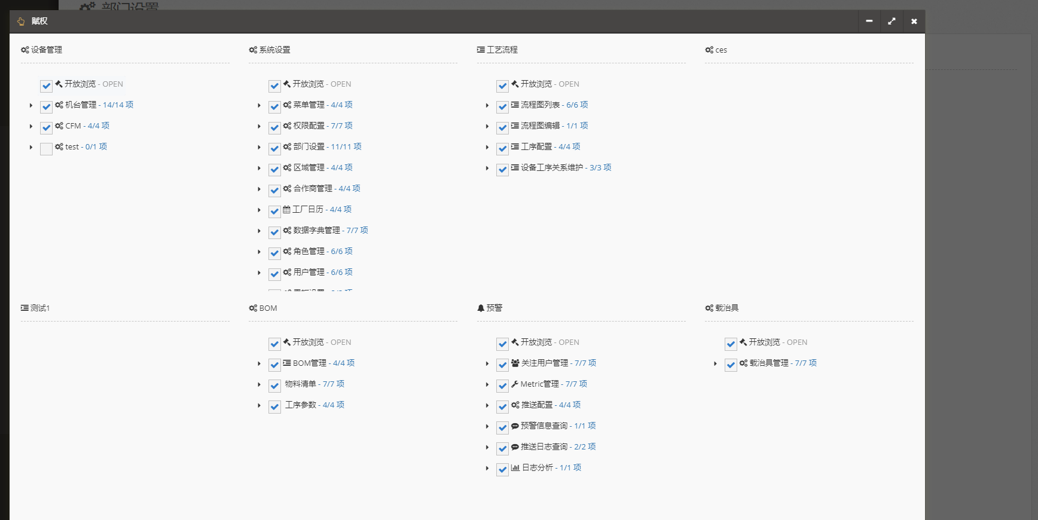
图 5-22
功能描述：
部门的权限调整。
流程描述：
进入部门设置之后，点击所需要调整部门权限的部门信息，点击赋权，勾选上所需要的权限，去掉不需要的权限，点击确定，实现对部门的赋权，点击取消，取消此次操作。

5.6用户管理
用户管理如下图5-23所示：
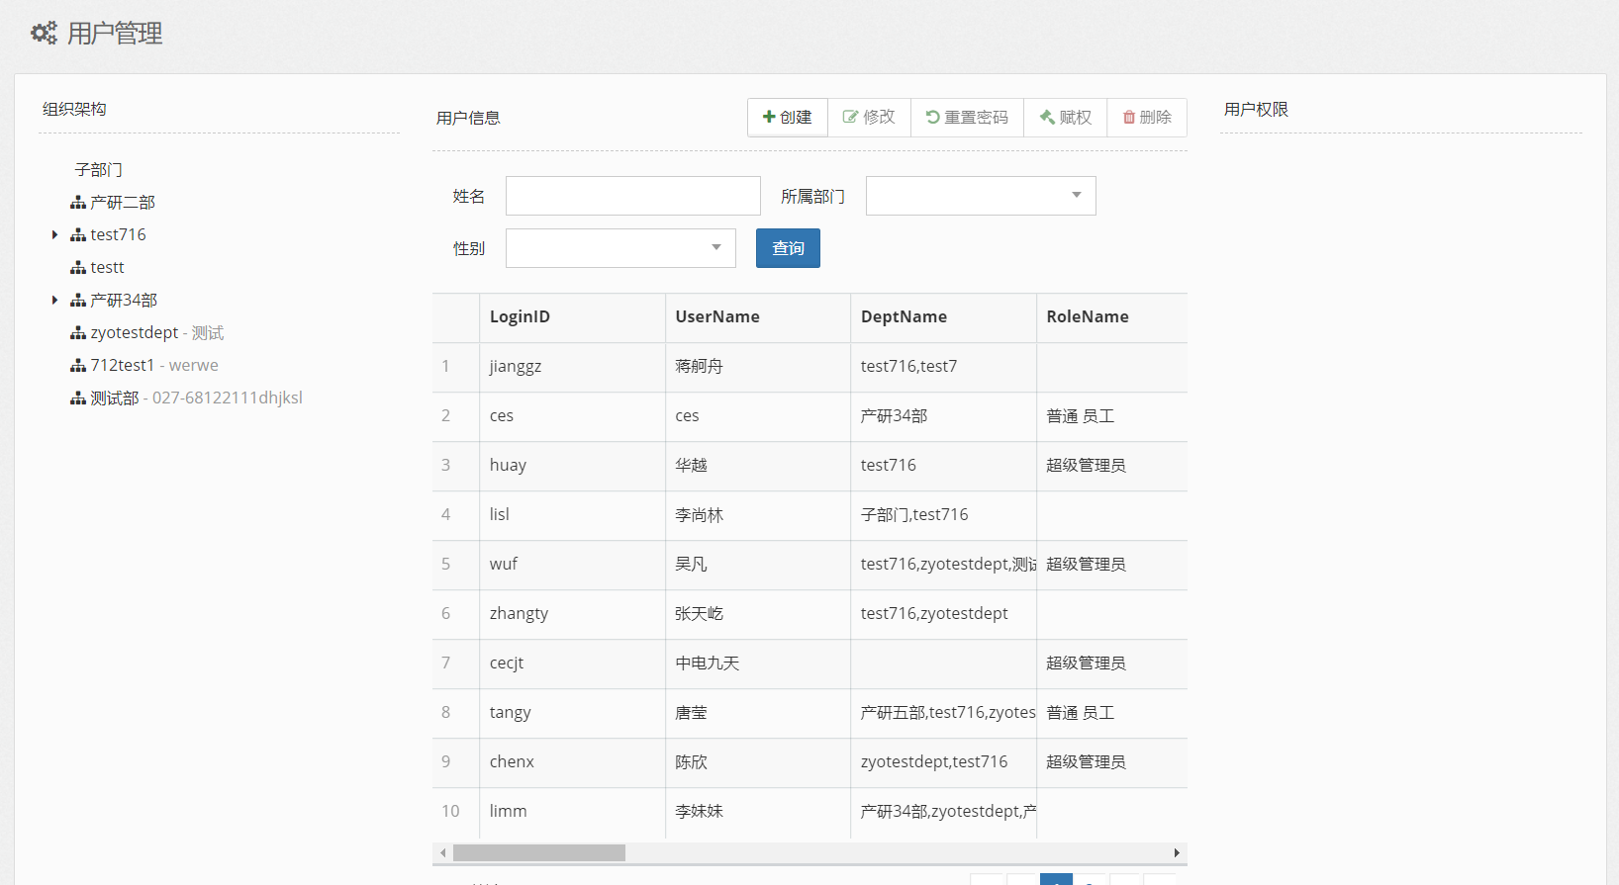
图5-23
功能描述：
对用户进行管理。
按钮讲解：
创建：创建一个新的用户信息。
修改：修改选中的用户信息。
重置密码：将密码设置为初始值123456.
赋权：为用户增加或者削减权限。
删除：删除选中的用户信息。
查询：根据输入的姓名、所属部门、性别进行查询用户信息。

5.6.1创建用户
创建用户如下图5-24所示：
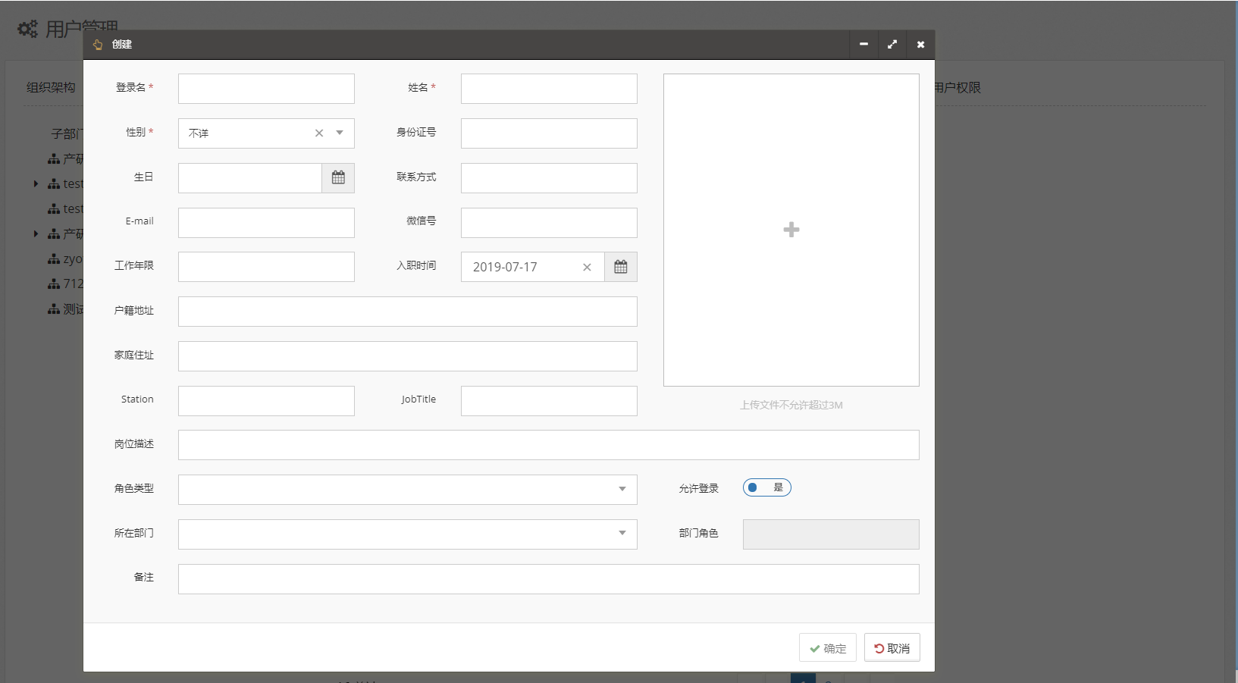
图5-24
功能描述：
创建一个新的用户信息。
流程描述：
进入用户管理之后，点击创建，输入必填项如【登录名】、【姓名】、【性别】，非必填项如【身份证号】、【生日】、【联系方式】、【E-mail】、【微信号】、【工作年限】、【入职时间】、【户籍住址】、【家庭住址】、【station】、【JobTitle】、【岗位描述】、【角色类型】、【是否允许登录】、【所在部门】、【备注】，点击【确定】，完成创建用户，点击【取消】，取消此次操作。

5.6.2修改用户
修改用户如下图5-25所示：
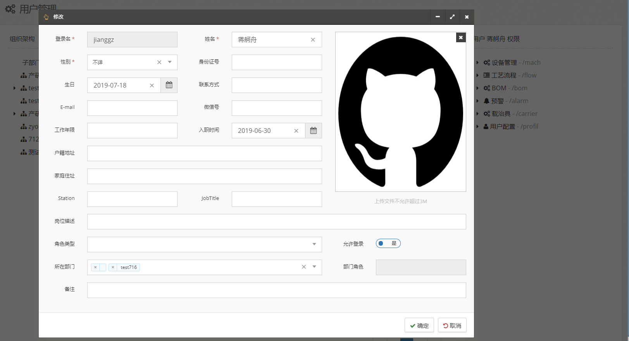
图5-25
功能描述：
修改选中的用户信息。
流程描述：
进入用户管理之后，点击所需要修改的用户信息，点击修改，输入必填项如【登录名】、【姓名】、【性别】，非必填项如【身份证号】、【生日】、【联系方式】、【E-mail】、【微信号】、【工作年限】、【入职时间】、【户籍住址】、【家庭住址】、【station】、【JobTitle】、【岗位描述】、【角色类型】、【是否允许登录】、【所在部门】、【备注】，点击确定，完成修改用户，点击取消，取消此次操作。

5.6.3用户赋权
用户赋权如下图5-26所示：
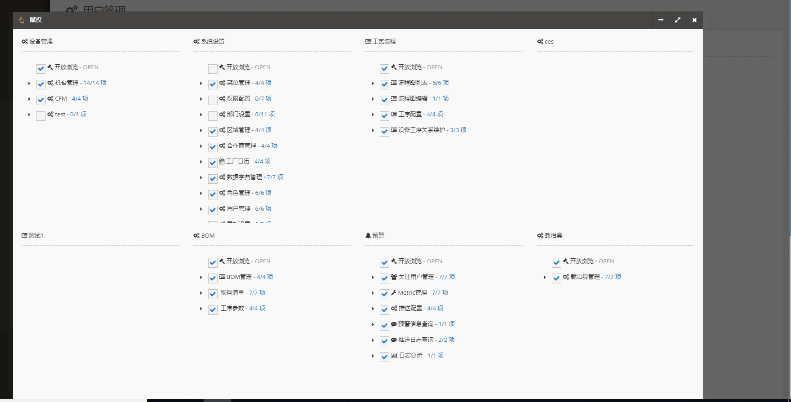
图5-26
功能描述：
用户的权限调整。
流程描述：
进入用户管理之后，点击所需要调整用户权限的部门信息，点击赋权，勾选上所需要的权限，去掉不需要的权限，点击确定，实现对用户的赋权，点击取消，取消此次操作。

5.7数据字典管理
数据字典管理如下图5-27所示：
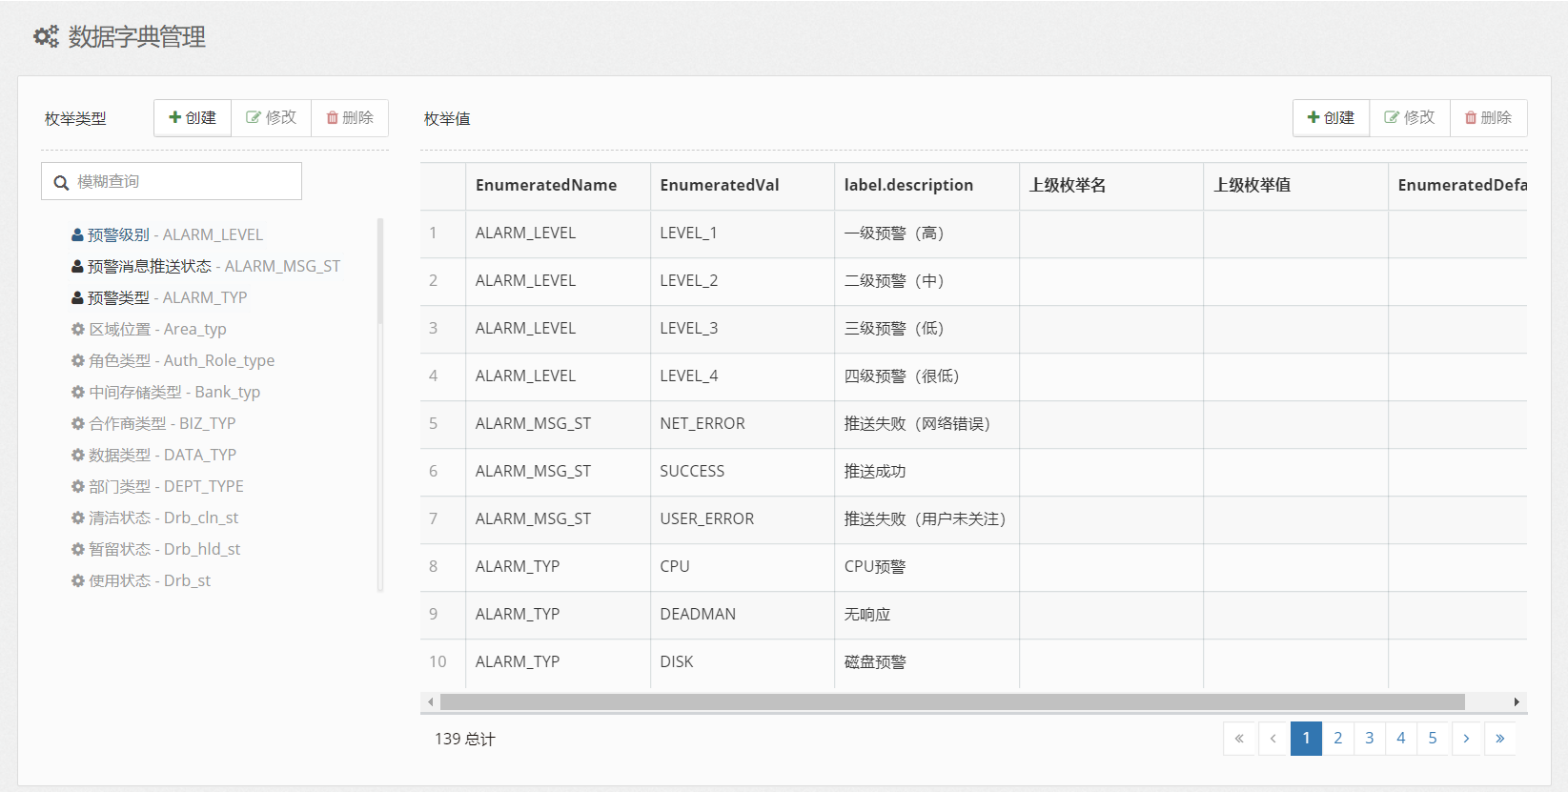
图5-27
功能描述：
对于各个数据进行管理。
按钮讲解：
创建：创建一个新的枚举类型/值。
修改：修改选中的枚举类型/值。
删除：删除选中的枚举类型/值。

5.7.1创建枚举类型
创建枚举类型如下图5-28所示：
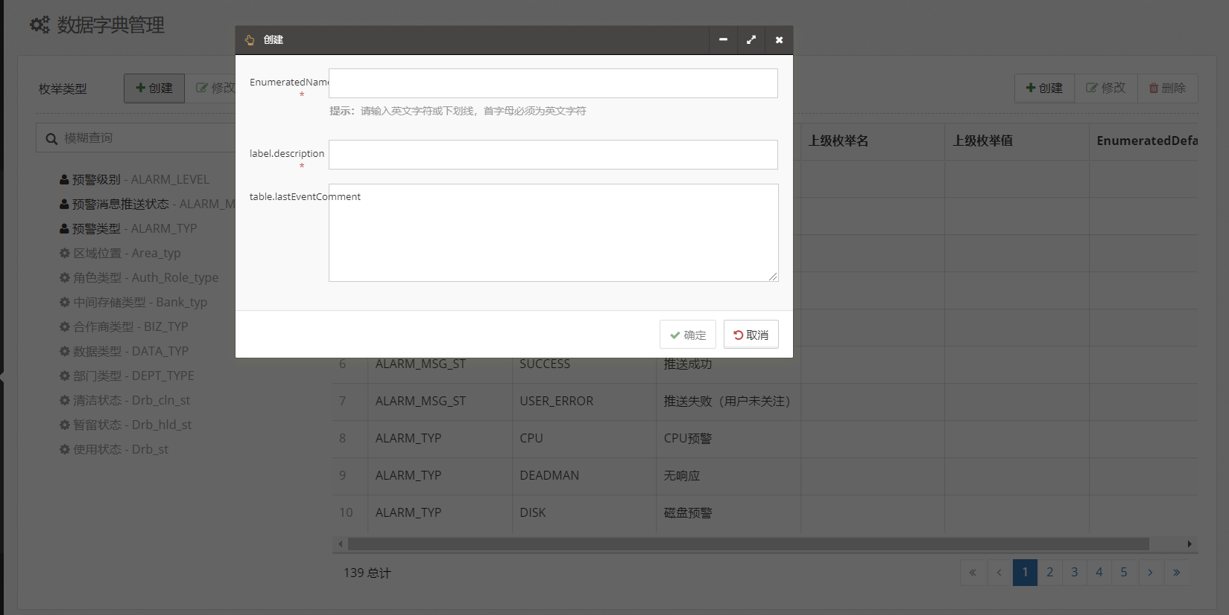
图5-28
功能描述：
创建新的枚举类型。
流程描述：
进入数据字典管理之后，点击左方的枚举类型里的创建，输入【枚举名称】、【描述】、【备注】，点击【确定】，完成创建枚举类型，点击【取消】，取消此次操作。

5.7.2修改枚举类型
修改枚举类型如下图5-29所示：
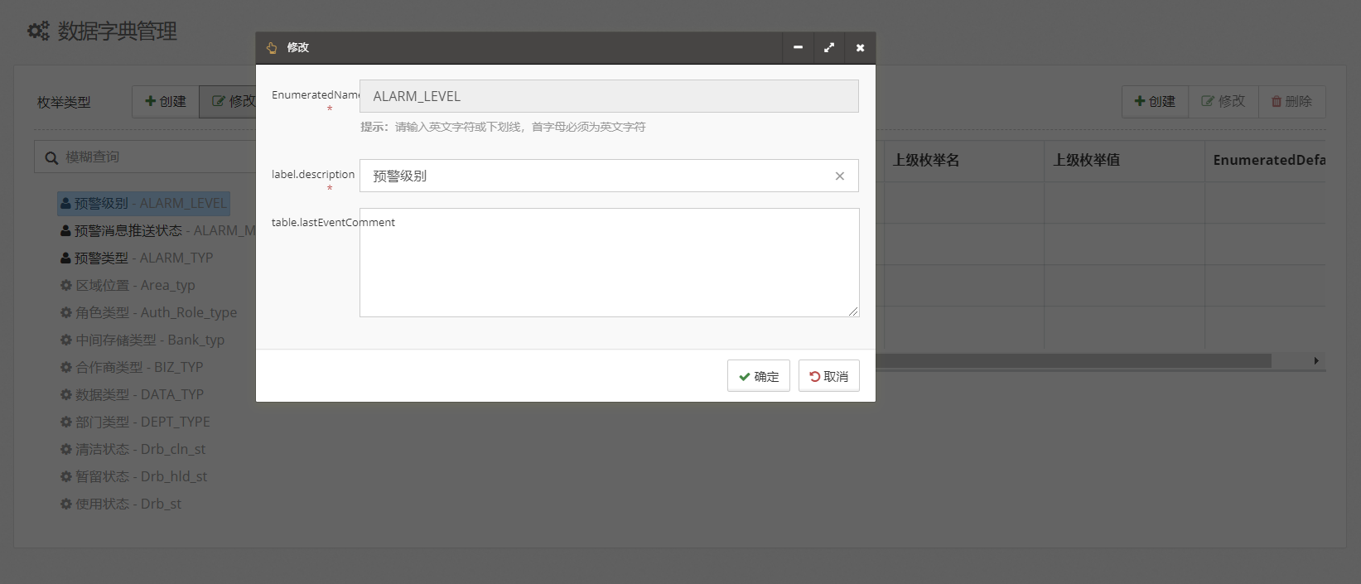
图5-29
功能描述：
修改选中的枚举类型。
流程描述：
进入数据字典管理之后，点击左方的枚举类型里的修改，输入【描述】、【备注】，点击确定，完成修改枚举类型，点击取消，取消此次操作。

5.7.3查看枚举值
查看枚举值如下图5-30所示：
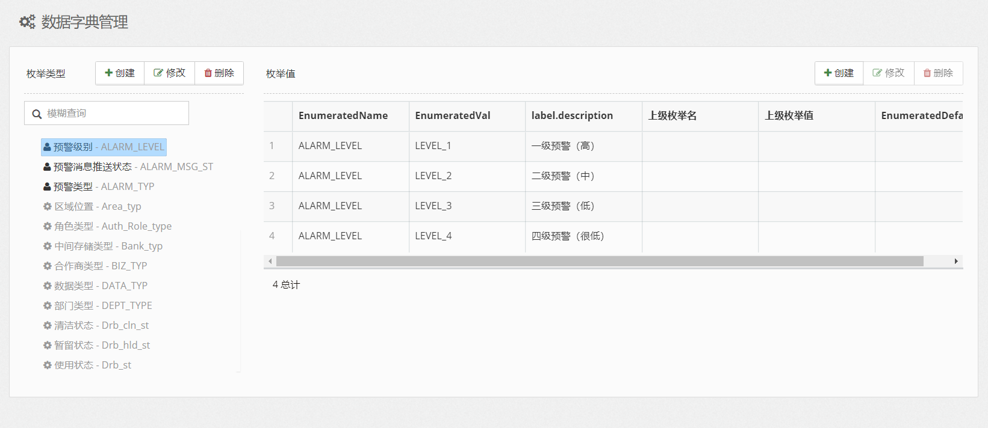
图5-30
功能描述：
查看枚举类型下的枚举值。
流程描述：
进入数据字典管理之后，点击左方的枚举类型，右方弹出相应的枚举类型下的枚举值。

5.7.4创建枚举值
创建枚举值如下图5-31所示：
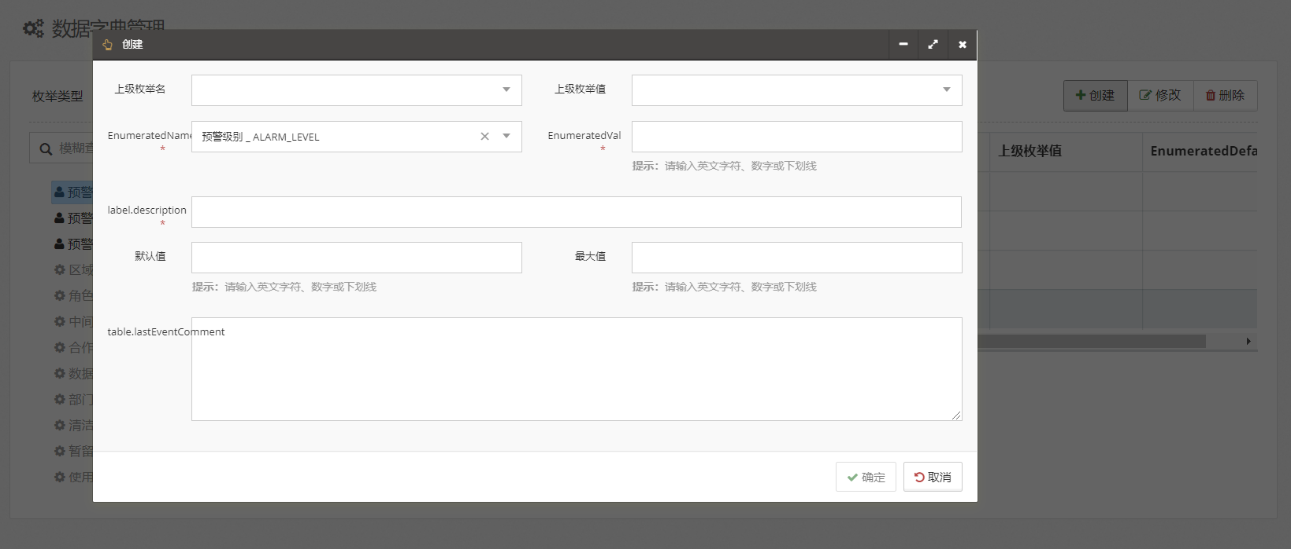
图5-31
功能描述：
创建枚举类型下的枚举值。
流程描述：
进入数据字典管理之后，点击左方的枚举类型，点击枚举值右侧的创建，输入【上级枚举名】、【上级枚举值】、【枚举名】、【枚举值】、【描述】、【默认值】、【最大值】、【备注】，点击【确定】，完成创建枚举值，点击【取消】，取消此次操作。

5.7.5修改枚举值
修改枚举值如下图5-32所示：
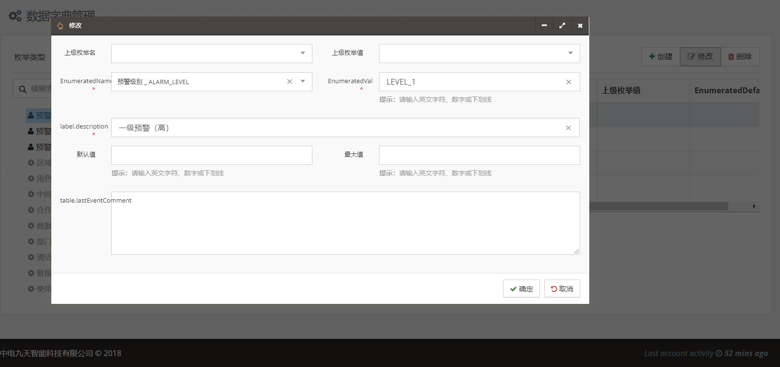
图5-32
功能描述：
修改选中的枚举类型下的枚举值。
流程描述：
进入数据字典管理之后，点击左方的枚举类型，点击所需要修改的枚举值信息，点击枚举值右侧的修改，输入【上级枚举名】、【上级枚举值】、【枚举名】、【枚举值】、【描述】、【默认值】、【最大值】、【备注】，点击【确定】，完成修改枚举值，点击【取消】，取消此次操作。

5.8区域管理
区域管理如下图5-33所示：
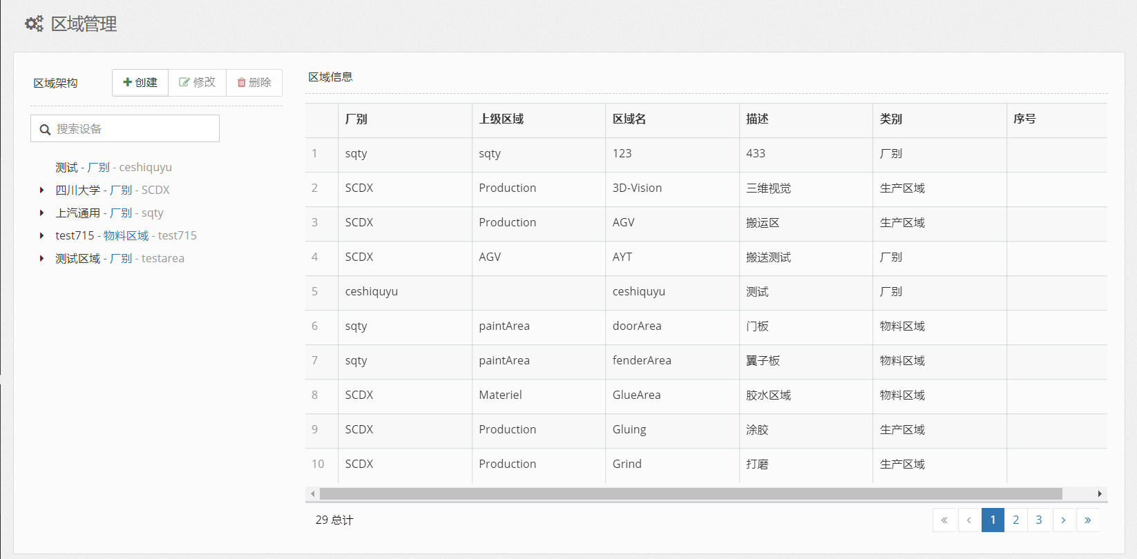
图5-33
功能描述：
对区域信息进行管理。
按钮讲解：
创建：创建一个新的区域信息。
修改：修改选中的区域信息。
删除：删除选中的区域信息。

5.8.1创建区域架构
创建区域架构如下图5-34所示：
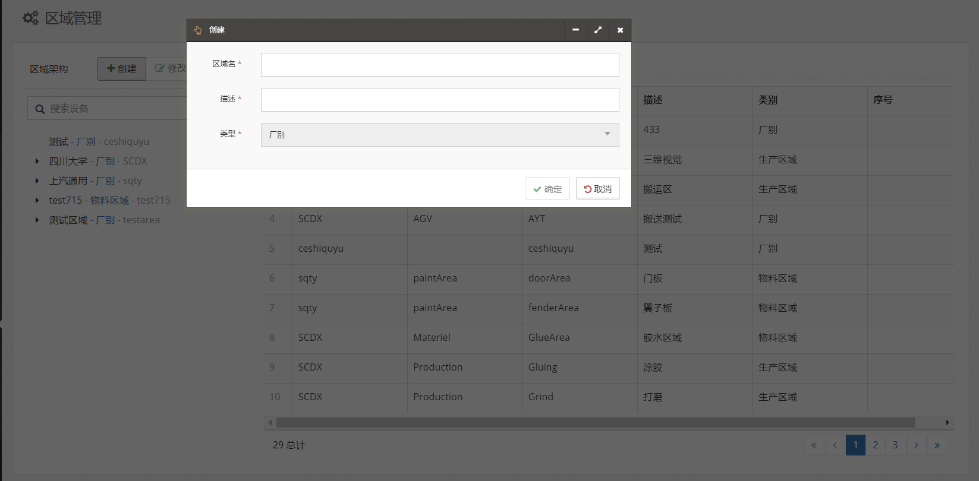
图5-34
功能描述：
创建一个新的区域架构。
流程描述：
进入区域管理之后，点击创建，输入【区域名】、【描述】、【类型】，点击【确定】，完成创建区域架构，点击【取消】，取消此次操作。

5.8.2修改区域架构
修改区域架构如下图5-35所示：
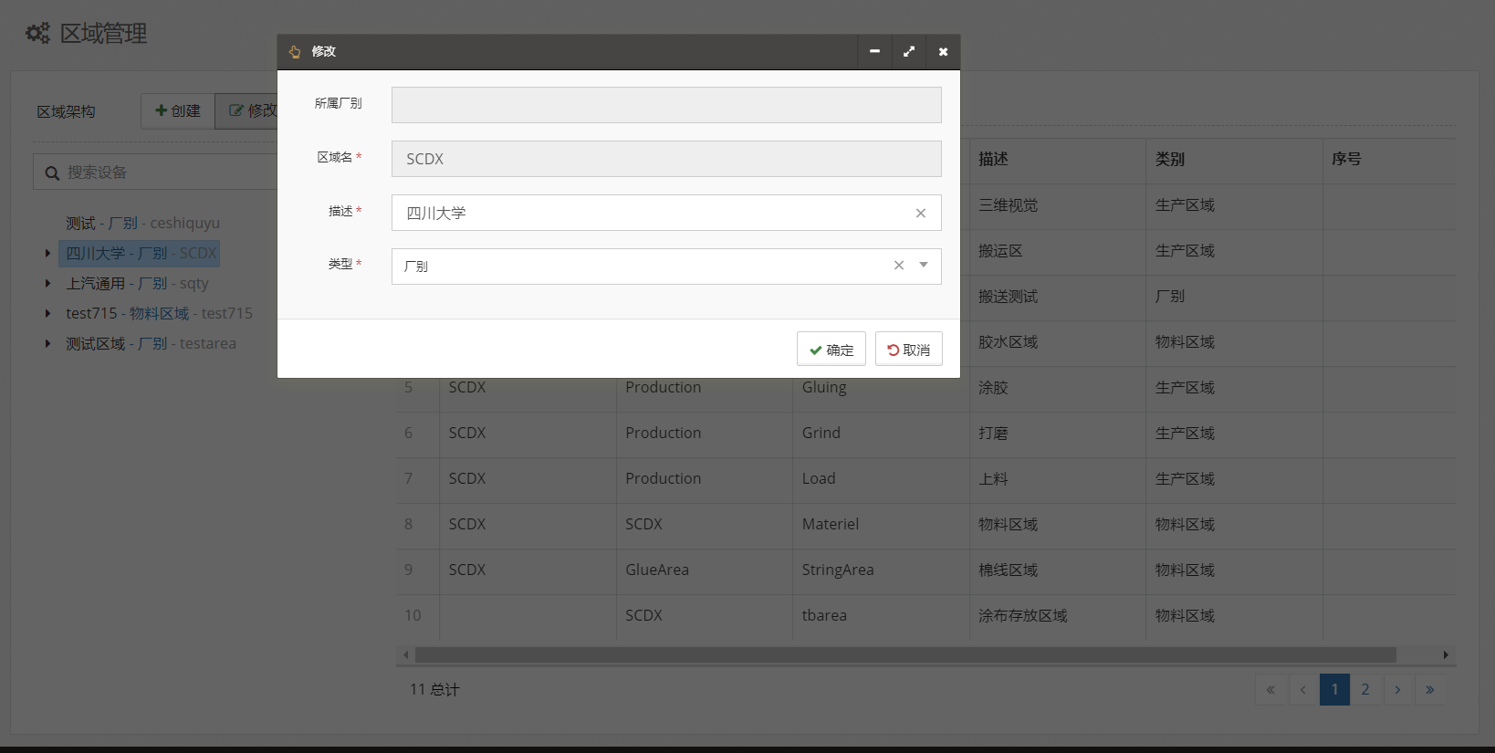
图5-35
功能描述：
修改选中的区域架构。
流程描述：
进入区域管理之后，点击所需要修改的区域架构，点击修改，输入【描述】、【类型】，点击【确定】，完成修改区域架构，点击【取消】，取消此次操作。

5.9合作商管理
合作商管理如下图5-36所示：
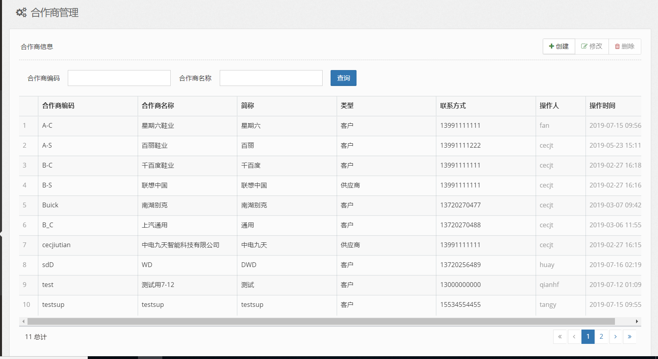
图5-36
功能描述：
对合作商进行管理。
按钮讲解：
创建：创建一个新的合作商信息。
修改：修改选中的合作商信息。
删除：删除选中的合作商信息。
查询：根据输入的合作商编码、合作商名称进行查询。

5.9.1创建合作商
创建合作商如下图5-37所示：
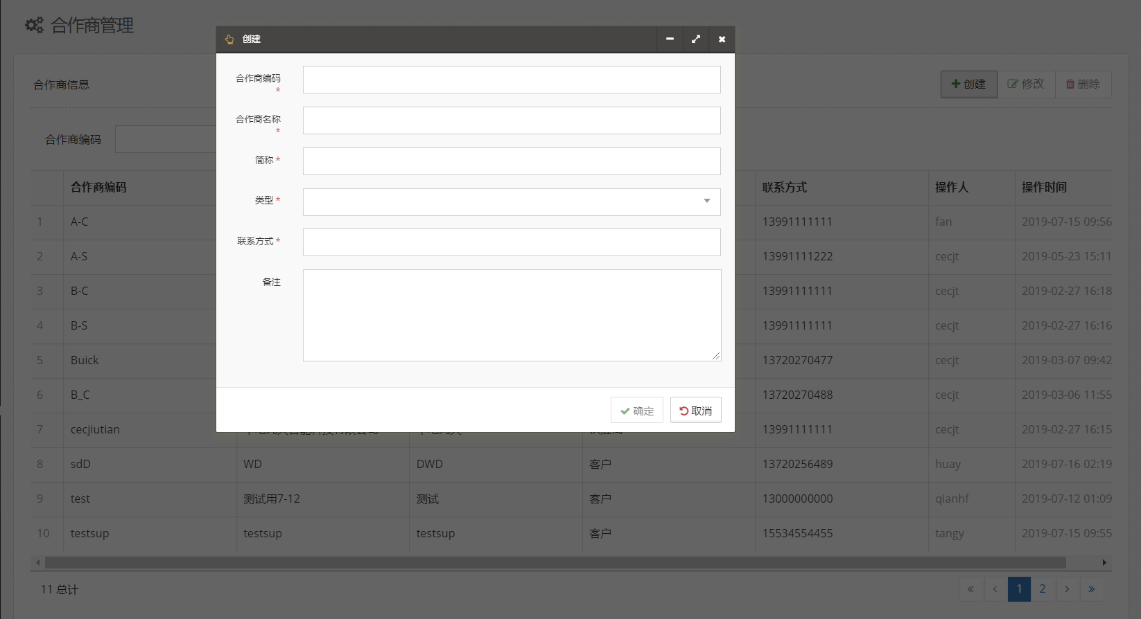
图5-37
功能描述：
创建一个新的合作商信息。
流程描述：
进入合作商管理之后，点击创建，输入【合作商编码】、【合作商名称】、【简称】、【类型】、【联系方式】、【备注】，点击【确定】，完成创建合作商，点击【取消】，取消此次操作。

5.9.2修改合作商
修改合作商如下图5-38所示：
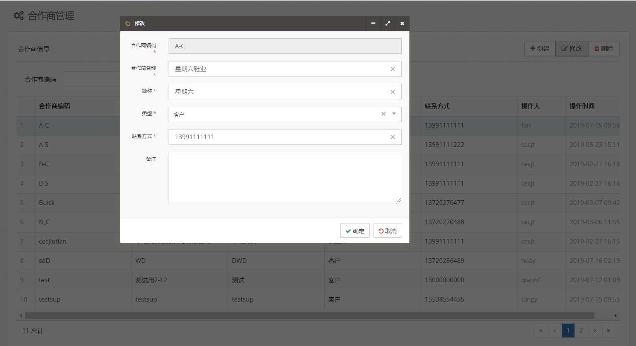
图5-38
功能描述：
修改选中的合作商信息。
流程描述：
进入合作商管理之后，点击修改，输入【合作商名称】、【简称】、【类型】、【联系方式】、【备注】，点击确定，完成修改合作商，点击取消，取消此次操作。

5.10打印模板管理
打印模板管理如下图5-39所示：
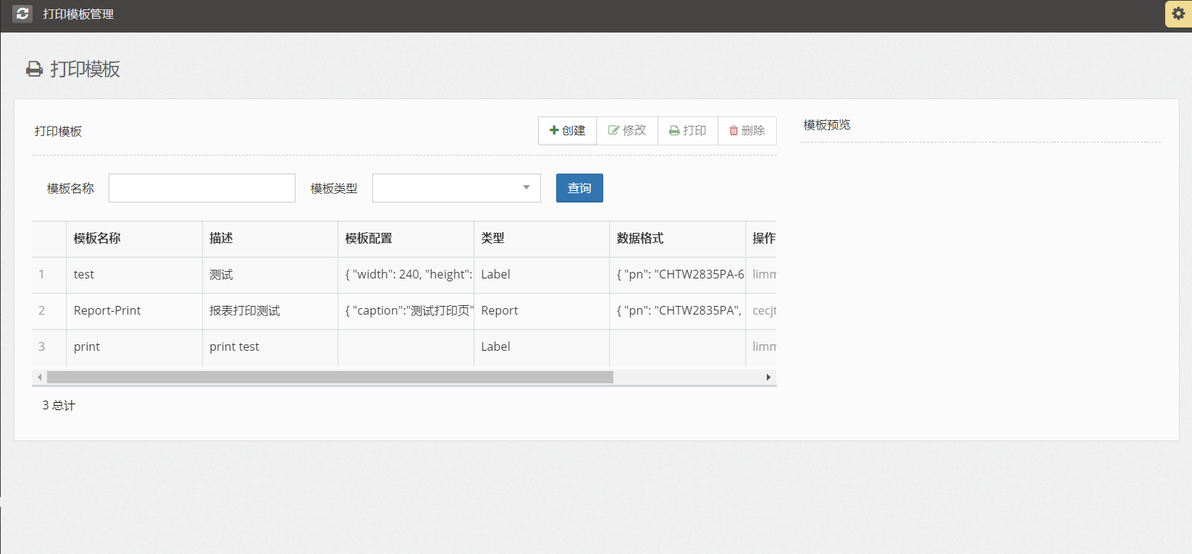
图5-39
功能描述：
对打印模板进行管理。
按钮讲解：
创建：创建一个新的打印模板。
修改：修改选中的打印模板。
打印：调用外部打印机进行打印。
删除：删除选中的打印模板。
查询：根据模板名称、模板类型进行查询。

5.10.1创建打印模板
创建打印模板如下图5-40所示：
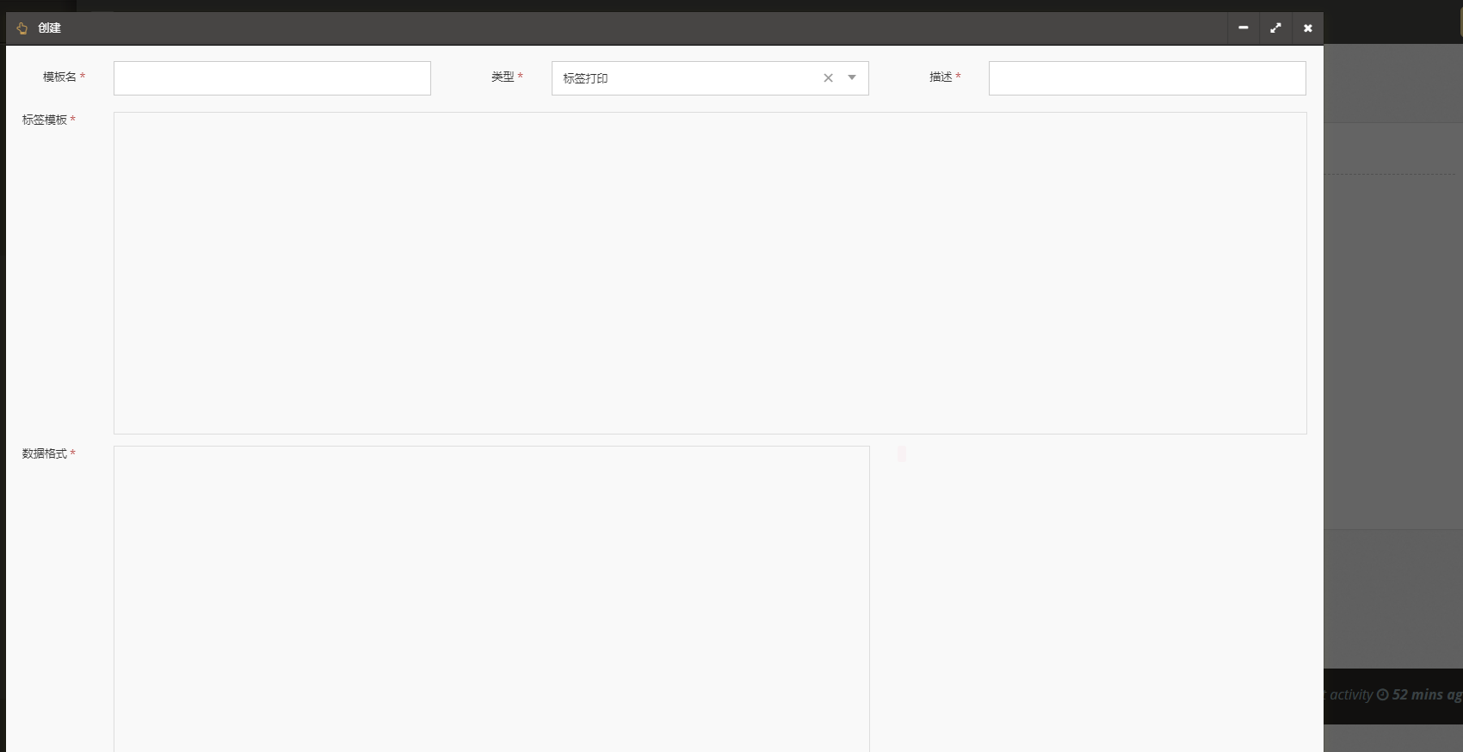
图5-40
功能描述：
创建一个新的打印模板。
流程描述：
进入打印模板管理之后，点击创建，输入【模板名】、【模板类型】、【描述】、【备注】，点击【确定】，完成创建打印模板，点击【取消】，取消此次操作。

5.10.2修改打印模板
修改打印模板如下图5-41所示：
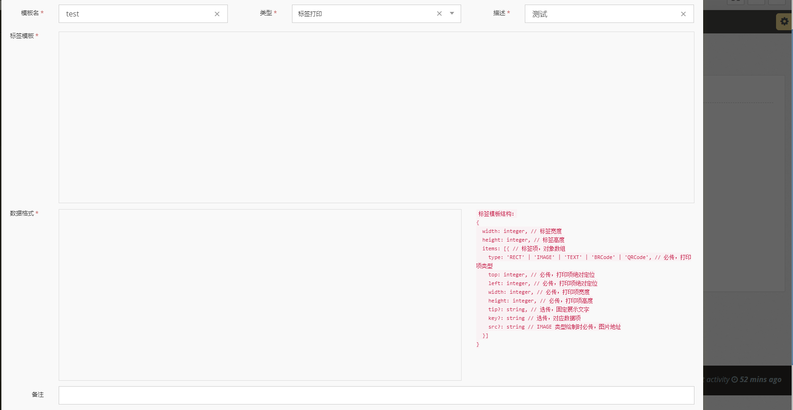
图5-41
功能描述：
修改选中的打印模板。
流程描述：
进入打印模板管理之后，点击所需要修改的打印模板，点击修改，输入【模板名】、【模板类型】、【描述】、【备注】，点击确定，完成修改打印模板，点击取消，取消此次操作。

5.11工厂日历
工厂日历如下图5-42所示：
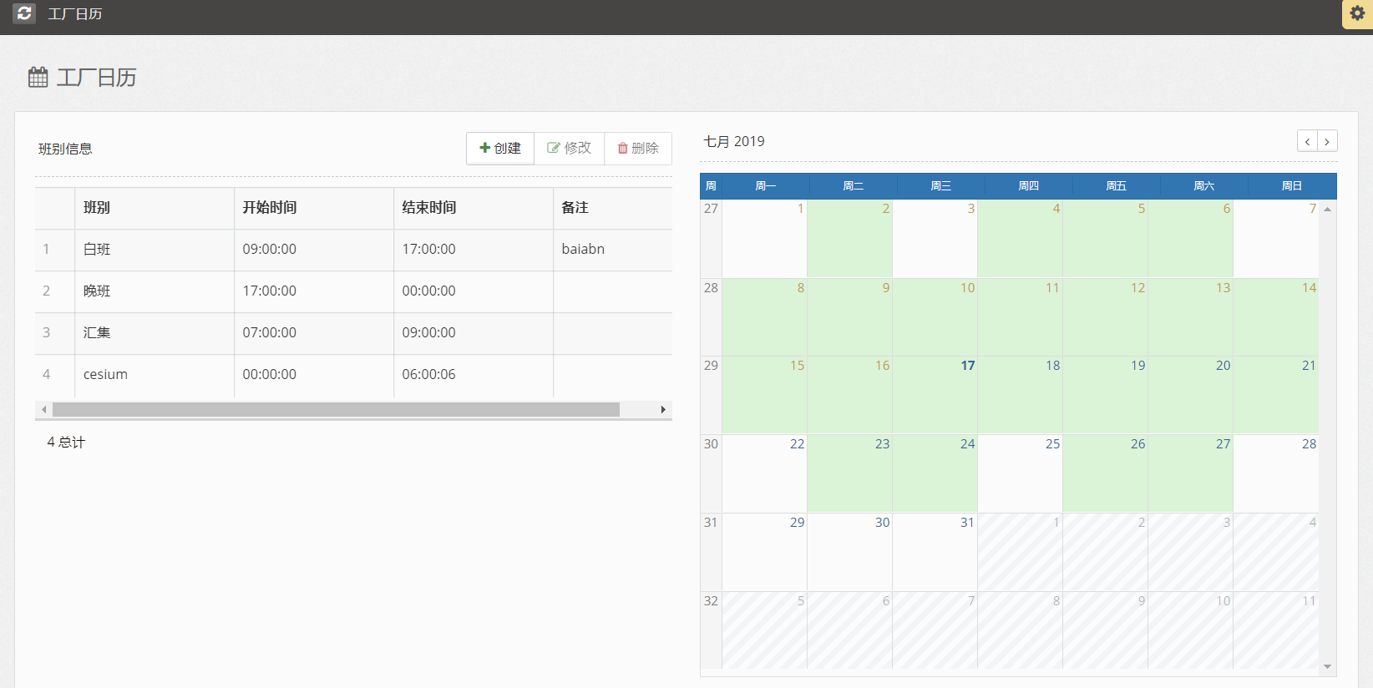
图5-42
功能描述：
对于工厂日历进行管理。
按钮讲解：
创建：创建一个新的班别信息。
修改：修改选中的班别信息。
删除：删除选中的班别信息。

5.11.1创建班别信息
创建工厂日历如下图5-43所示：
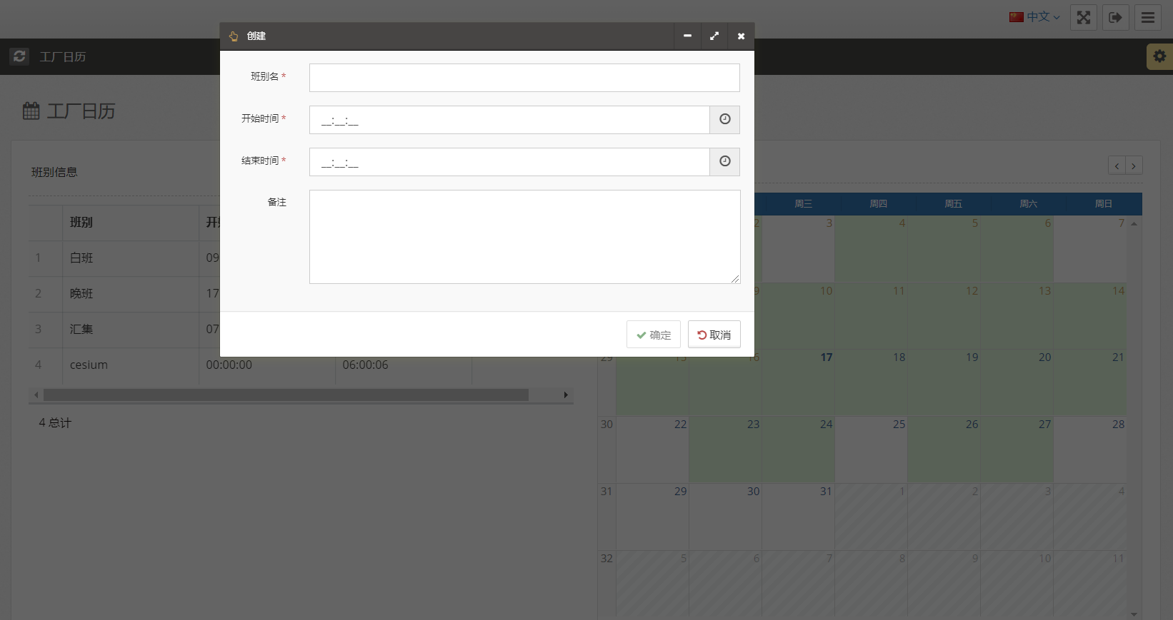
图5-43
功能描述：
创建一个新的班别信息。
流程描述：
进入工厂日历之后，点击创建，输入【版别名】、【开始时间】、【结束时间】、【备注】，结束时间不得小于开始时间，点击【确定】，完成创建工厂日历，点击【取消】，取消此次操作。

5.11.2修改班别信息
修改工厂日历如下图5-44所示:
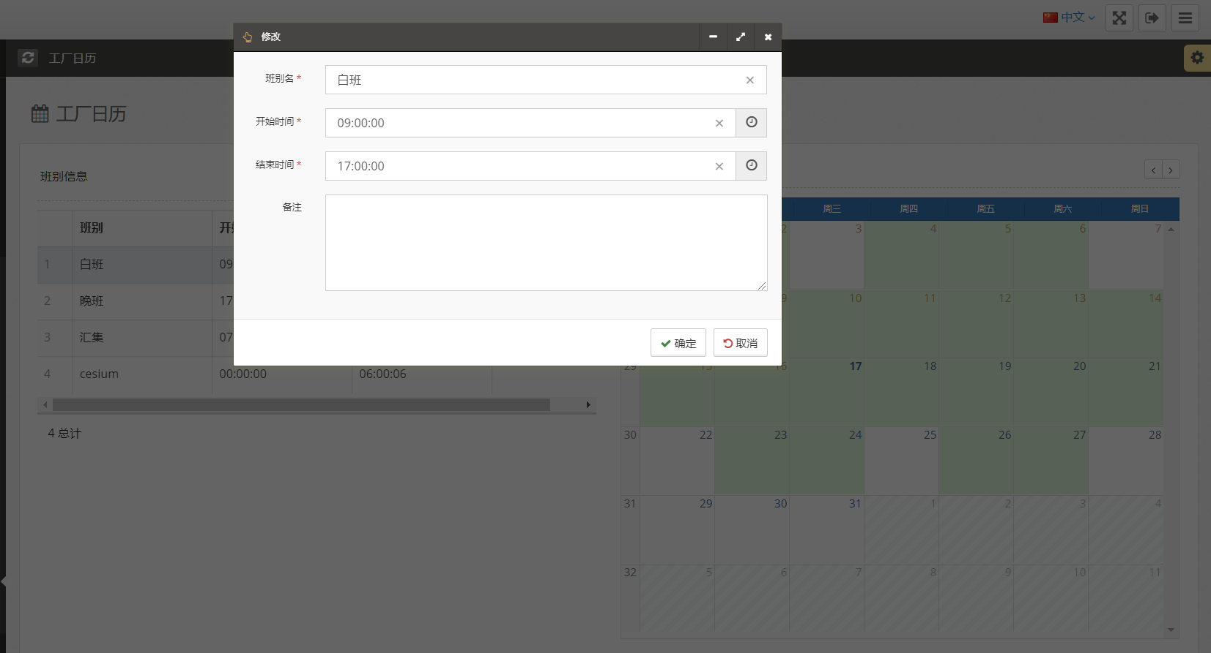
图5-44
功能描述：
修改选中的班别信息。
流程描述：
进入工厂日历之后，点击所需要修改的工厂日历，点击修改，输入【版别名】、【开始时间】、【结束时间】、【备注】，结束时间不得小于开始时间，点击确定，完成修改工厂日历，点击取消，取消此次操作

5.12国际化配置
国际化配置如下图5-45所示：
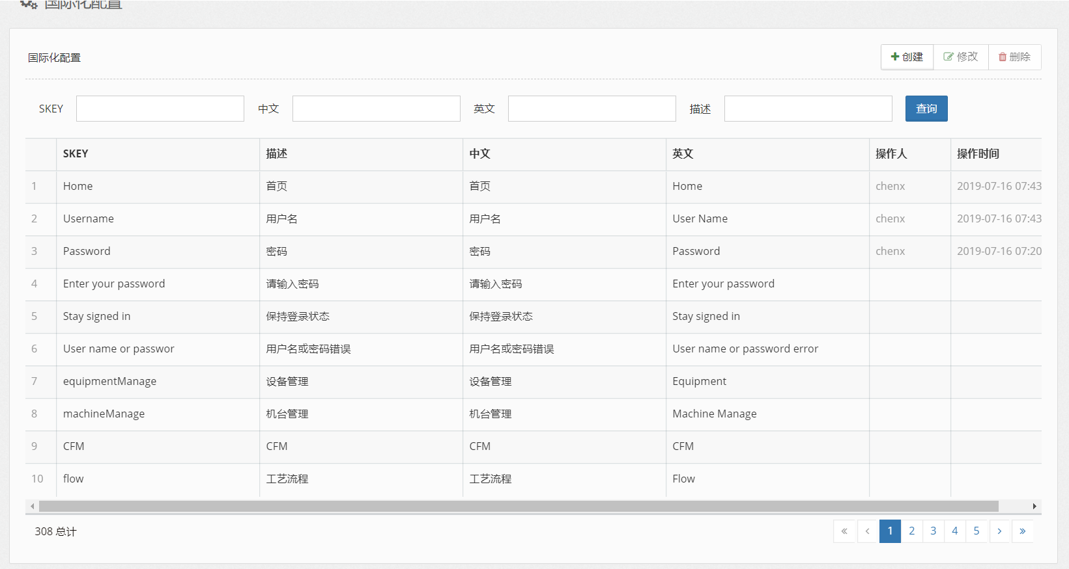
图5-45
功能描述：
对于国际化配置进行管理。
按钮讲解：
创建：创建一个新的国际化配置。
修改：修改选中的国际化配置。
删除：删除选中的国际化配置。
查询：根据输入的SKEY、中文、英文、描述进行查询。

5.12.1创建国际化配置
创建国际化配置如下图5-46所示:
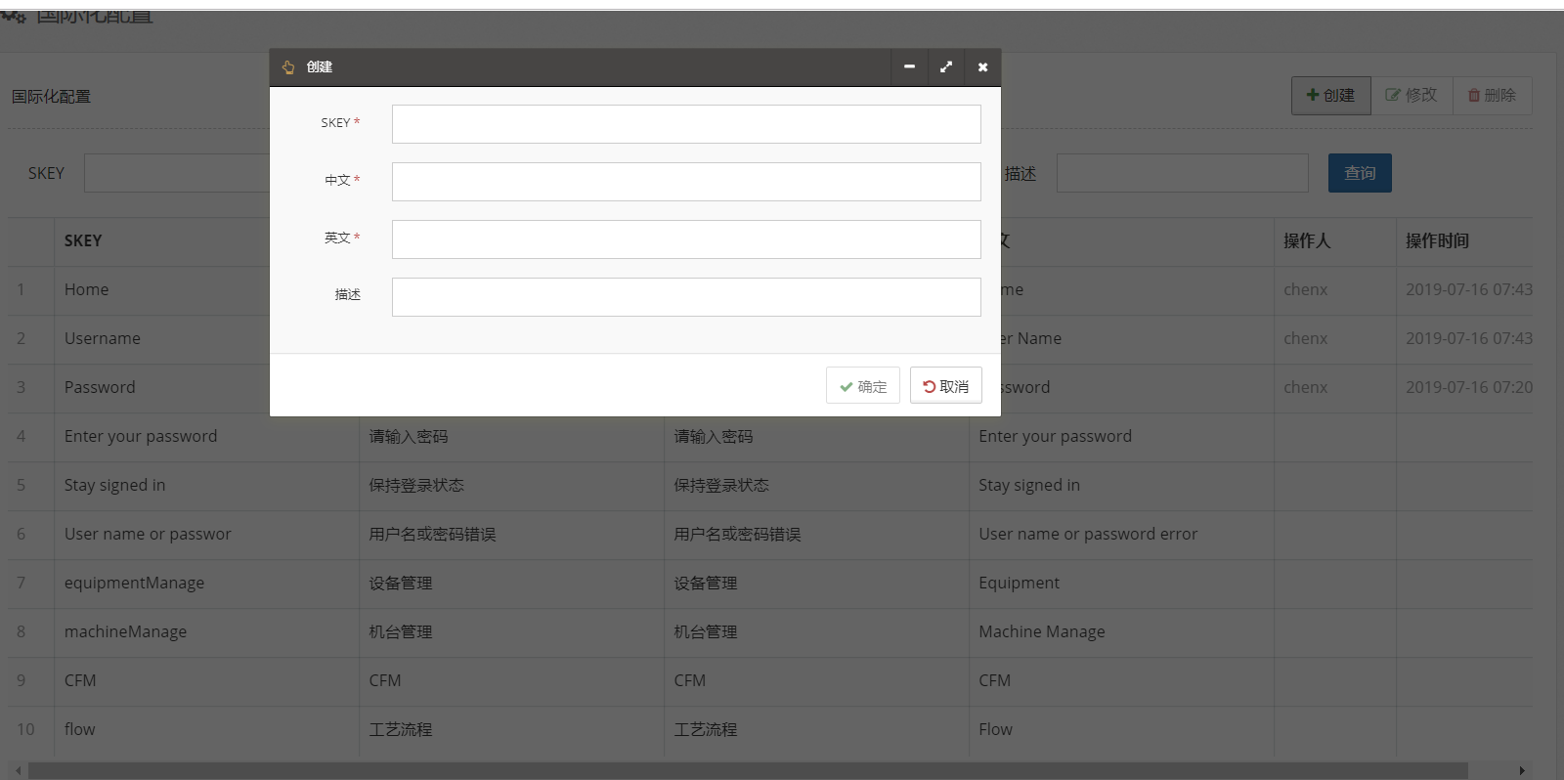
图5-46
功能描述：
创建一个新的国际化配置。
流程描述：
进入国际化配置之后，点击创建，输入【SKEY】、【中文】、【英文】、【描述】，点击【确定】，完成创建国际化配置，点击【取消】，取消此次操作。

5.12.2修改国际化配置
修改国际化配置如下图5-47所示：
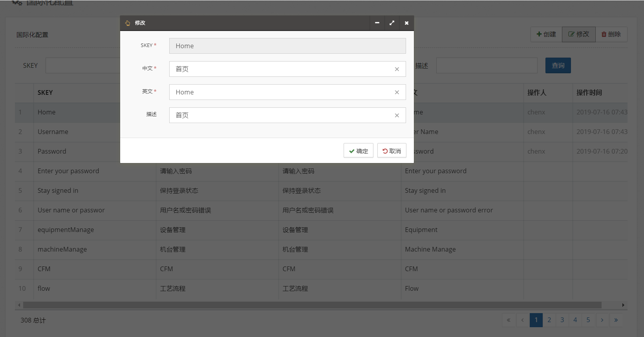
图5-47
功能描述：
修改选中的国际化配置。
流程描述：
进入国际化配置之后，点击所需要修改的国际化配置，点击修改，输入【中文】、【英文】、【描述】，点击【确定】，完成修改国际化配置，点击【取消】，取消此次操作。

6、预警

6.1关注用户管理
关注用户管理如下图6-1所示：
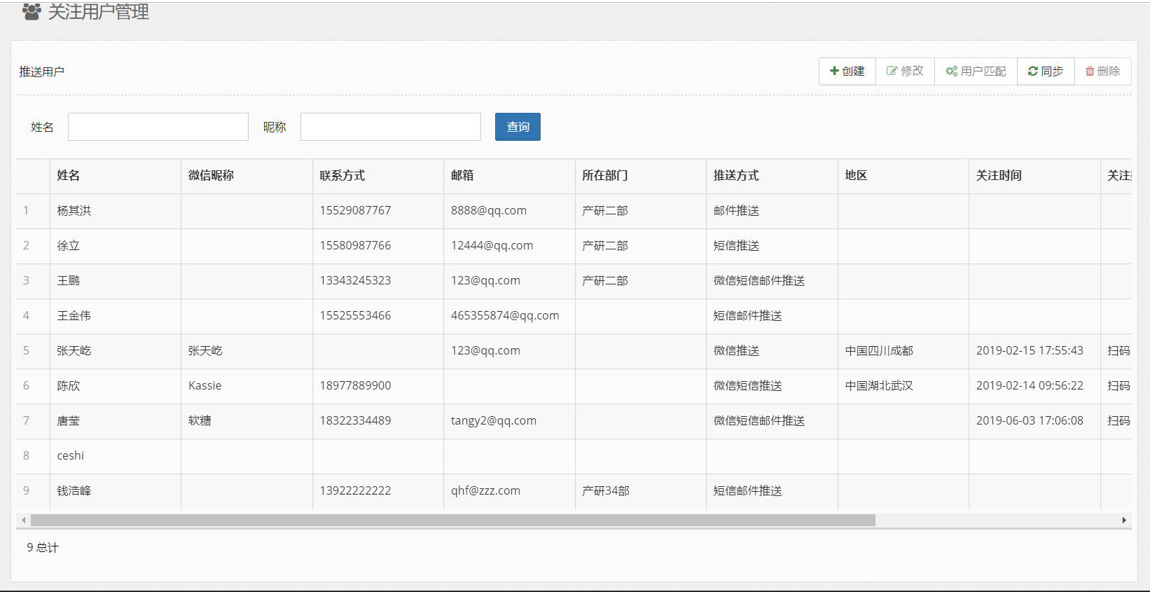
图6-1
功能描述：
对关注用户进行管理。
按钮讲解：
创建：创建一个新的推送用户。
修改：修改选中的推送用户。
用户匹配：匹配同时具有不同推送方式的用户，进行数据合并
同步：将推送用户的信息同步一致。
删除：删除选中的推送用户。

6.1.1创建关注用户
创建关注用户如下图6-2所示：
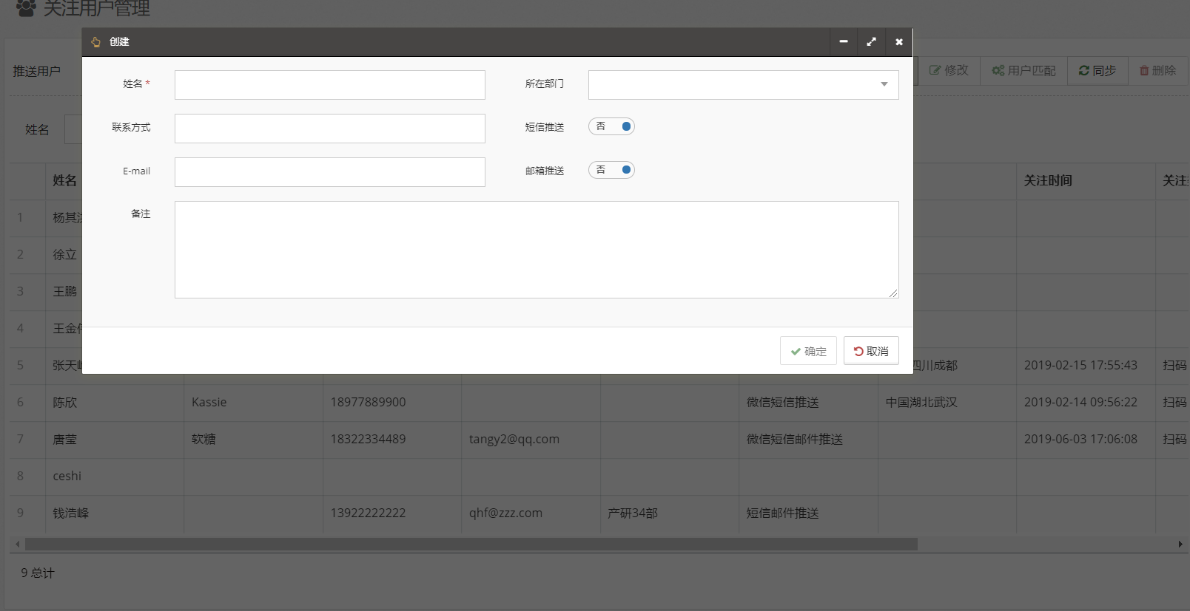
图6-2
功能描述：
创建一个新的关注用户。
流程描述：
进入关注用户管理之后，点击创建，输入【姓名】、【所在部门】、【联系方式】、【是否短信推送】、【E-mail】、【是否邮箱推送】、【备注】，点击【确定】，完成创建关注用户，点击【取消】，取消此次操作。

6.1.2修改关注用户
修改关注用户如下图6-3所示：
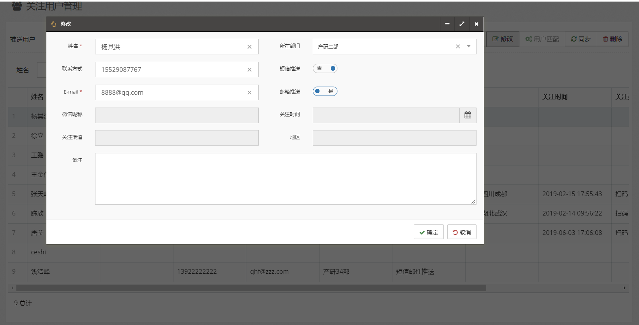
图6-3
功能描述：
修改选中的关注用户。
流程描述：
进入关注用户管理之后，点击所需要修改的关注用户，点击修改，输入【姓名】、【所在部门】、【联系方式】、【是否短信推送】、【E-mail】、【是否邮箱推送】，点击【确定】，完成修改关注用户，点击【取消】，取消此次操作。

6.2Metric管理
Metric管理如下图6-4所示：
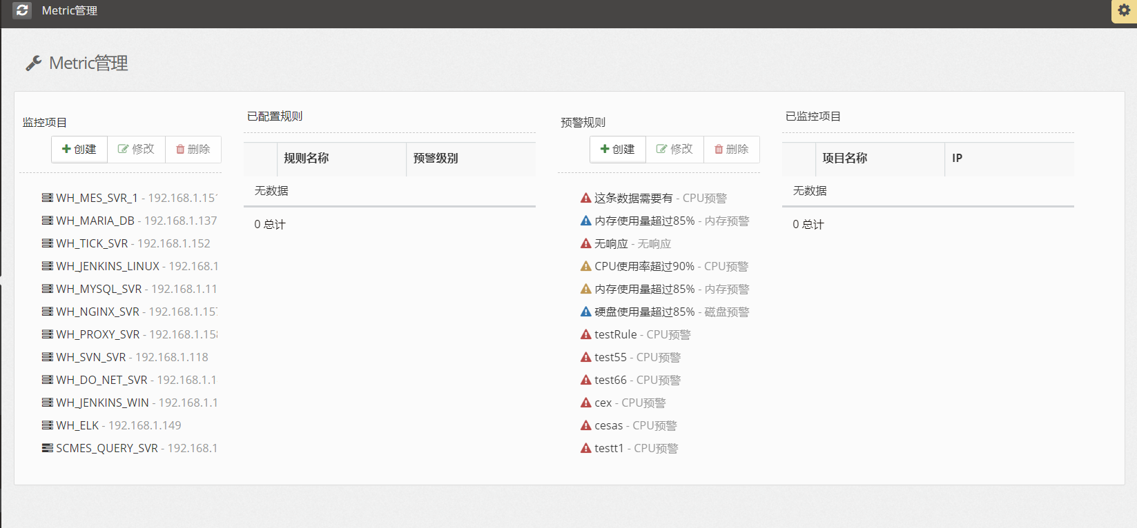
图6-4
功能描述：
对于Metric进行管理。
按钮讲解：
创建：创建一个新的监控项目/预警规则。
修改：修改选中的监控项目/预警规则。
删除：删除选中的监控项目/预警规则。

6.2.1创建监控项目
创建监控项目如下图6-5所示：
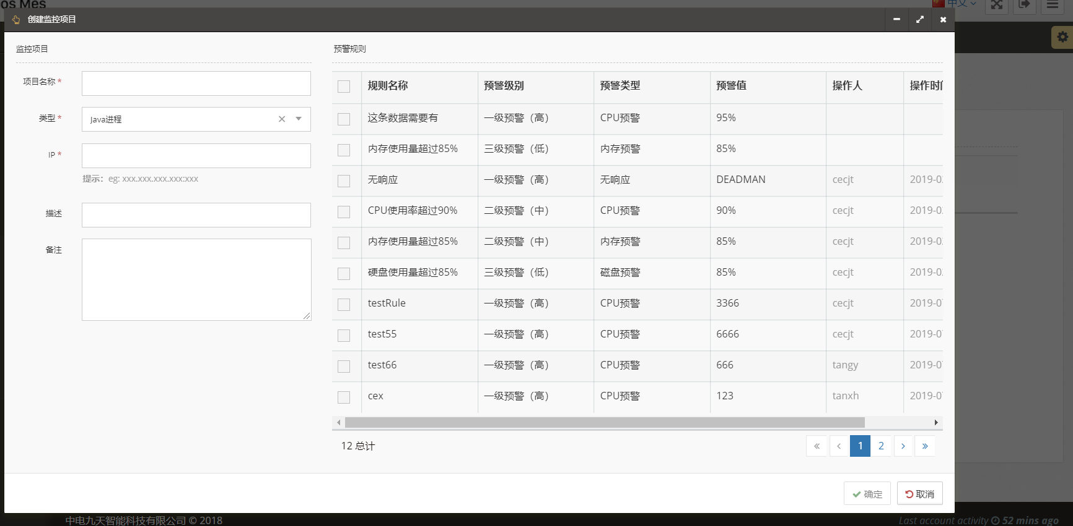
图6-5
功能描述：
创建一个新的监控项目。
流程描述：
进入Metric管理之后，点击左侧的监控项目的创建，输入【项目名称】、【类型】、【IP】、【描述】、【备注】，勾选所需要监控的【预警规则】，点击【确定】，完成创建监控项目，点击【取消】，取消此次操作。

6.2.2修改监控项目
修改监控项目如下图6-5所示：
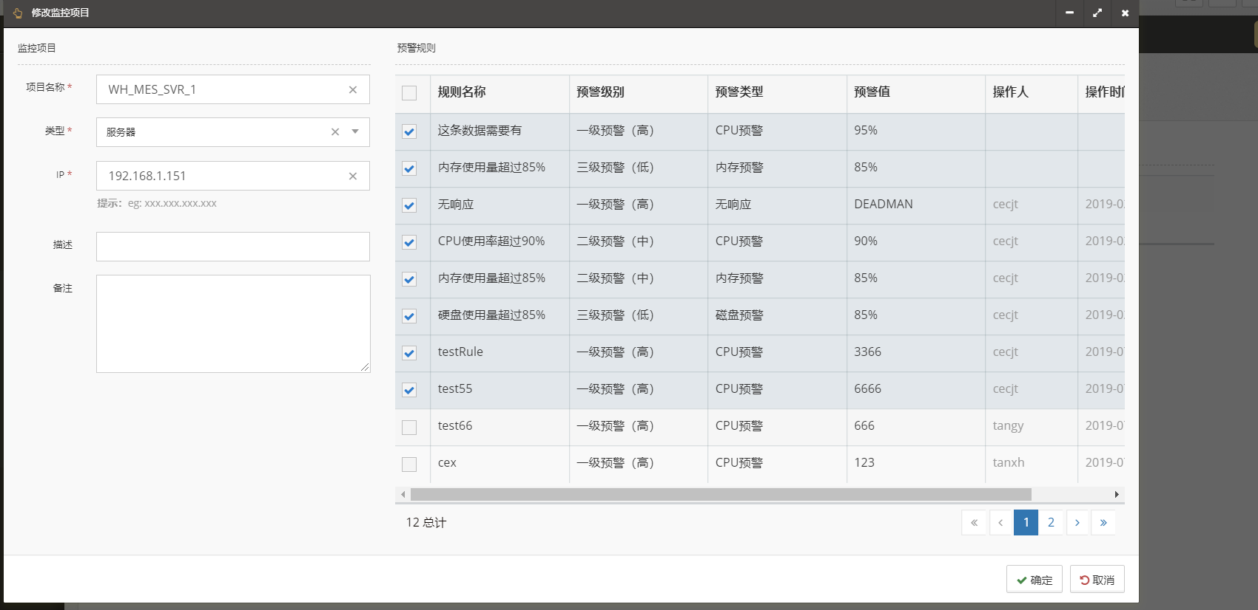
图6-5
功能描述：
修改选中的监控项目。
流程描述：
进入Metric管理之后，点击所需要修改的监控项目，点击左侧的监控项目的修改，输入【项目名称】、【类型】、【IP】、【描述】、【备注】，勾选所需要监控的【预警规则】，，点击【确定】，完成修改监控项目，点击【取消】，取消此次操作。

6.2.3创建预警规则
创建预警规则如下图6-6所示：
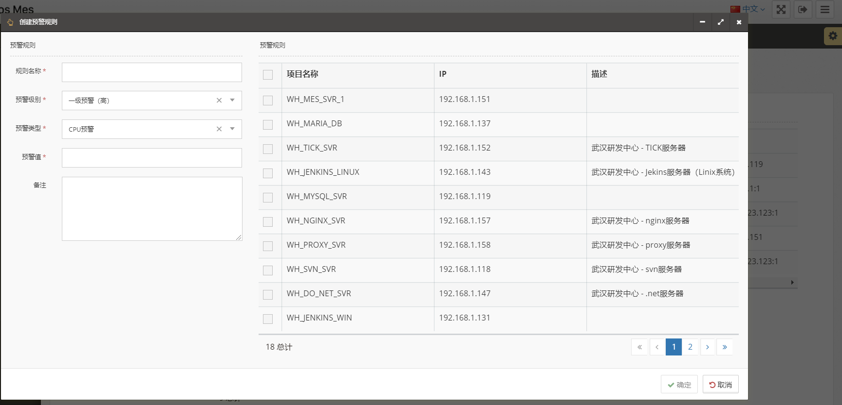
图6-6
功能描述：
创建一个新的预警规则。
流程描述：
进入Metric管理之后，点击右侧的预警规则，点击右侧预警规则下方的创建，输入【规则名称】、【预警级别】、【预警类型】、【预警值】【备注】，勾选所需要的【预警规则】，点击【确定】，完成创建预警规则，点击【取消】，取消此次操作。

6.2.4修改预警规则
修改预警规则如下图6-7所示：
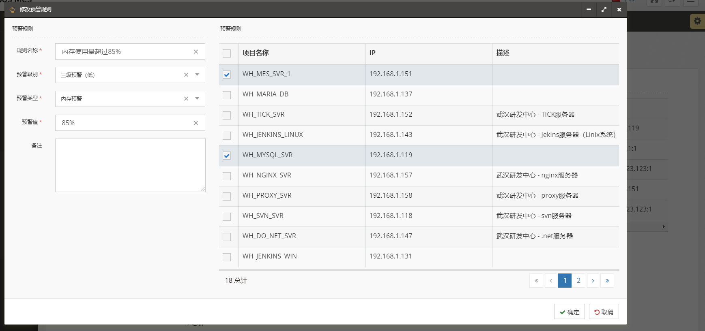
图6-7
功能描述：
修改选中的预警规则。
流程描述：
进入Metric管理之后，点击右侧的所需要修改的预警规则，点击右侧预警规则下方的修改，输入【规则名称】、【预警级别】、【预警类型】、【预警值】【备注】，勾选所需要的【预警规则】，去掉不需要的预警规则，点击确定，完成修改预警规则，点击取消，取消此次操作。

6.3推送配置
推送配置如下图6-8所示：
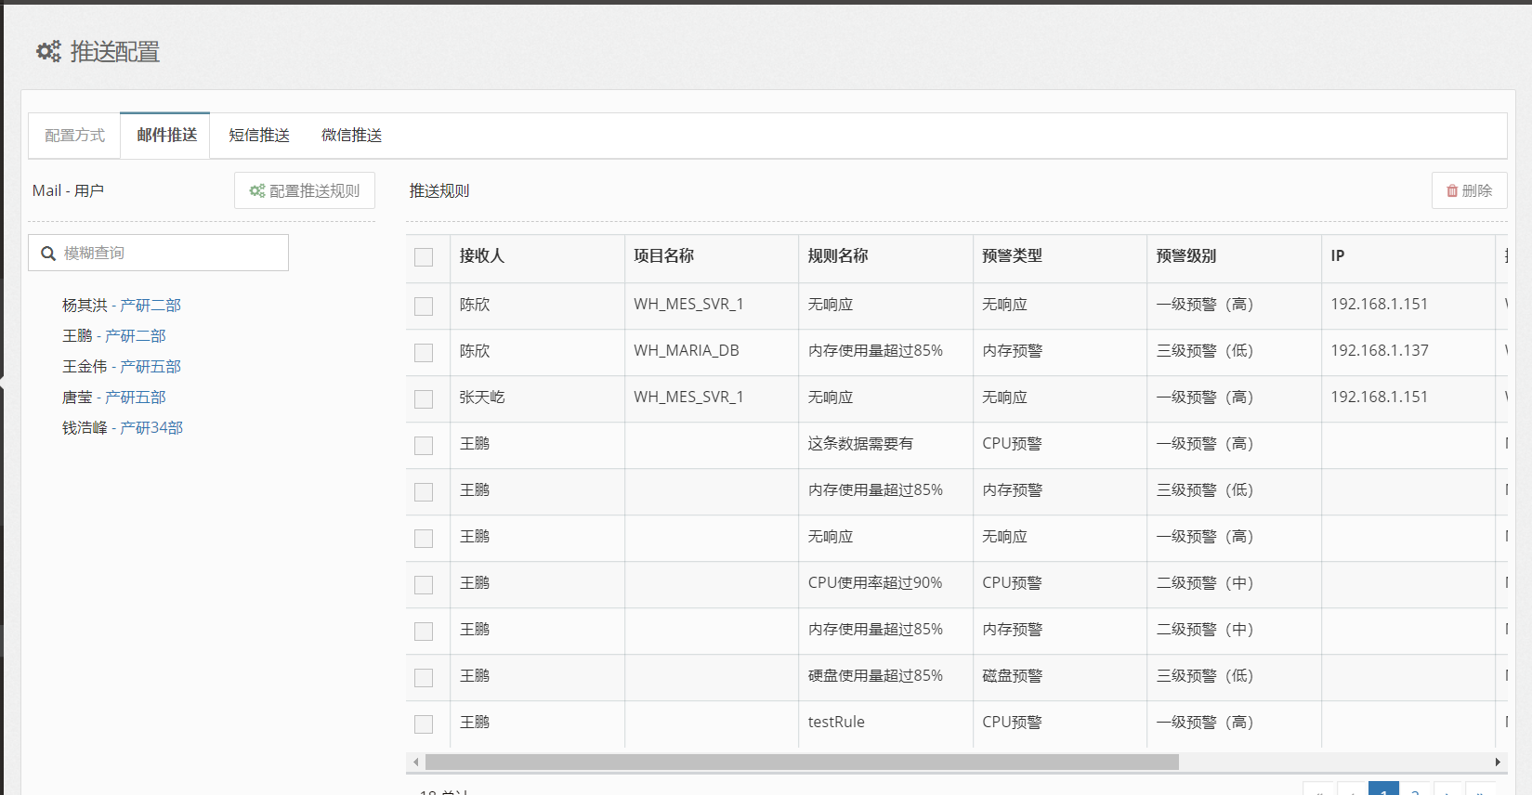
图6-8
功能描述：
对于推送配置进行管理。
按钮讲解：
邮件/短信/微信推送:推送方式，根据推送方式可以查看推送用户。
删除：删除选中的推送规则。
配置推送规则：为推送用户增加推送服务。

6.3.1配置推送规则
配置推送规则如下图6-9所示：
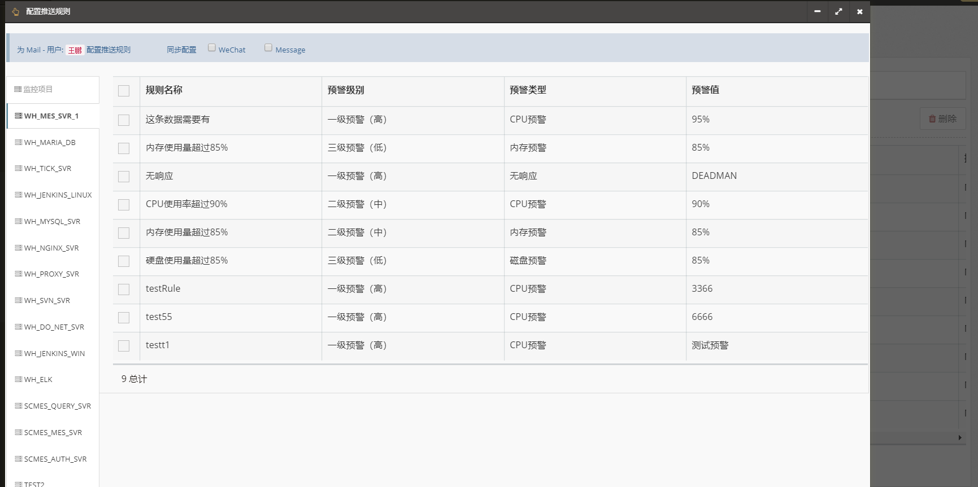
图6-9
功能描述：
为三类用户进行推送规则的配置。
操作流程：
在进入了推送配置后，点击上方的所需要的推送方式，再在搜索框中输入自己需要配置的用户信息，再点击配置推送规则，勾选推送服务，点击确定，完成对推送规则的配置，点击取消，取消此次操作。

6.4预警信息查询
预警信息查询如下图6-10所示：
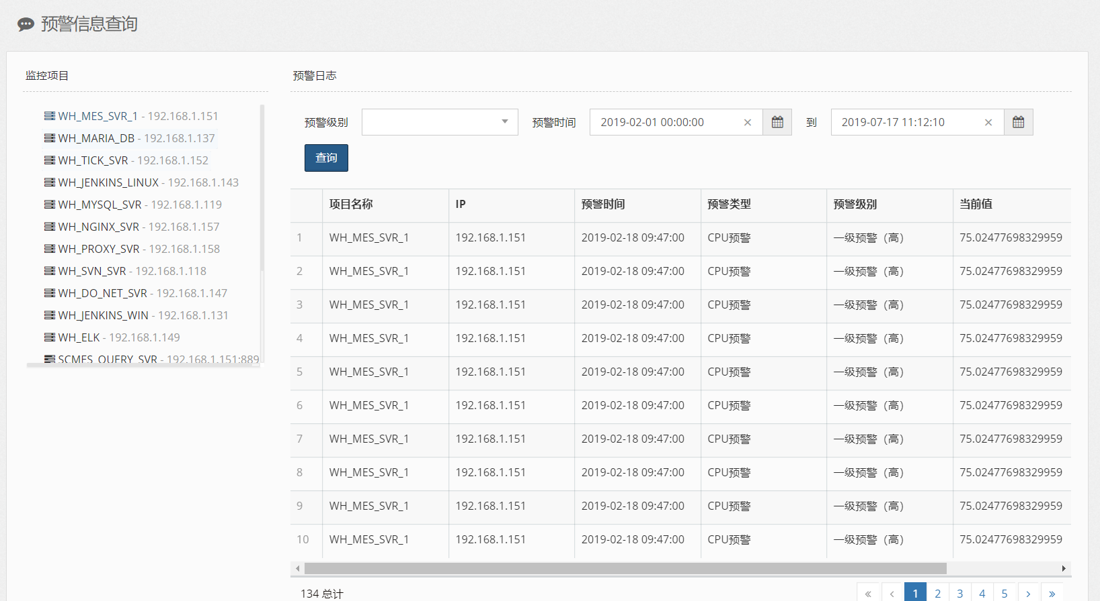
图6-10
功能描述：
查询预警信息
操作流程：
在进入了预警信息查询之后，点击左侧的所需要的查询的监控项目，再在下拉列表中选择预警级别，再选择时间范围，点击查询，完成操作，返回查询结果。

6.5推送日志查询
推送日志查询如下图6-11所示：
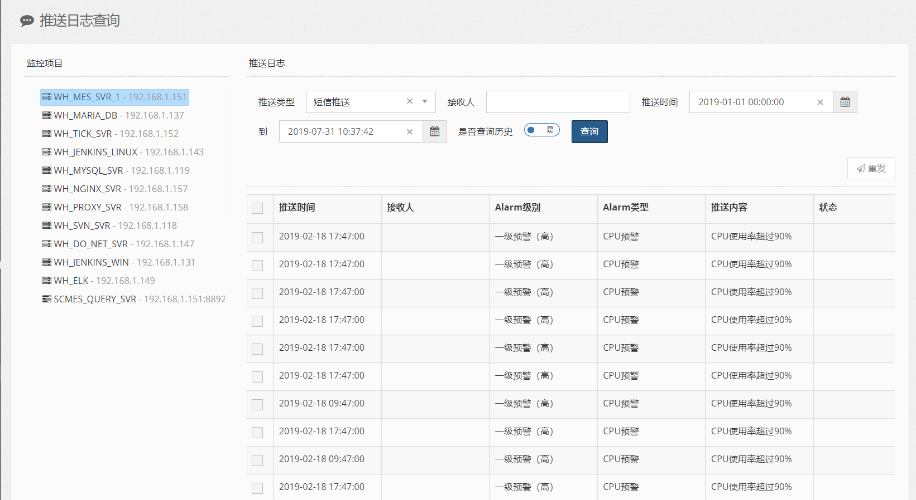
图6-11
功能描述：
查询推送日志。
操作流程：
在进入了推送日志查询之后，点击左侧的所需要的查询的监控项目，再在下拉列表中选择推送类型，填写接收人，再选择时间范围，点击查询，完成操作，返回查询结果。

6.6日志分析

日志分析如下图6-12所示：
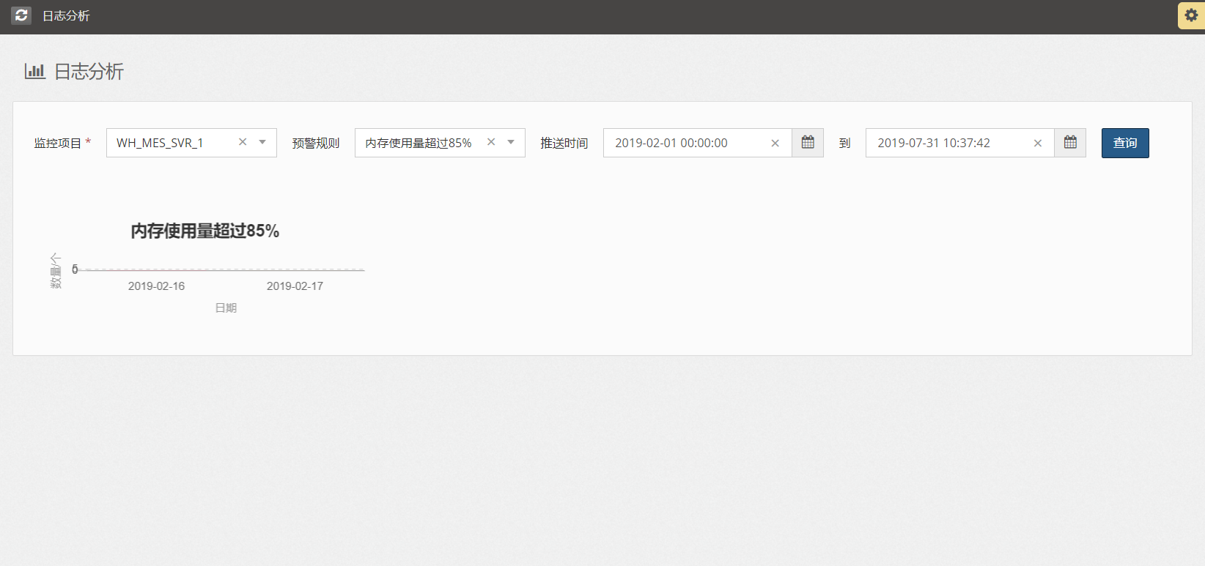
图6-12
功能描述：
对日志进行分析。
操作流程：
在进入了日志分析之后，在下拉列表中选择监控项目，选择预警规则，再选择时间范围，点击查询，完成操作，返回查询结果。

7、载制具

7.1载制具管理
载制具管理如下图6-13所示：
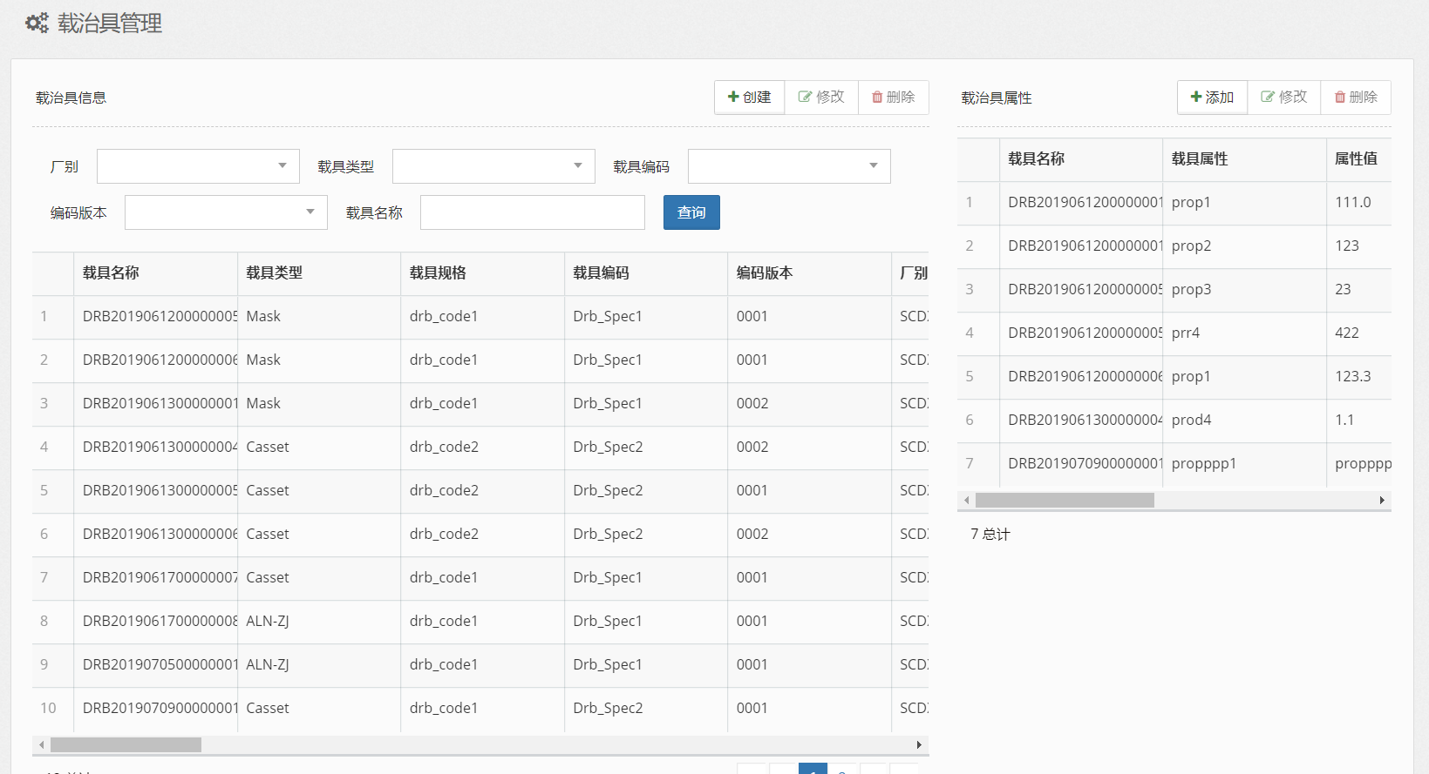
图6-13
功能描述：
对载制具进行管理。
按钮讲解：
创建：创建一个新的载制具。
修改：修改选中的载制具信息/属性。
删除：删除选中的载制具信息/属性。
添加：创建一个新的载制具属性。
查询：根据输入的厂别、载具类型、载具编码、编码版本、载具名称进行查询。

7.1.1创建载制具
创建载制具如下图6-14所示：
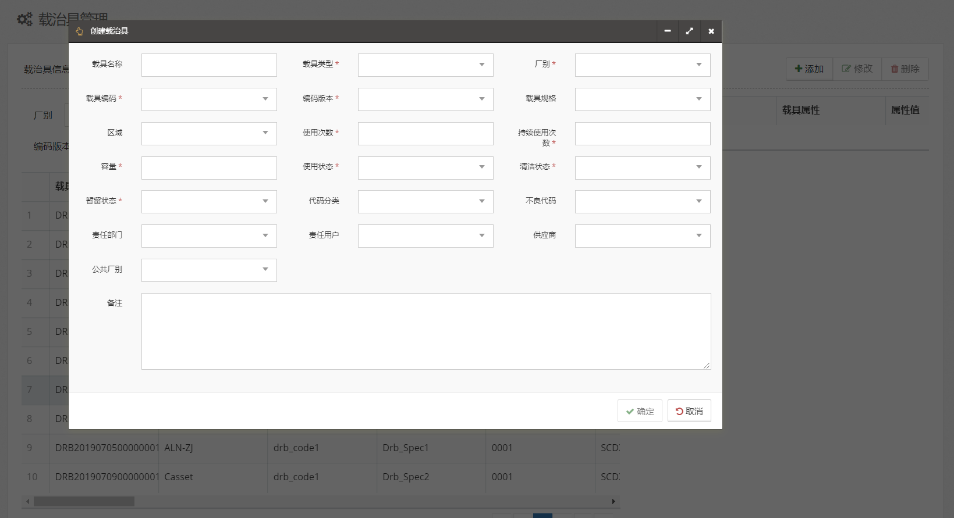
图6-14
功能描述：
创建一个新的载制具信息。
操作流程：
进入了载制具管理之后，点击创建，输入【载具名称】、【载具类型】、【厂别】、【载具编码】、【编码版本】、【载具规格】、【区域】、【使用次数】、【持续使用次数】、【容量】、【使用状态】、【清洁状态】、【暂留状态】、【代码分类】、【不良代码】、【责任部门】、【责任用户】、【供应商】、【公共厂别】、【备注】，点击【确定】，完成创建载制具，点击【取消】，取消此次操作。

7.1.2修改载制具
修改载制具如下图6-15所示：
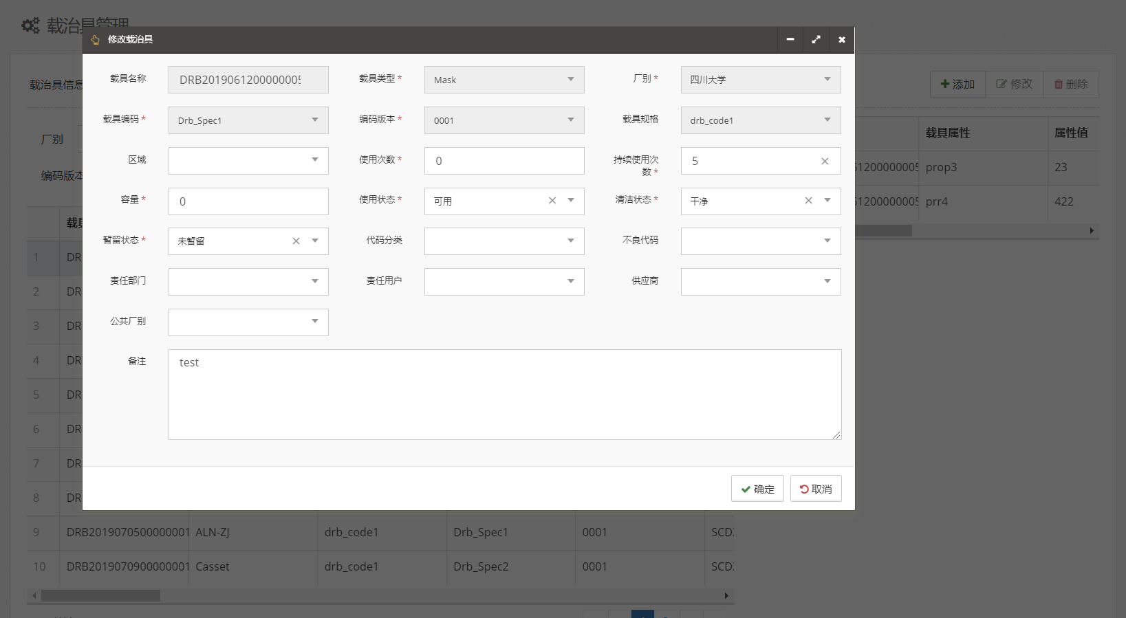
图6-15
功能描述：
修改选中的载制具信息。
操作流程：
进入了载制具管理之后，点击需要修改的载制具信息，点击修改，在输入【区域】、【使用次数】、【持续使用次数】、【容量】、【使用状态】、【清洁状态】、【暂留状态】、【代码分类】、【不良代码】、【责任部门】、【责任用户】、【供应商】、【公共厂别】、【备注】之后， 点击【确定】，完成修改载制具，点击【取消】，取消此次操作。

7.1.3创建载制具属性
创建载制具属性如下图6-16所示：
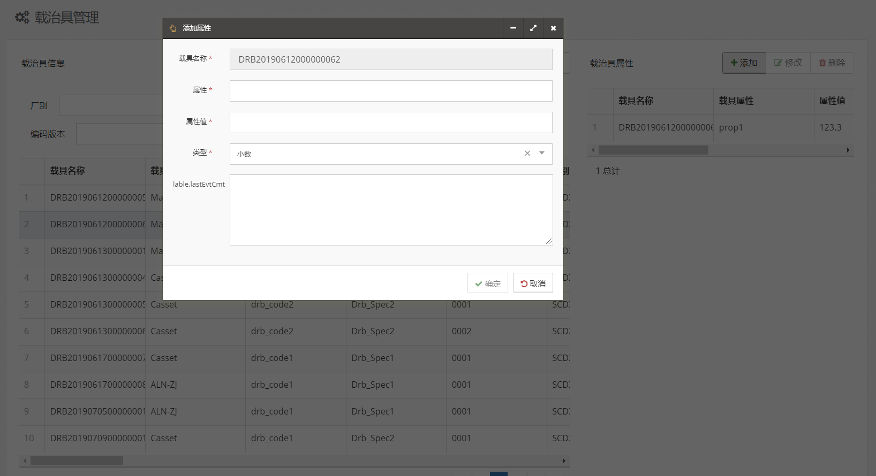
图6-16
功能描述：
创建一个新的载制具信息。
操作流程：
进入了载制具管理之后，点击需要创建载制具属性的载制具信息，点击左侧的添加，在输入【属性】、【属性值】、【类型】、【备注】之后， 点击【确定】，完成创建载制具属性，点击【取消】，取消此次操作。

7.1.4修改载制具属性
修改载制具属性如下图6-17所示：
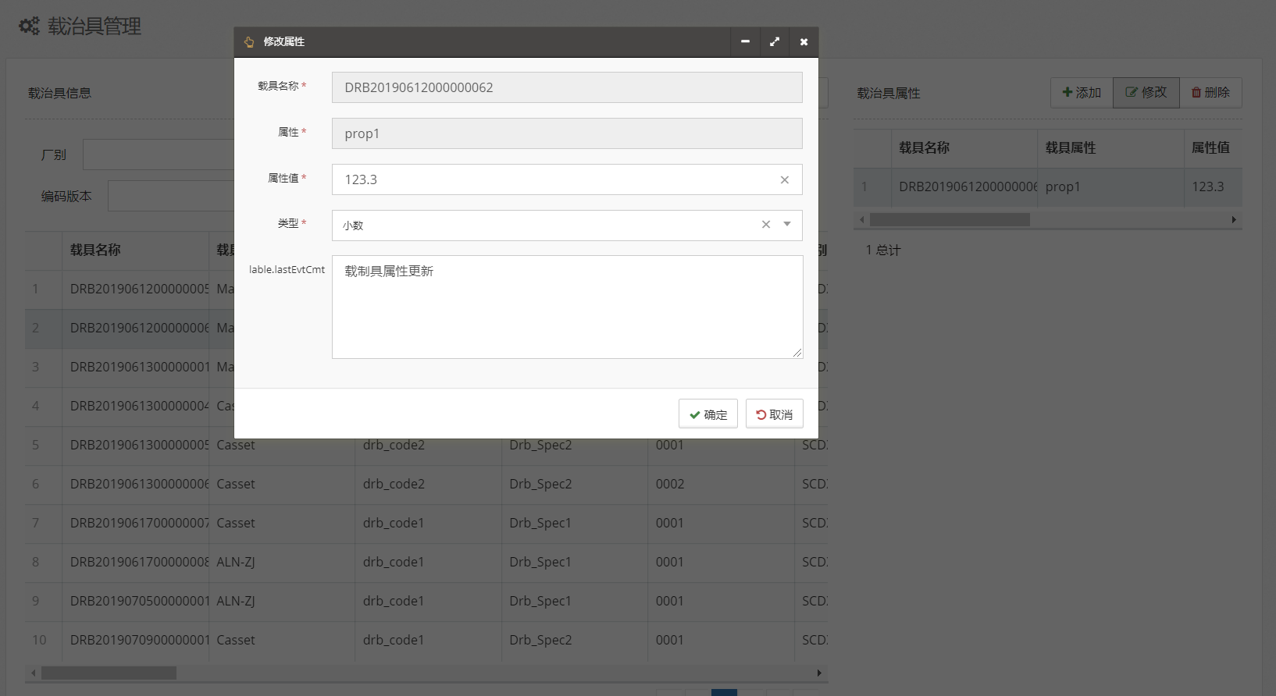
图6-17
功能描述：
修改选中的载制具属性。
操作流程：
进入了载制具管理之后，点击需要修改载制具属性的载制具信息，点击左侧的右侧的，在输入【属性值】、【类型】、【备注】之后， 点击【确定】，完成创建载制具属性，点击【取消】，取消此次操作。

8、用户配置

8.1修改密码
修改密码如下图8-1所示：
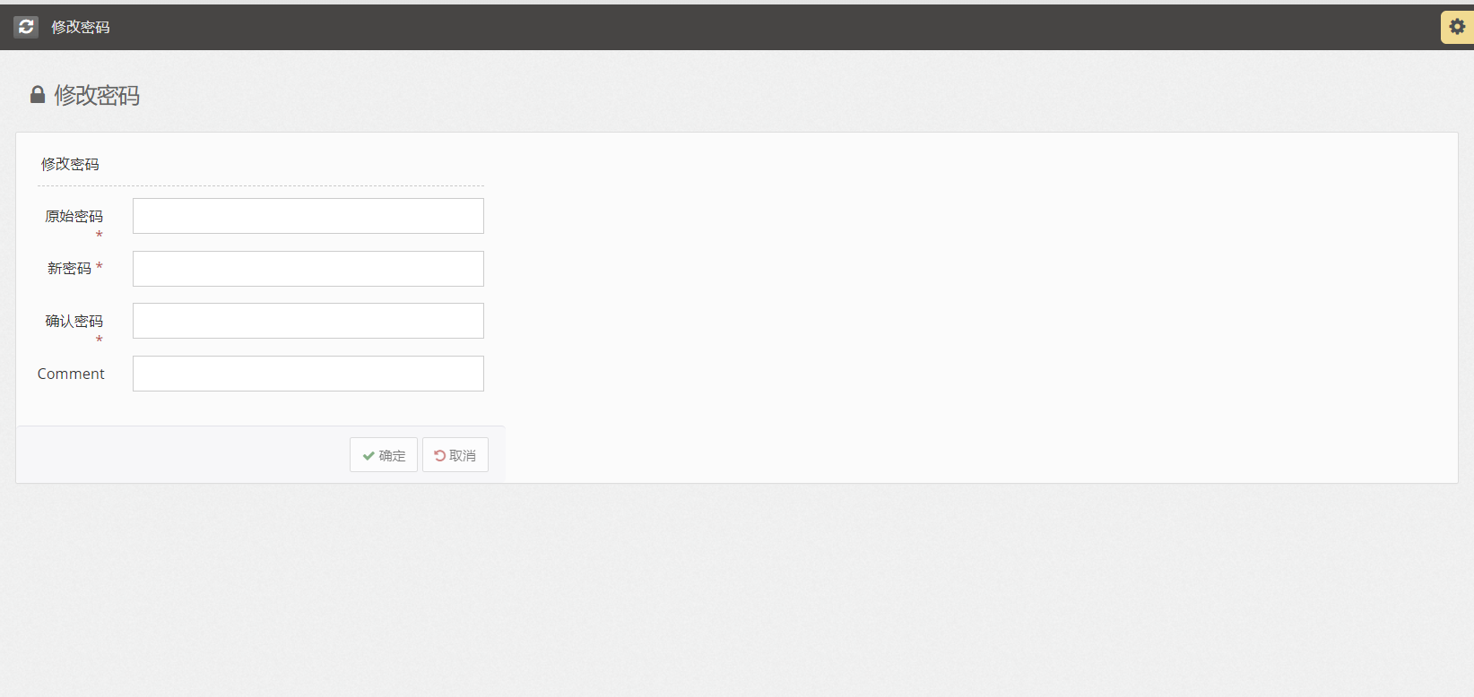
图8-1
功能描述：
为用户修改密码。
操作流程：
进入了修改密码之后，输入【原始密码】、【新密码】、【确认密码】、【备注】，点击【确定】，完成修改密码，点击【取消】，取消此次操作。

8.2修改个人信息
修改个人信息如下图8-2所示：

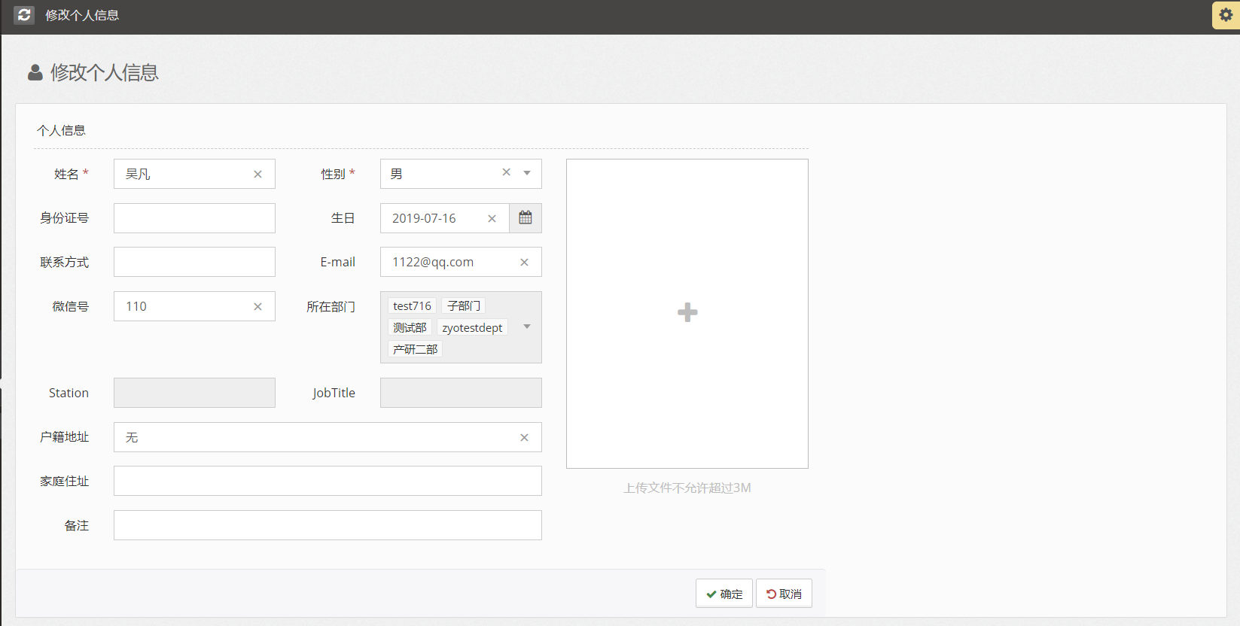
图8-2
功能描述：
为用户修改个人信息。
操作流程：
进入了修改密码之后，输入【姓名】、【性别】，【身份证号】、【生日】、【联系方式】、【E-mail】、【微信号】、【户籍地址】、【家庭住址】、【备注】、【上传头像】，点击【确定】，完成修改密码，点击【取消】，取消此次操作。

